ООО «НИИП градостроительства»
Общество с ограниченной ответственностью
«Научно-Исследовательский Институт Перспективного градостроительства»

Заказчик:
Местная администрация муниципального образования Лебяженское городское поселение муниципального образования Ломоносовский муниципальный район
Ленинградской области
Договор:
№ 95 от 19 апреля 2016 г.

ИЗМЕНЕНИЯ В ГЕНЕРАЛЬНЫЙ ПЛАН
МУНИЦИПАЛЬНОГО ОБРАЗОВАНИЯ
«ВИСТИНСКОЕ СЕЛЬСКОЕ ПОСЕЛЕНИЕ»
МУНИЦИПАЛЬНОГО ОБРАЗОВАНИЯ
«КИНГИСЕППСКИЙ МУНИЦИПАЛЬНЫЙ РАЙОН»
ЛЕНИНГРАДСКОЙ ОБЛАСТИ

Том 3
Исходно-разрешительная документация

Генеральный директор С.Д. Митягин

Главный архитектор проекта Д.А. Мареев

Санкт-Петербург – Вистино
2016
Состав изменений в Генеральный план муниципального образования «Вистинское сельское поселение» муниципального образования «Кингисеппский муниципальный район» Ленинградской области.
№ тома (книги, карты) | Наименование | Масштаб
Том 1 | Положение о территориальном планировании
 | Карта функциональных зон поселения | 1:10000
 | Карта границ населённых пунктов | 1:10000
 | Карта планируемого размещения объектов местного значения поселения в области развития транспортной инфраструктуры | 1:10000
 | Карта планируемого размещения объектов местного значения поселения в области развития инженерной инфраструктуры | 1:10000
Том 2 | Материалы по обоснованию изменений в генеральный план
 | Карта современного использования территории | 1:10000
 | Карта зон с особыми условиями использования территории | 1:10000
 | Предложения по изменению границы муниципального образования | 1:50000
Том 3 | Исходно-разрешительная документация

Содержание
1. Техническое задание, приложение к договору № 95 от 19 апреля 2016 г. 4
2. Письм Администрации муниципального образования «Кингисеппский муниципальный район» от 26.12.16 № 01-33-1126/16-0 28
3. Письмо Департамента имущественных отношений №141/20731 от 11 мая 2016 г. 41
4. Письмо ООО «Судостроительный холдинг «Речкомфлот» №479/А от 17.11.2016 43
5. Письмо ГКУ Ленавтодор от18.11.2016 №18-2840/16-0-1 44
6. Постановление Главы администрации Сойкинской волости, Кингисеппского района, Ленинградской области от 28 мая 1997 г. 45
7. Приказ № 35”3” от 25.09.91 51
8. Схема расположения земельных участков в д. Новое Гарколово 53
9. Письмо Администрации муниципального образования «Вистинское сельское поселение» от 07.12. 2016 54
10. Схема расположения зелёных насаждений в д. Вистино 55
11. Свидетельства о государственной регистрации права собственности на земельные участки с кадастровыми номерами: часть участка 47:20:0224002:69, часть участка 47:20:0000000:14565, 47:20:0225002:18, 47:20:0225002:19, 7:20:0225002:20,47:20:0225002:21, 47:20:0225002:22, часть участка: 47:20:0000000:14434, часть участка: 47:20:0000000:14608, 47:20:0212001:10 56

Техническое задание, приложение к договору № 95 от 19 апреля 2016 г.
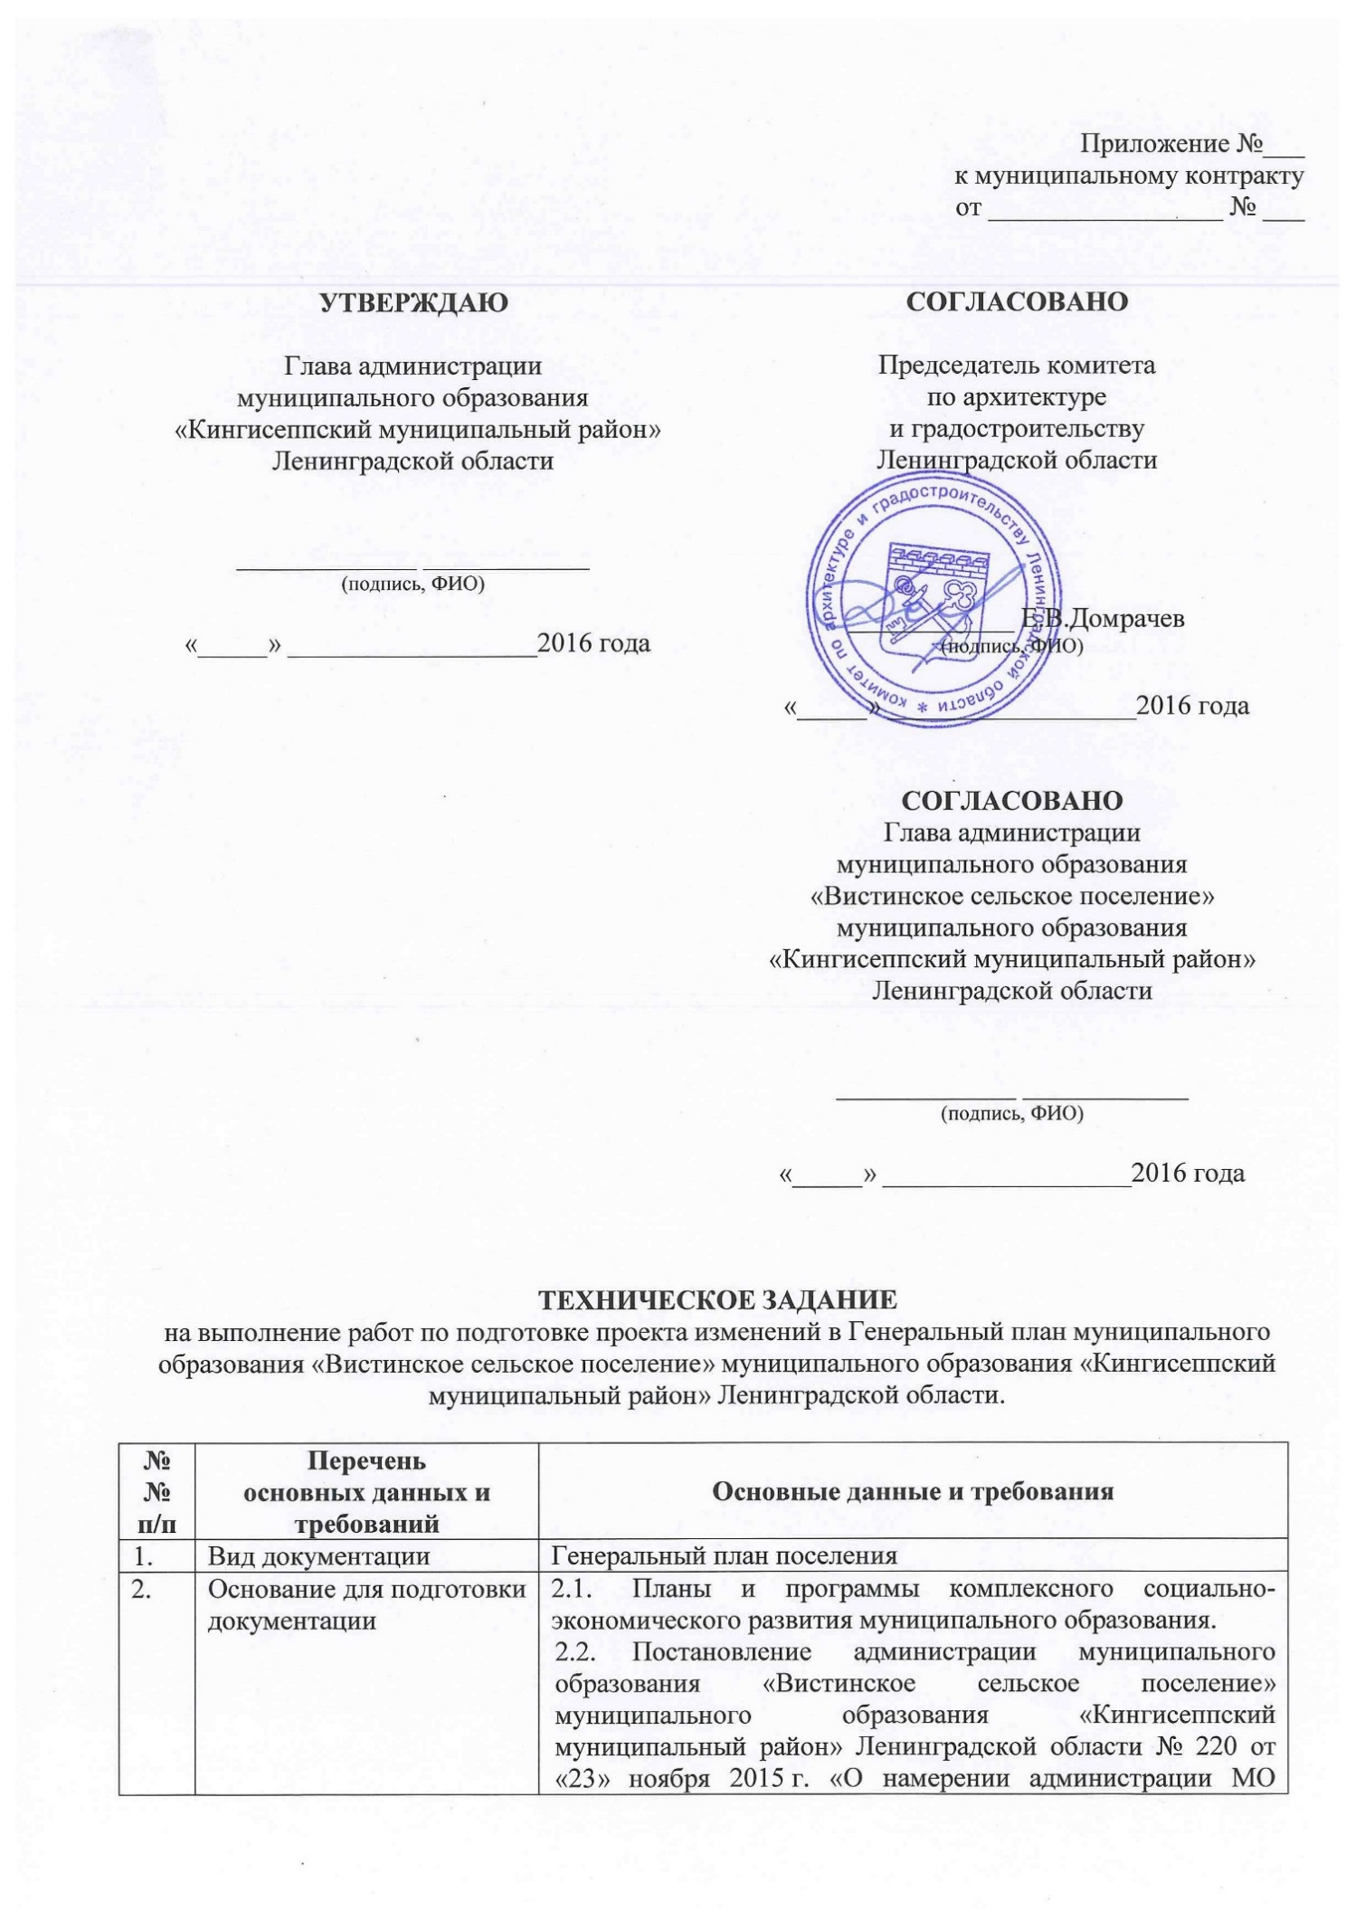
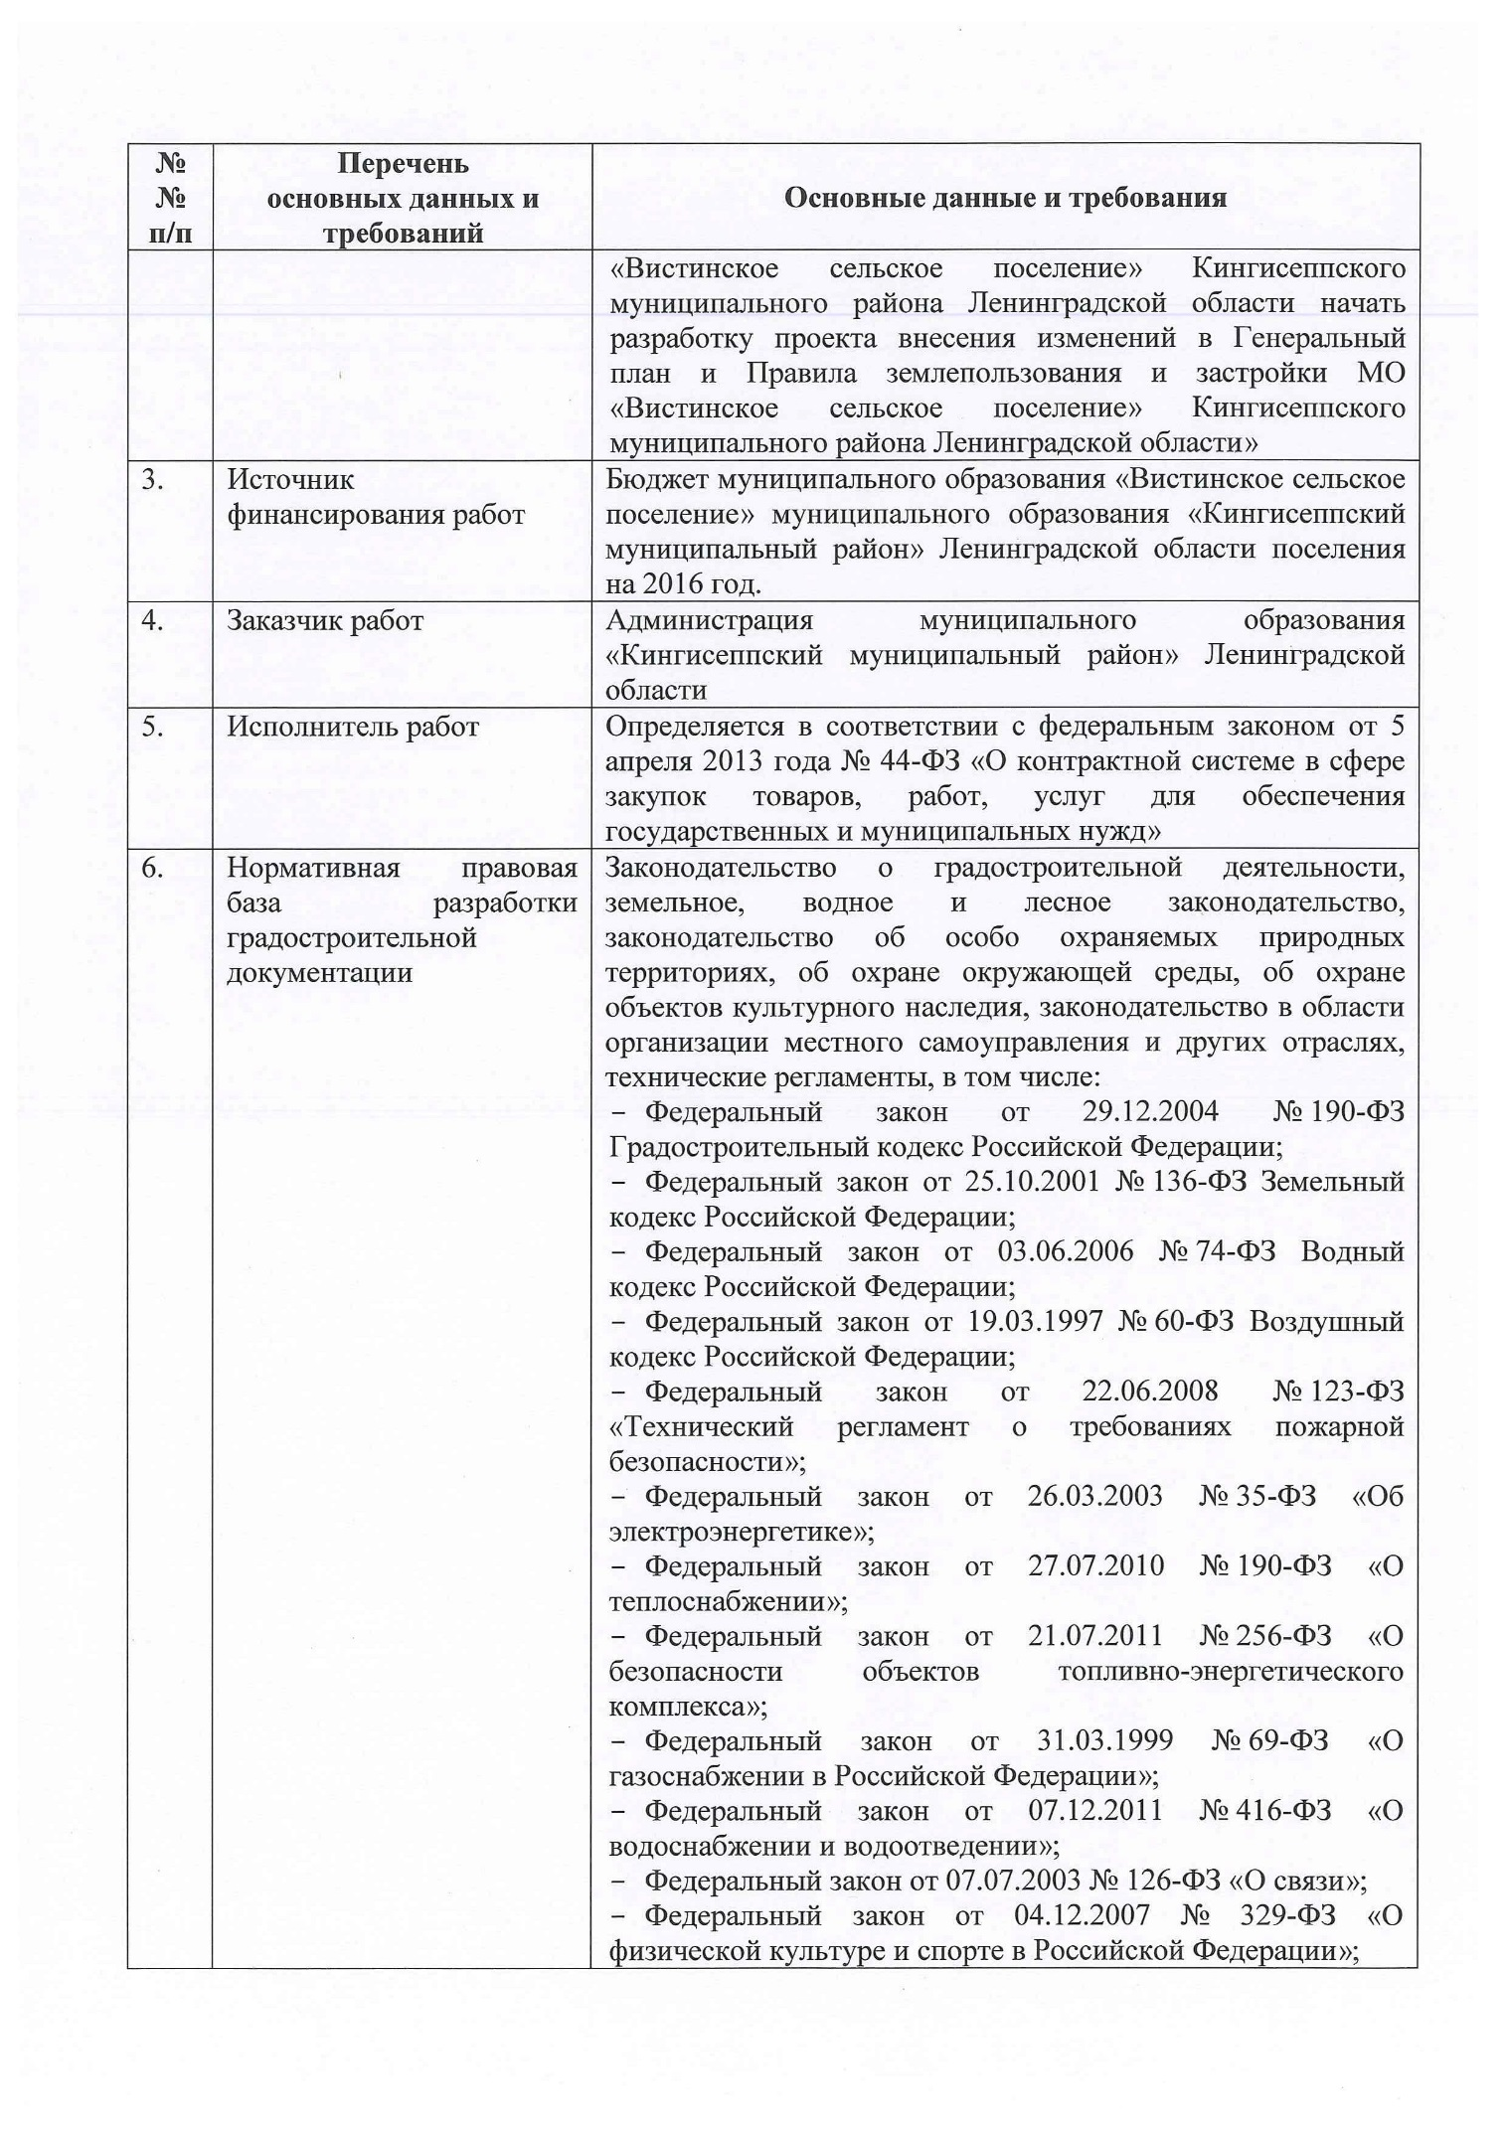
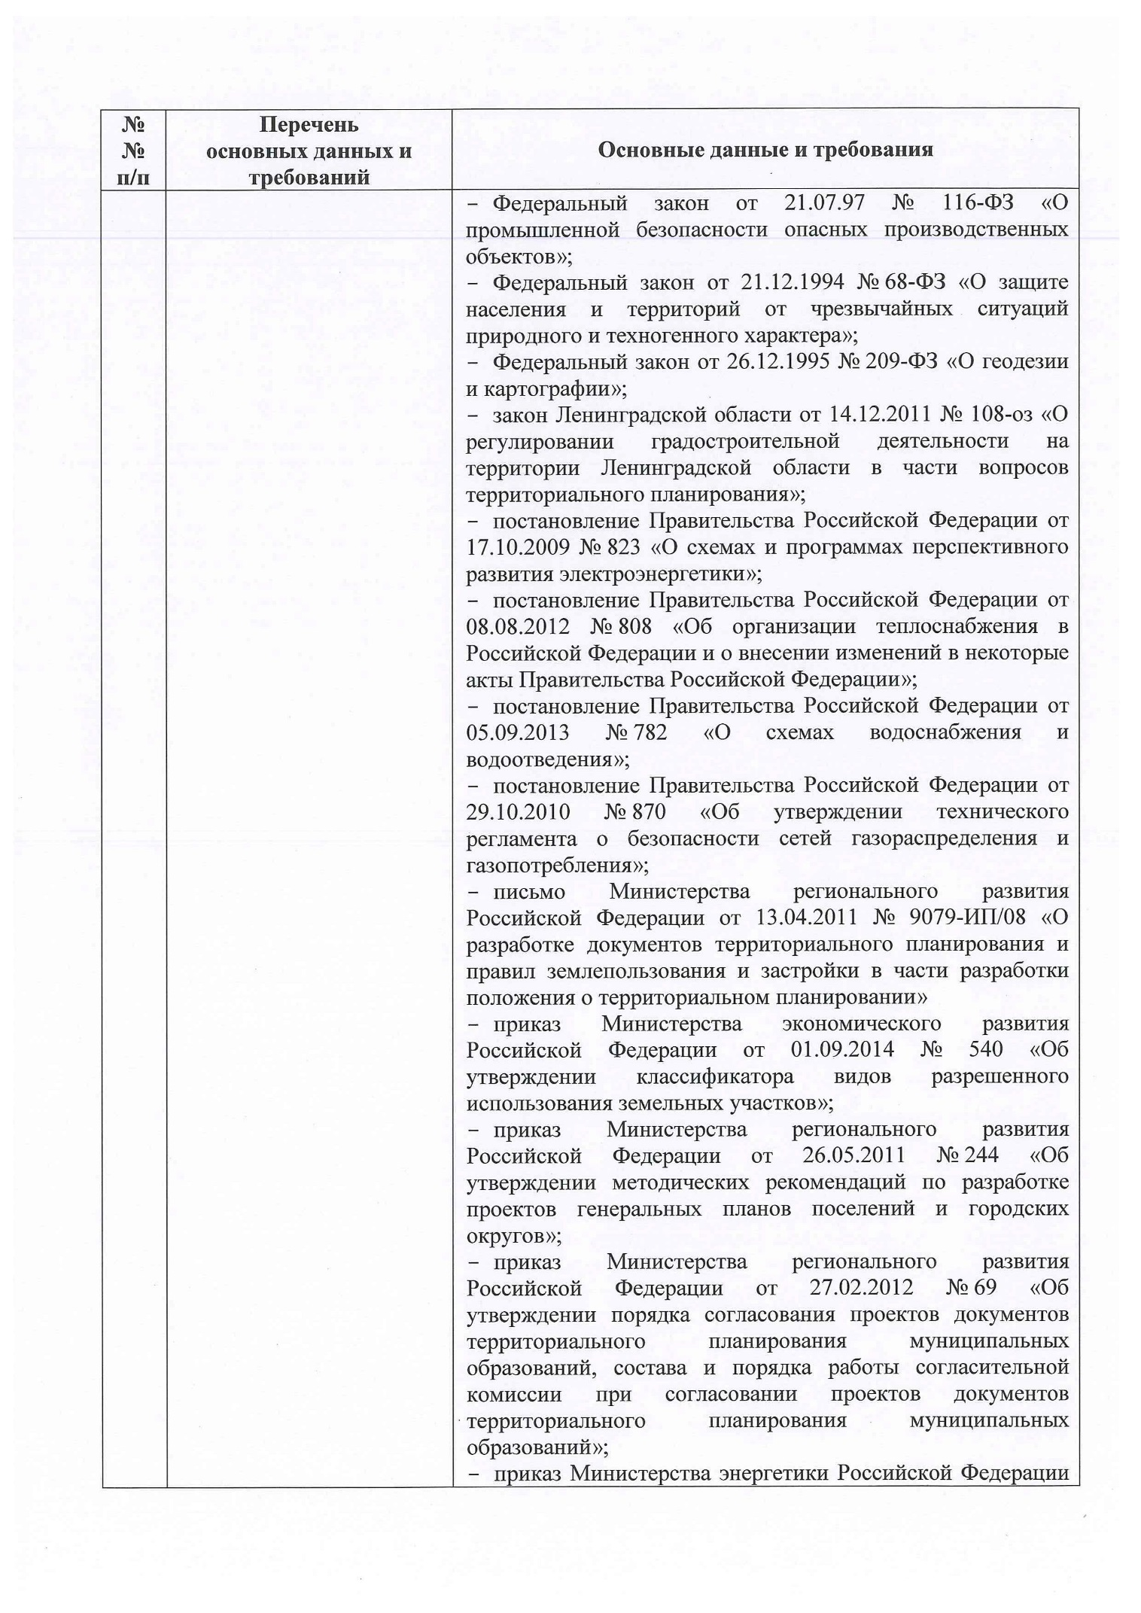
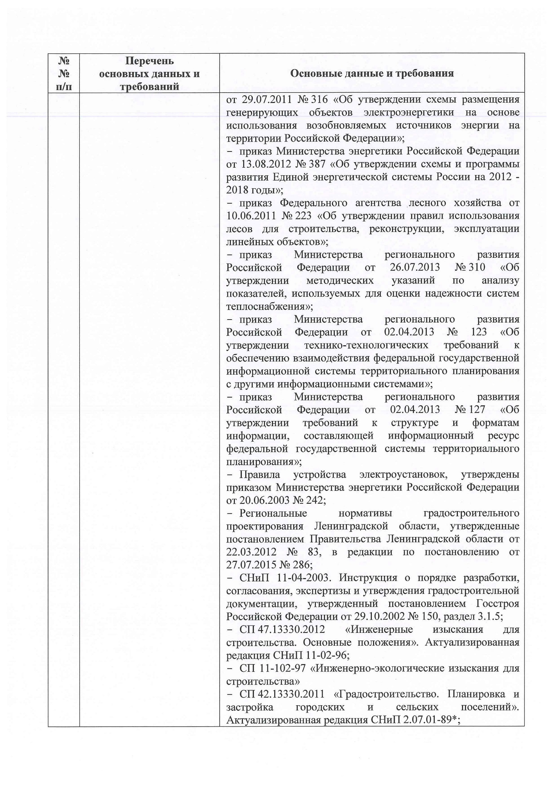
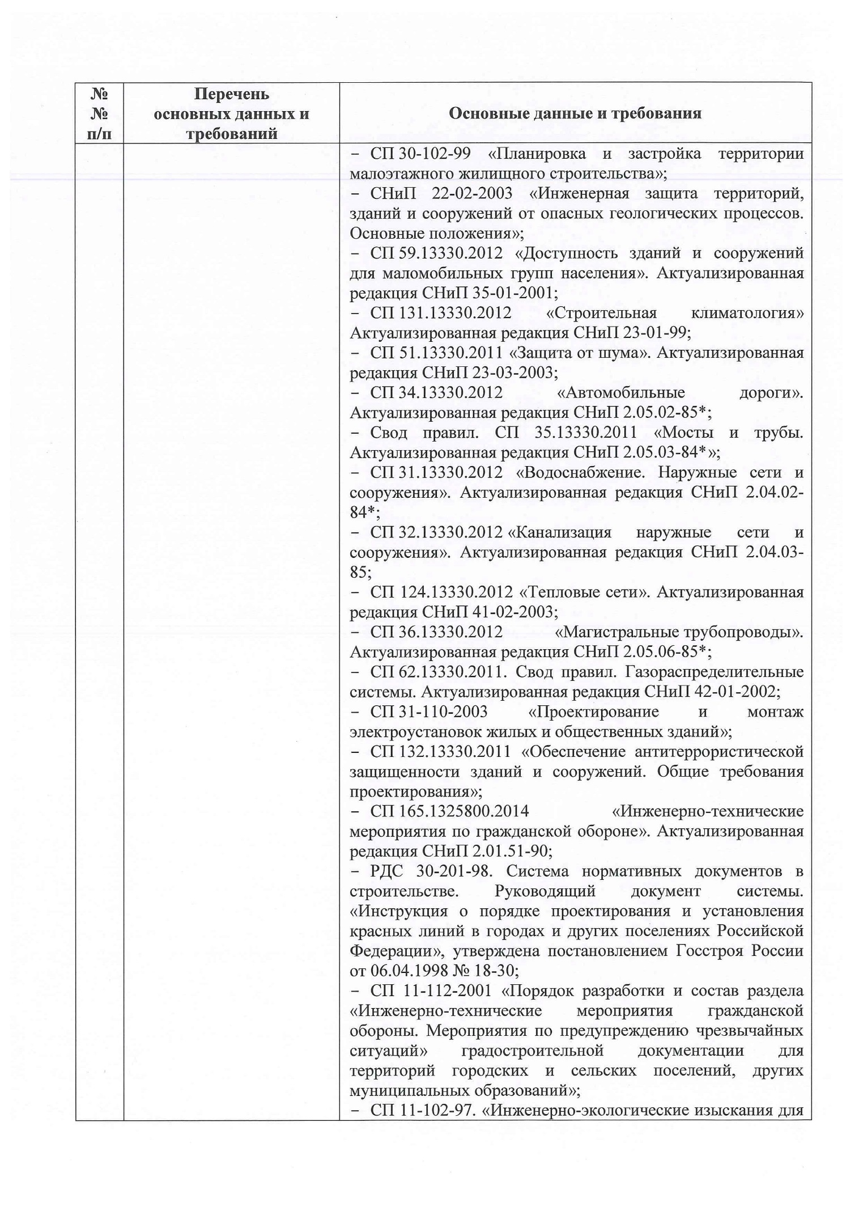
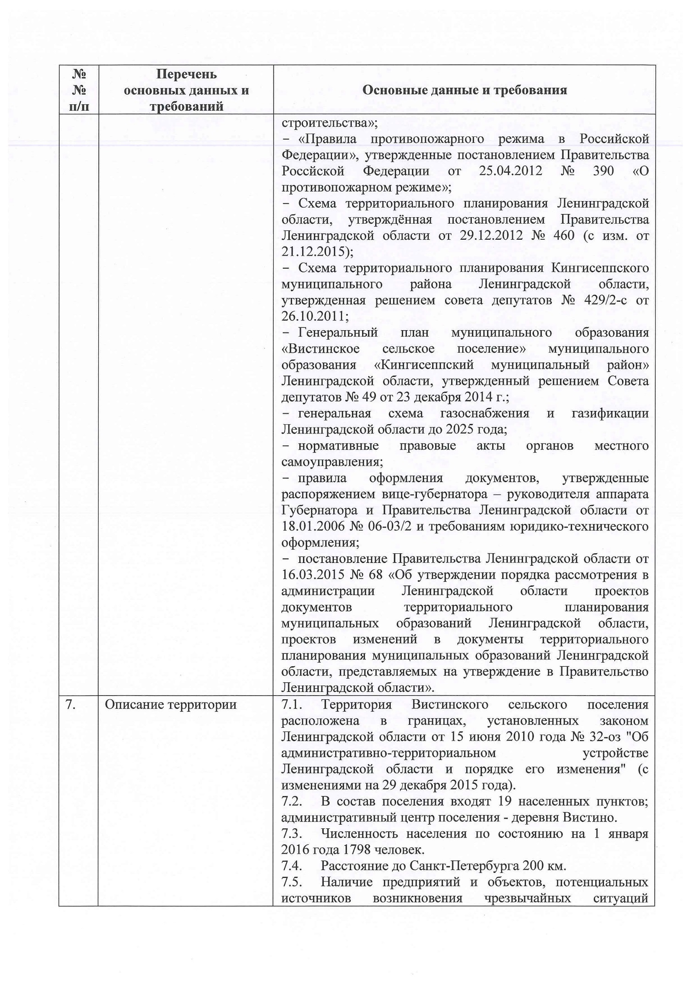
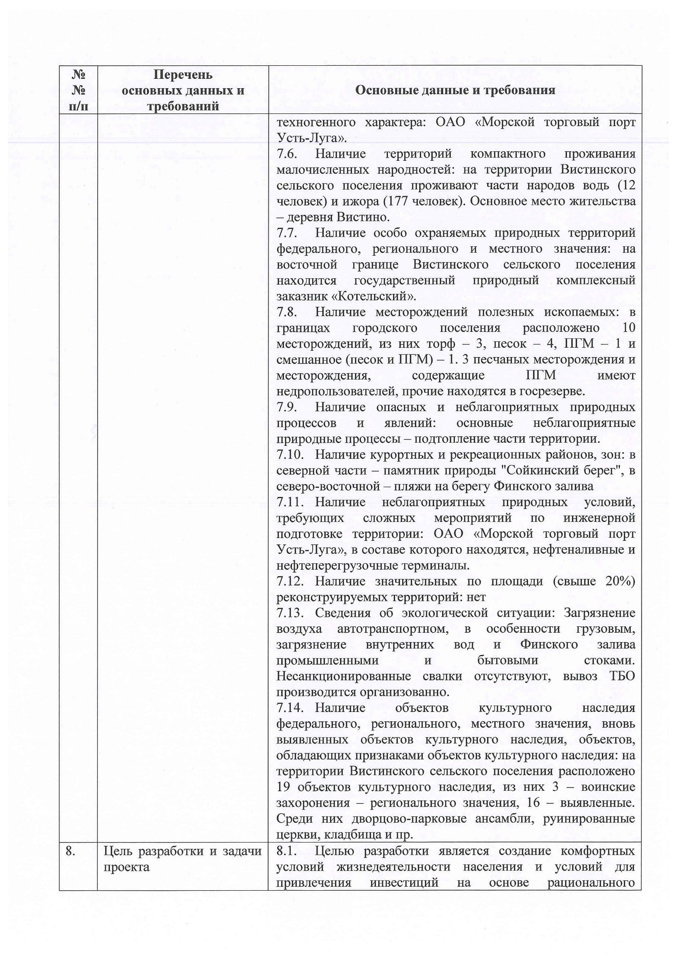
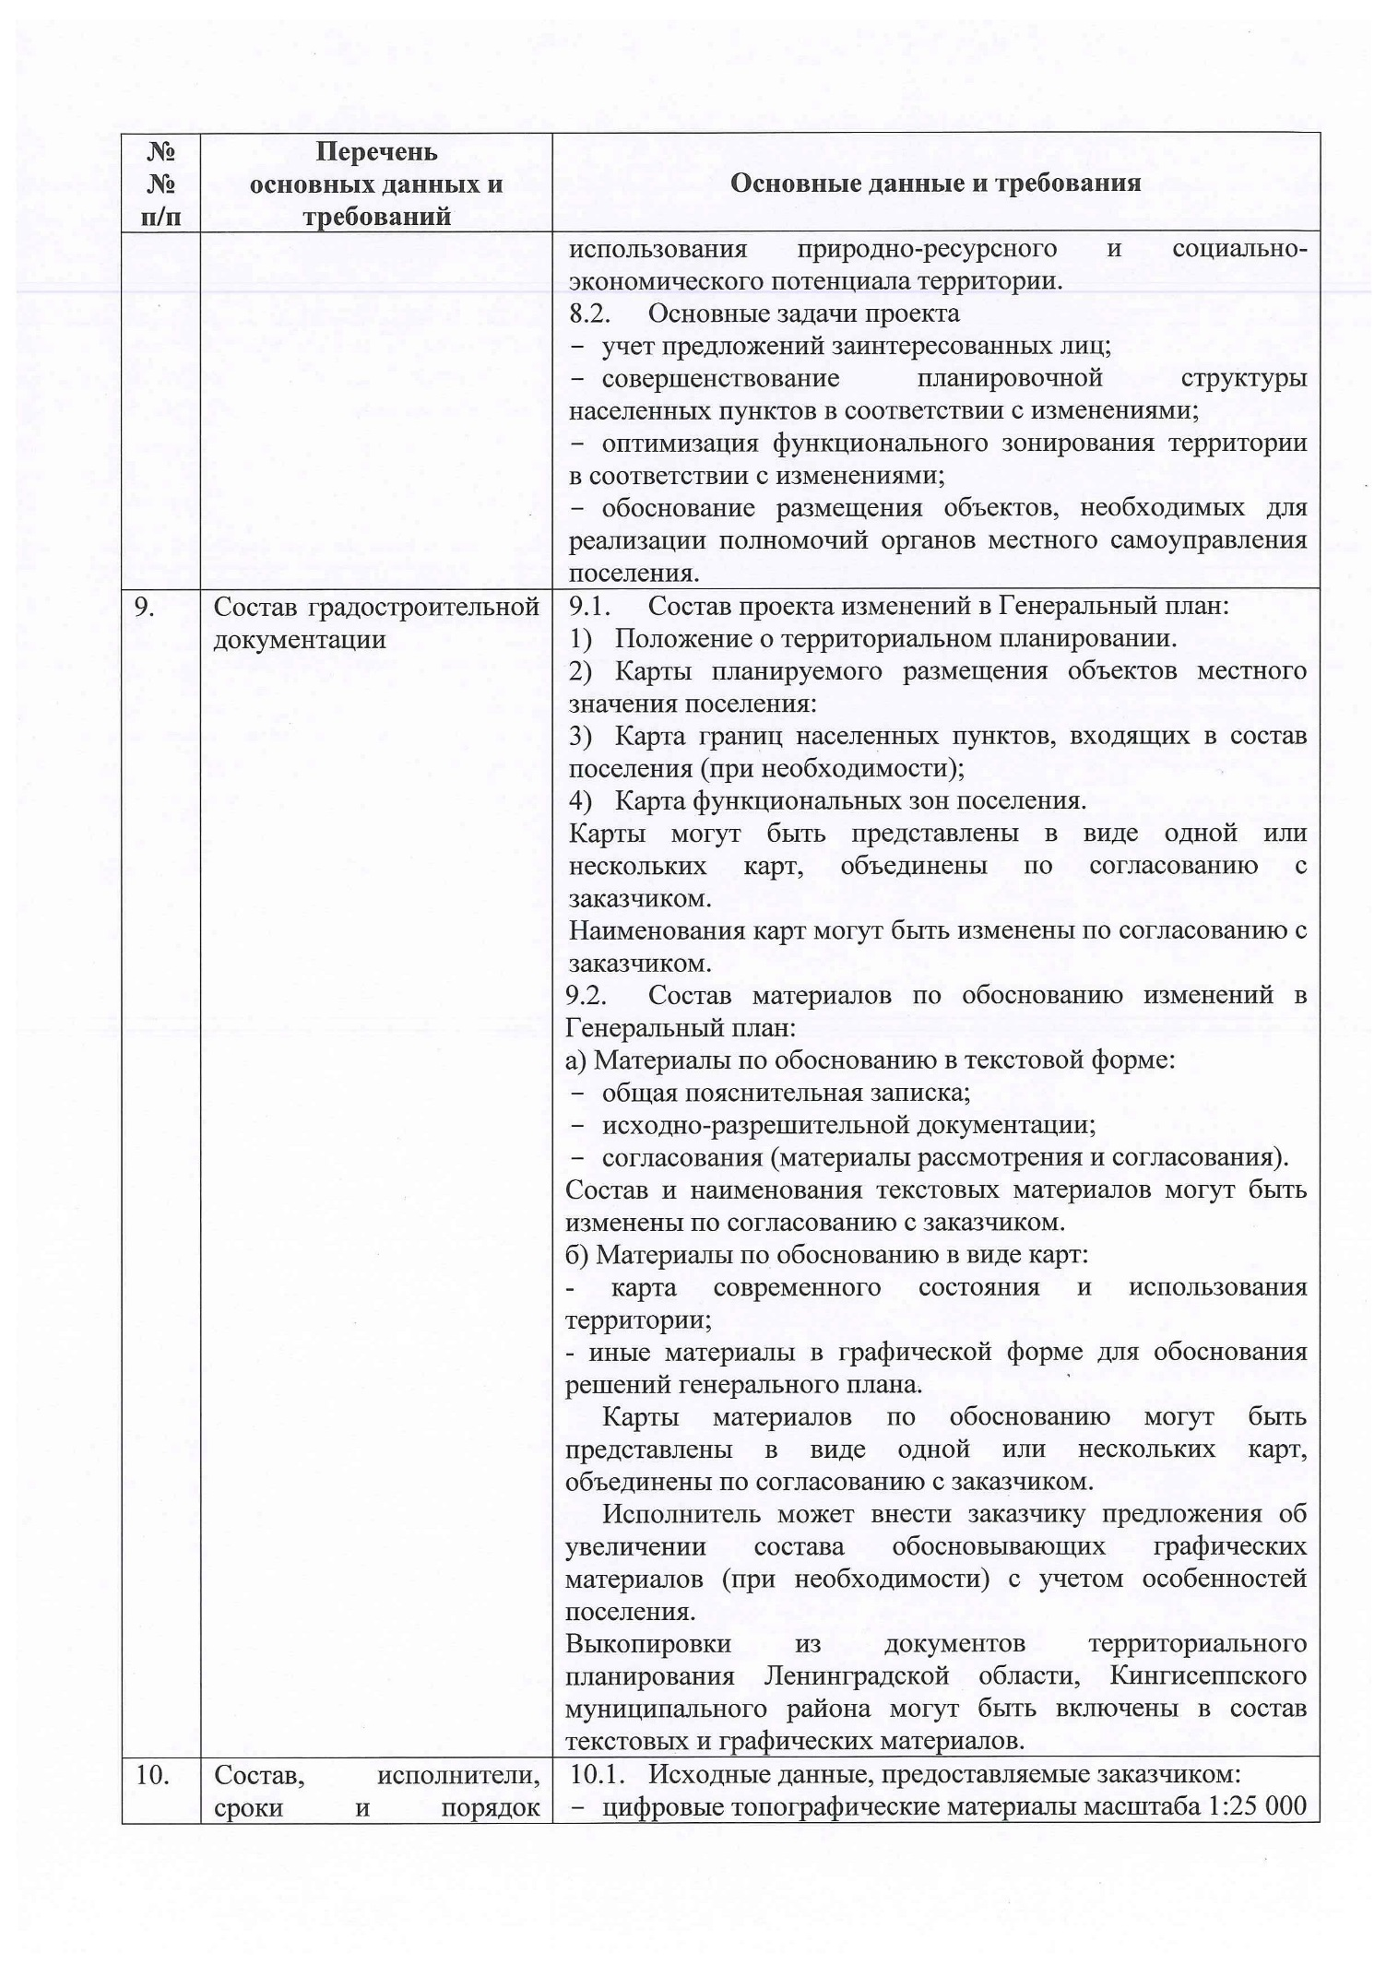
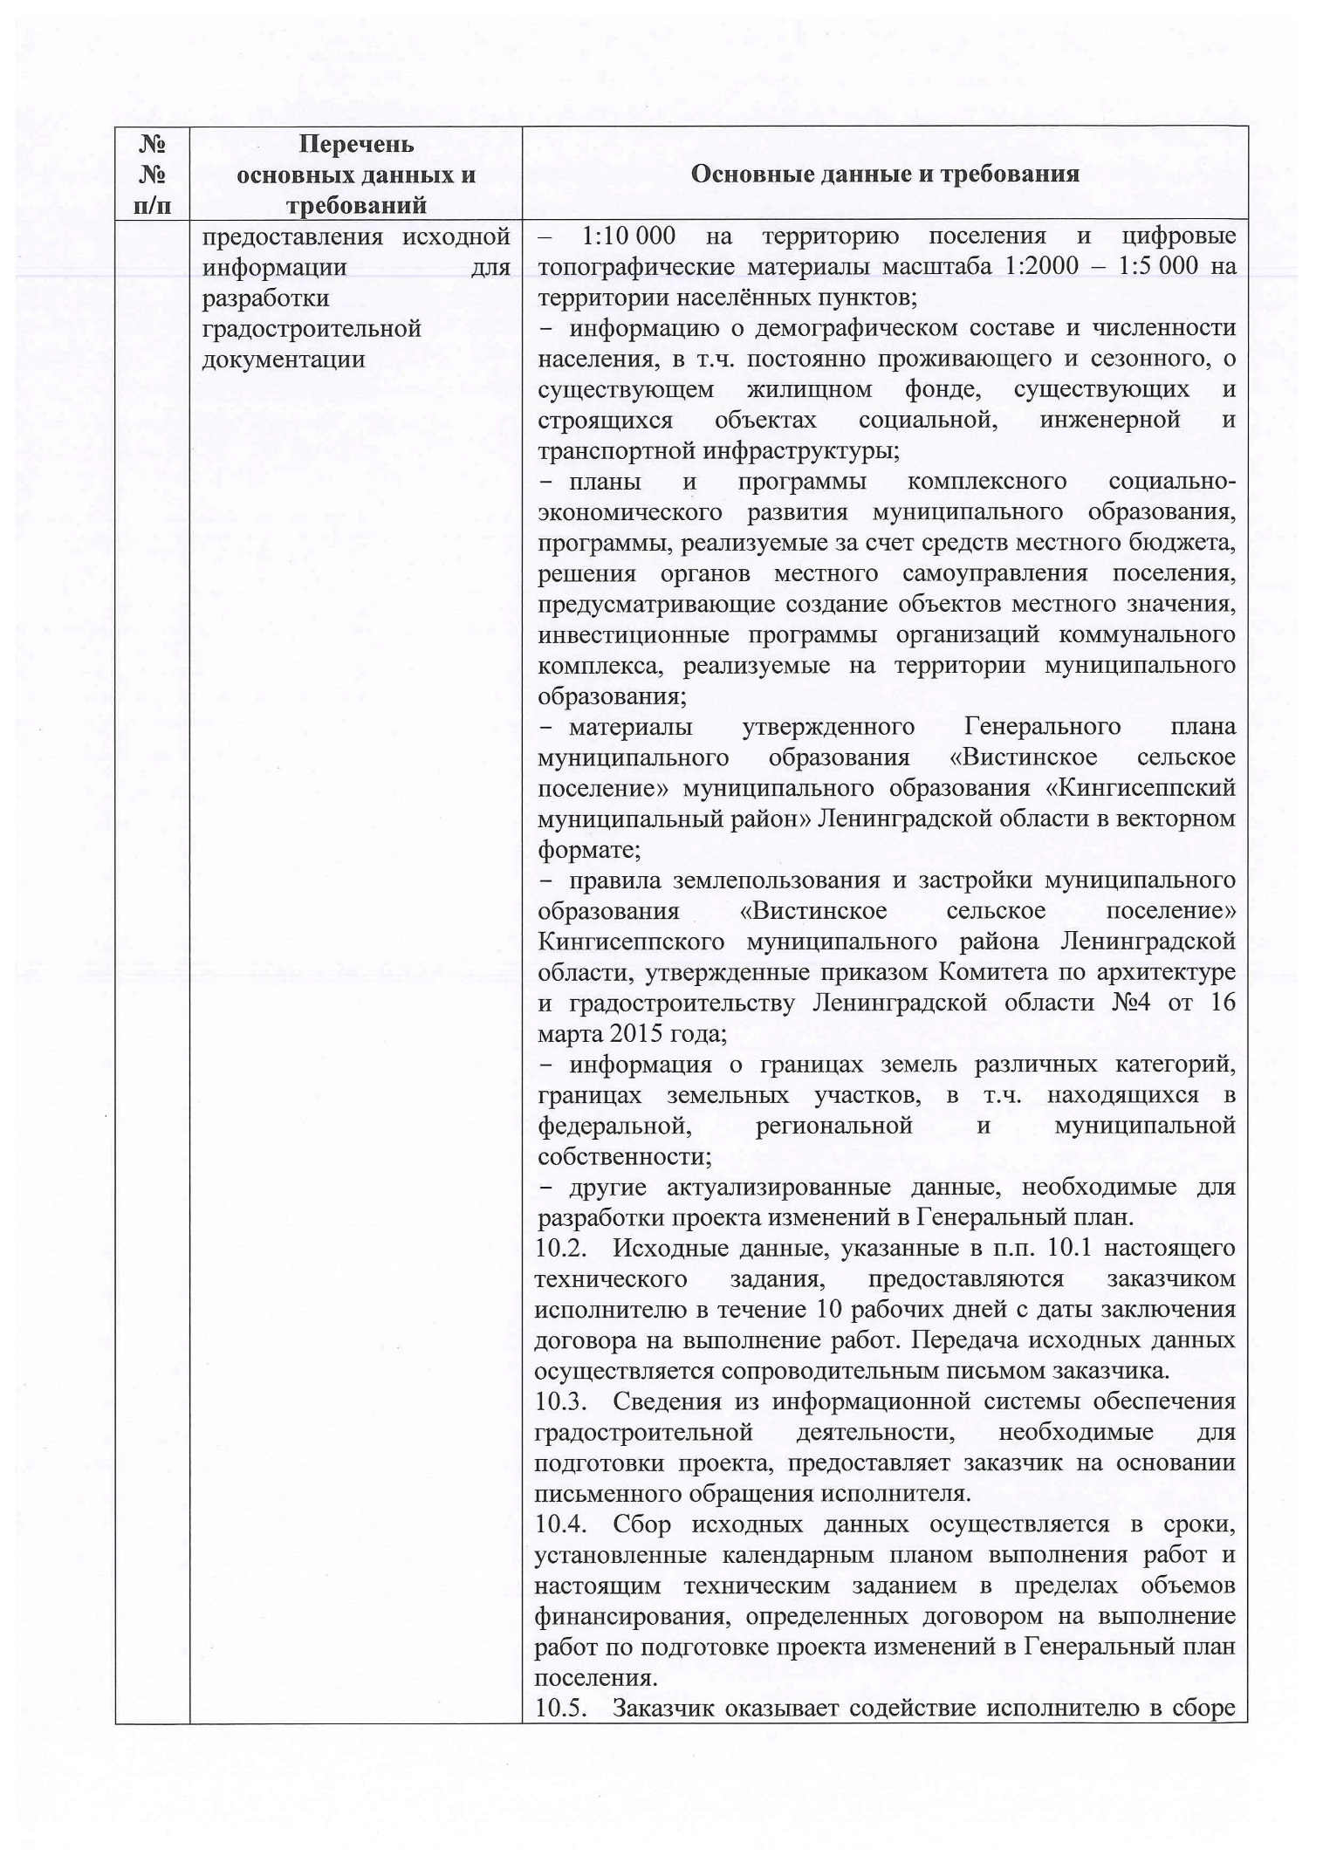
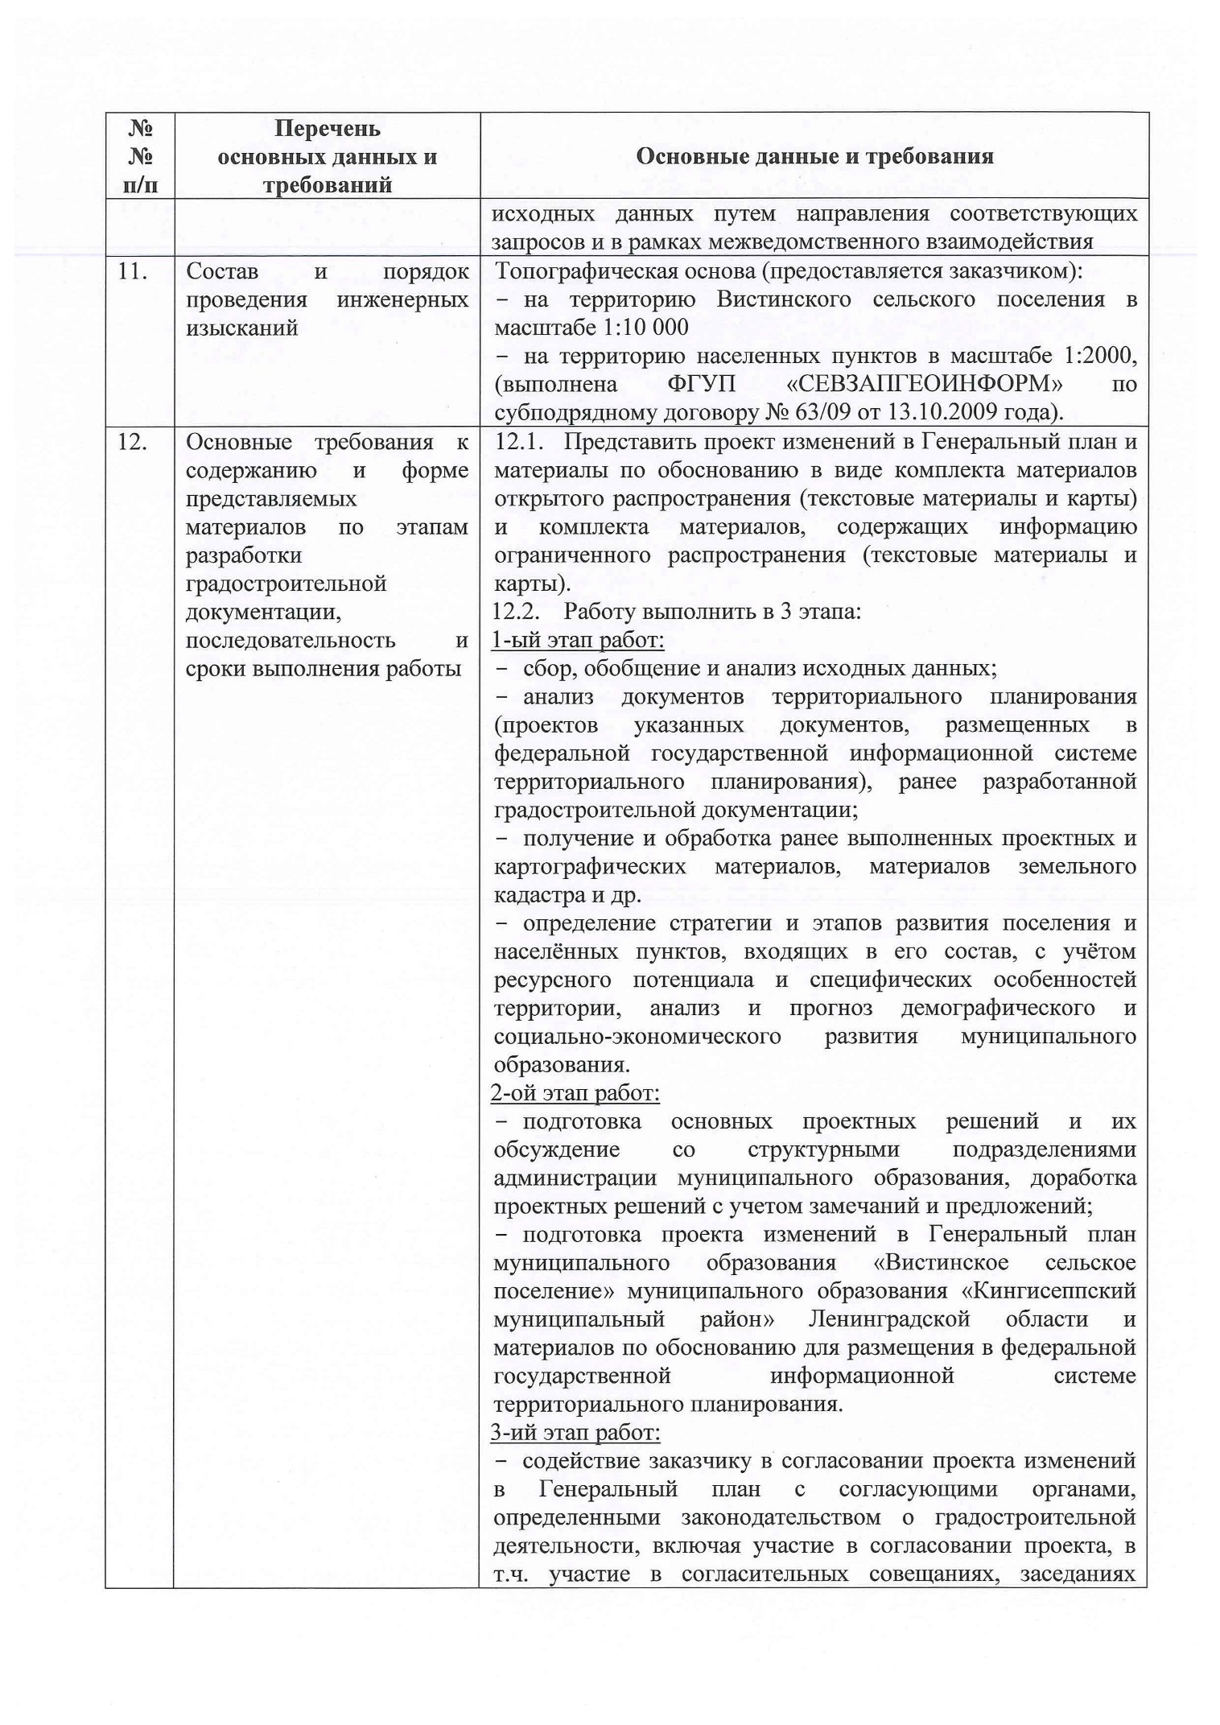

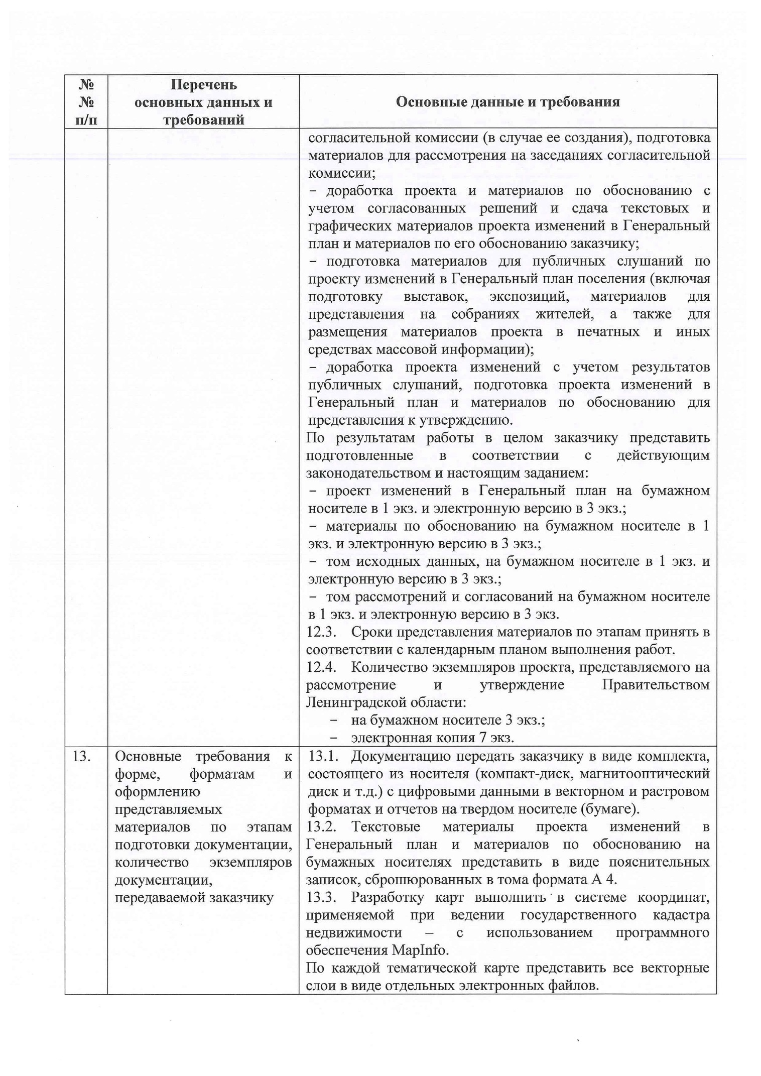
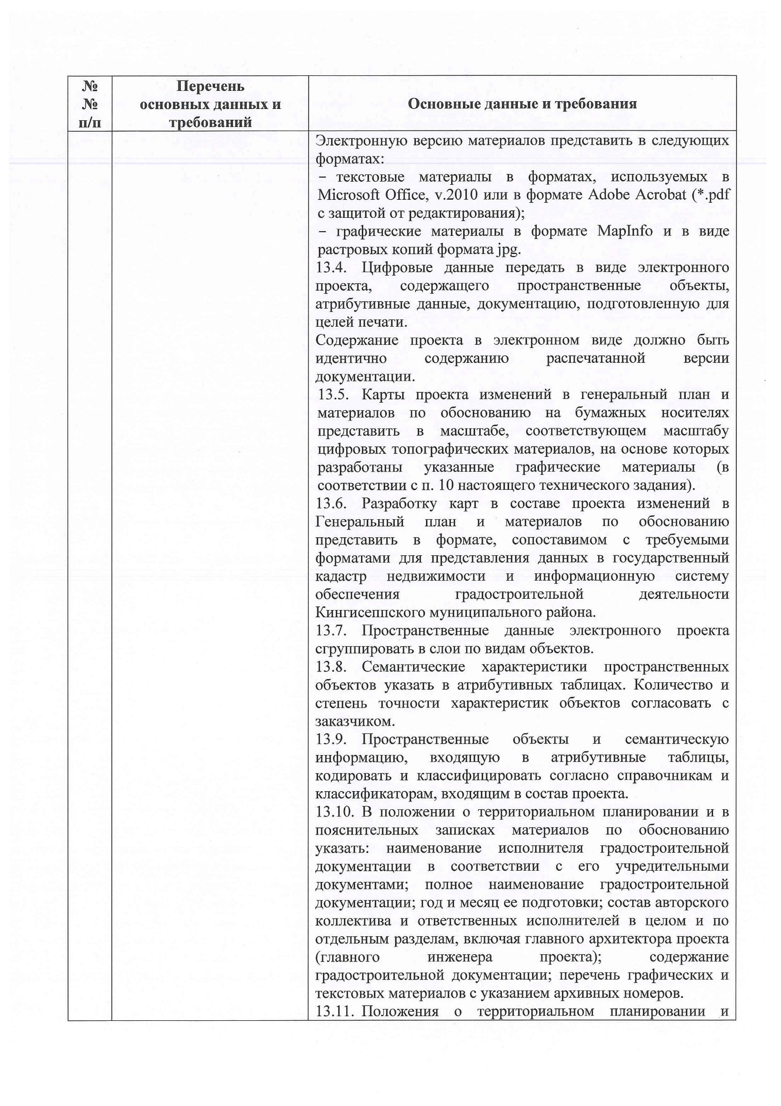
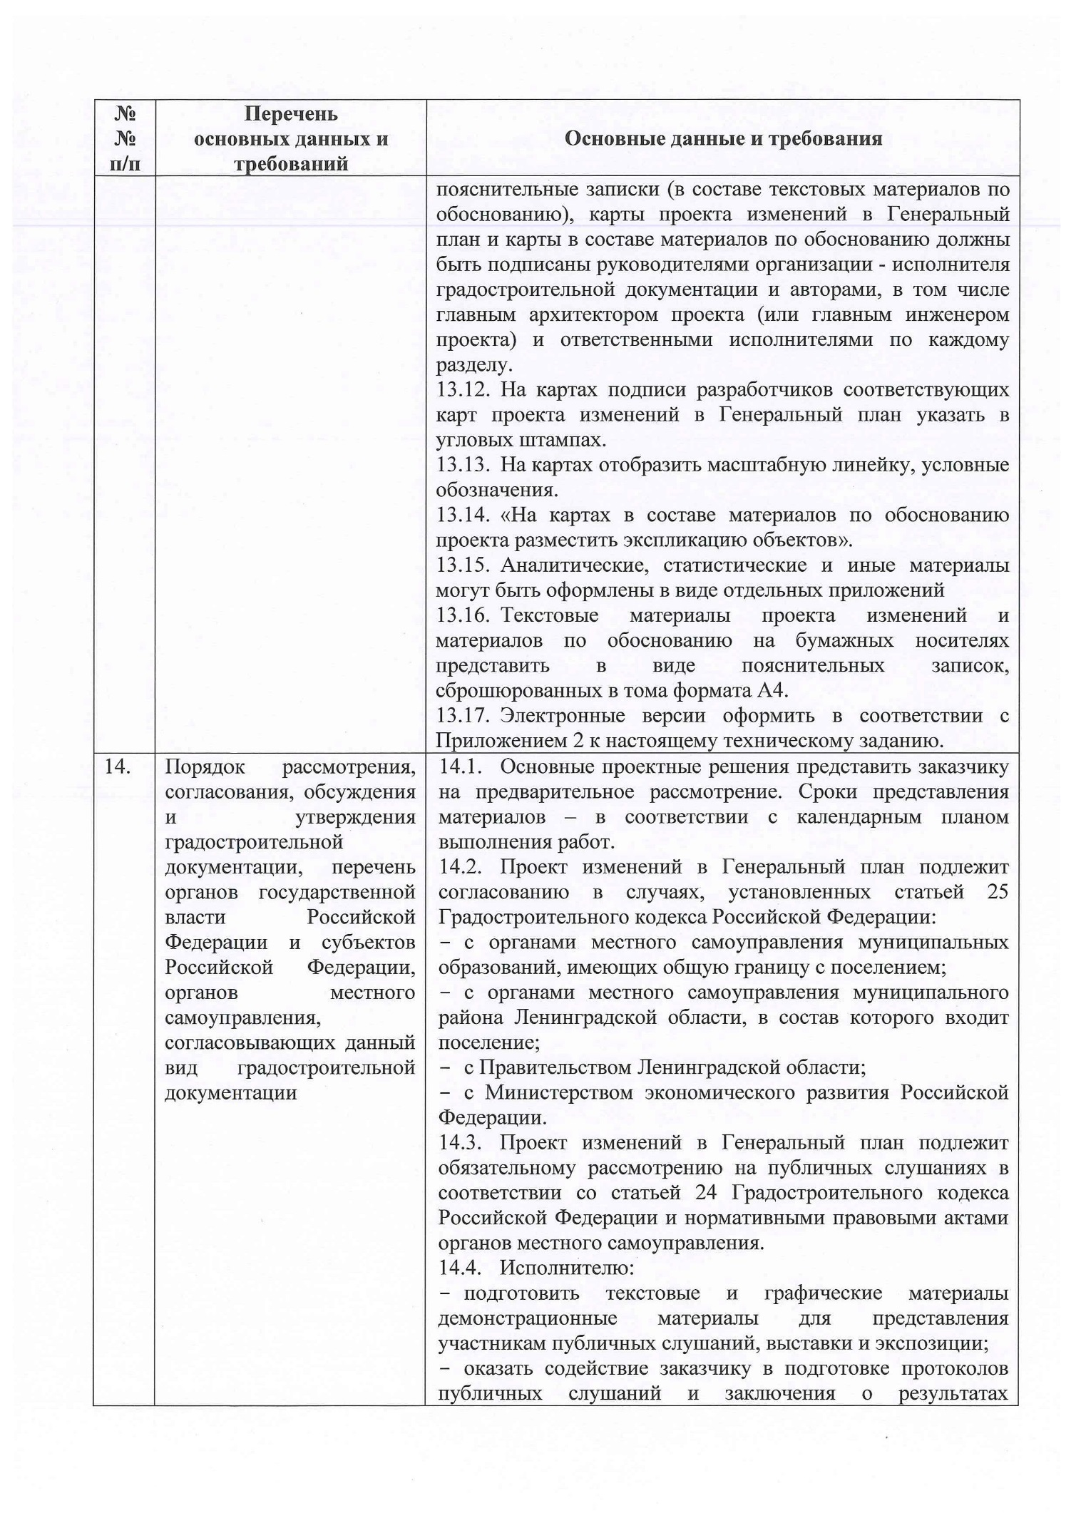
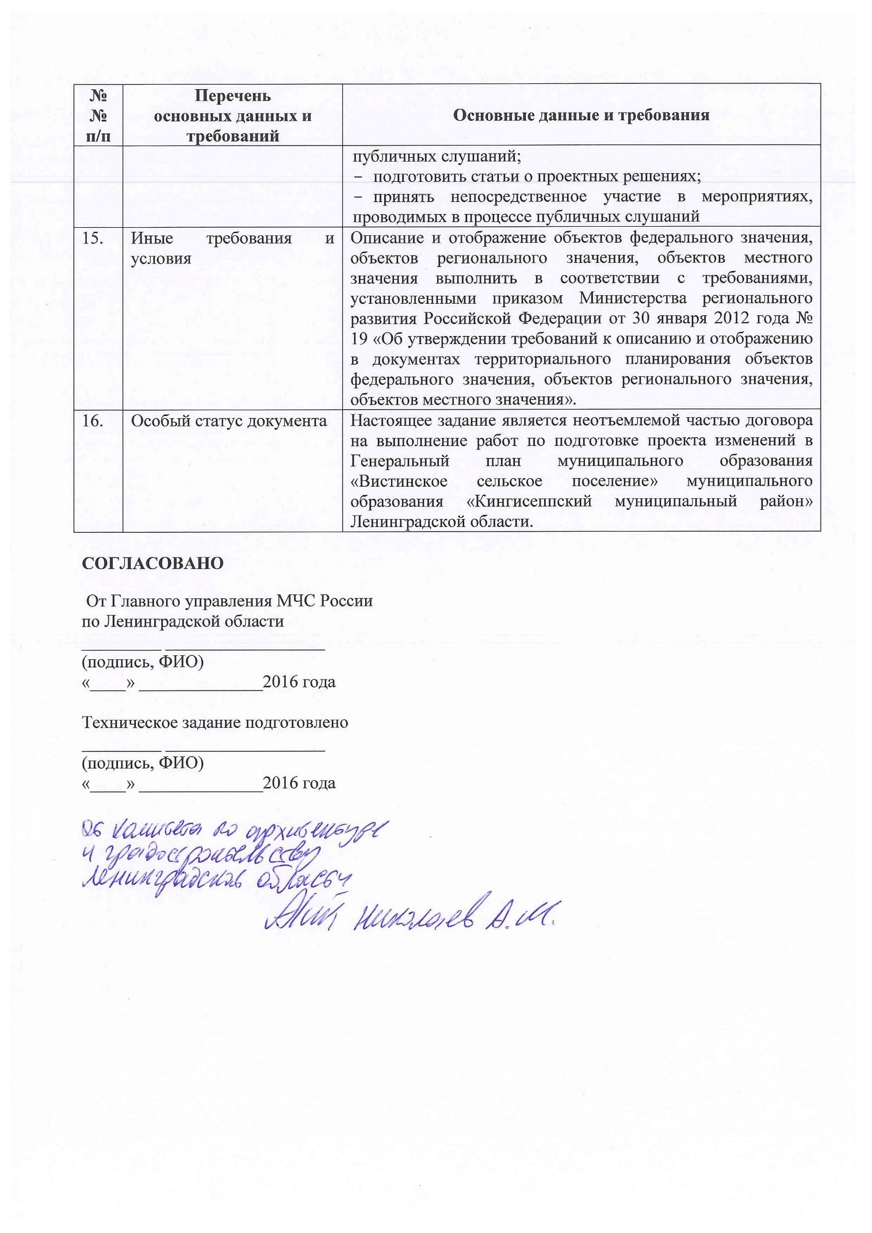

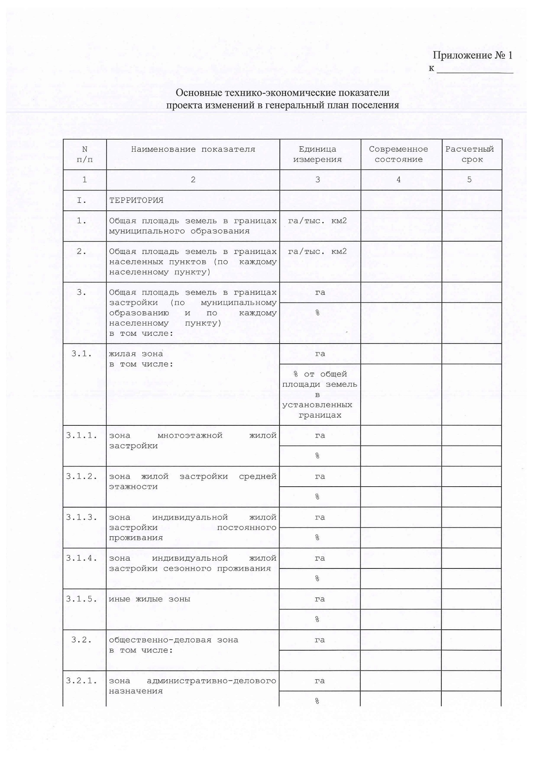
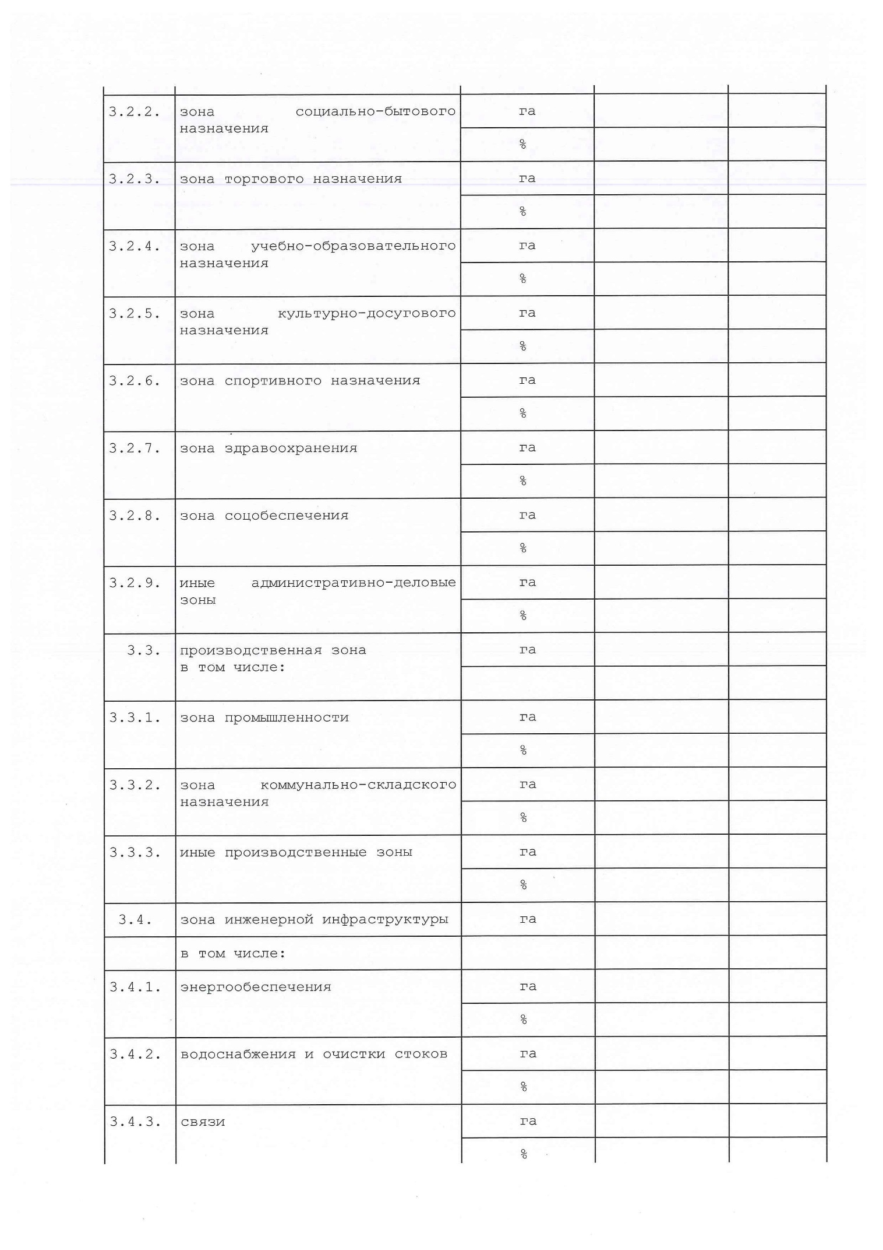
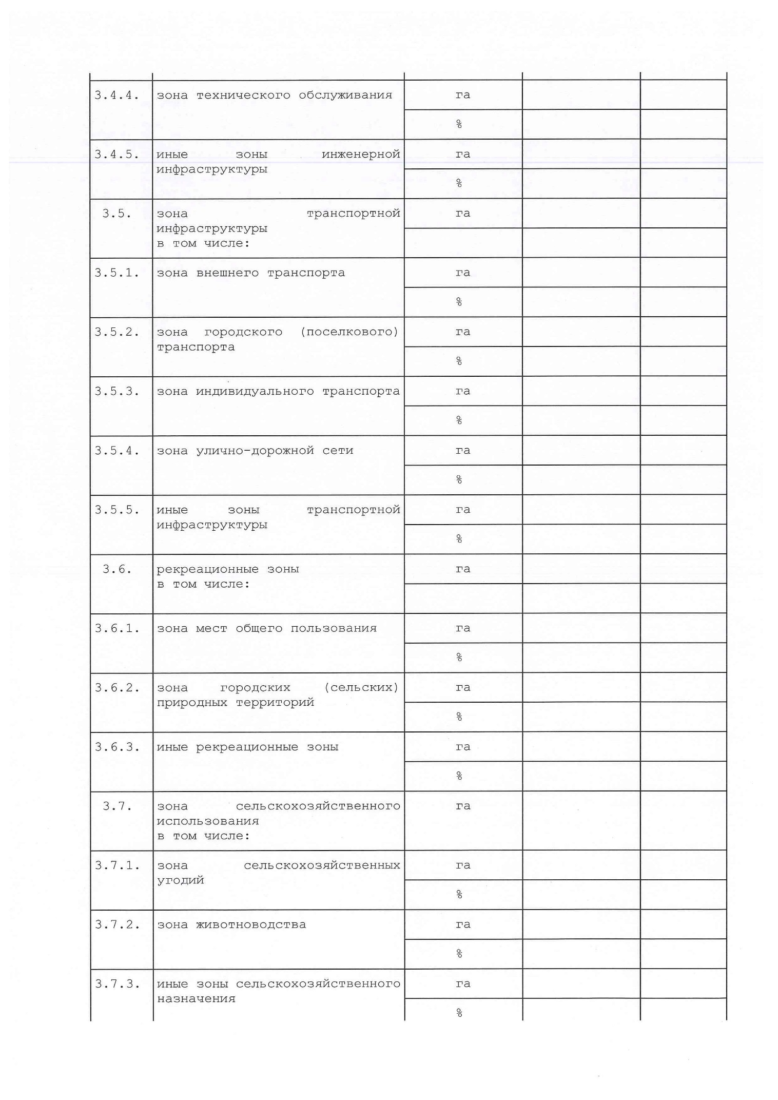
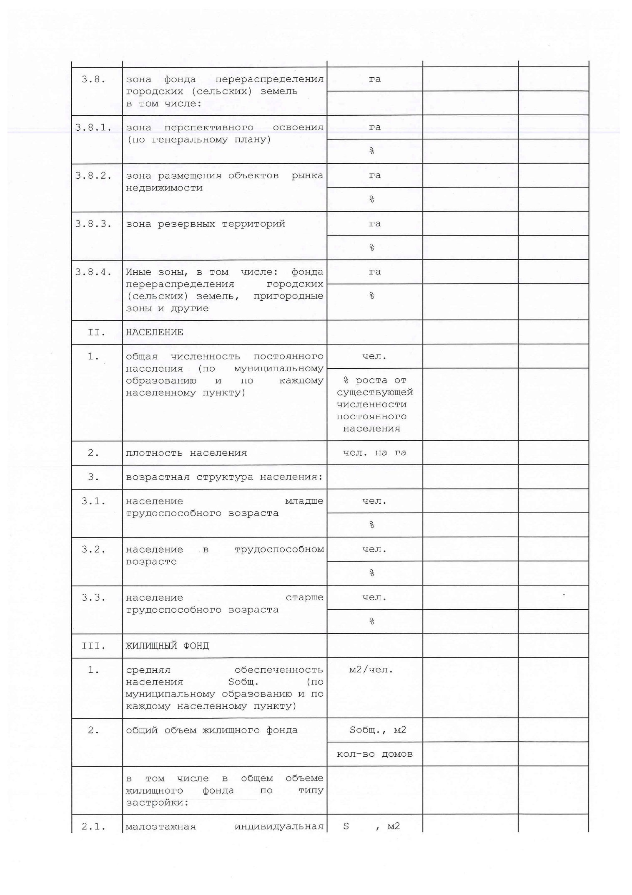
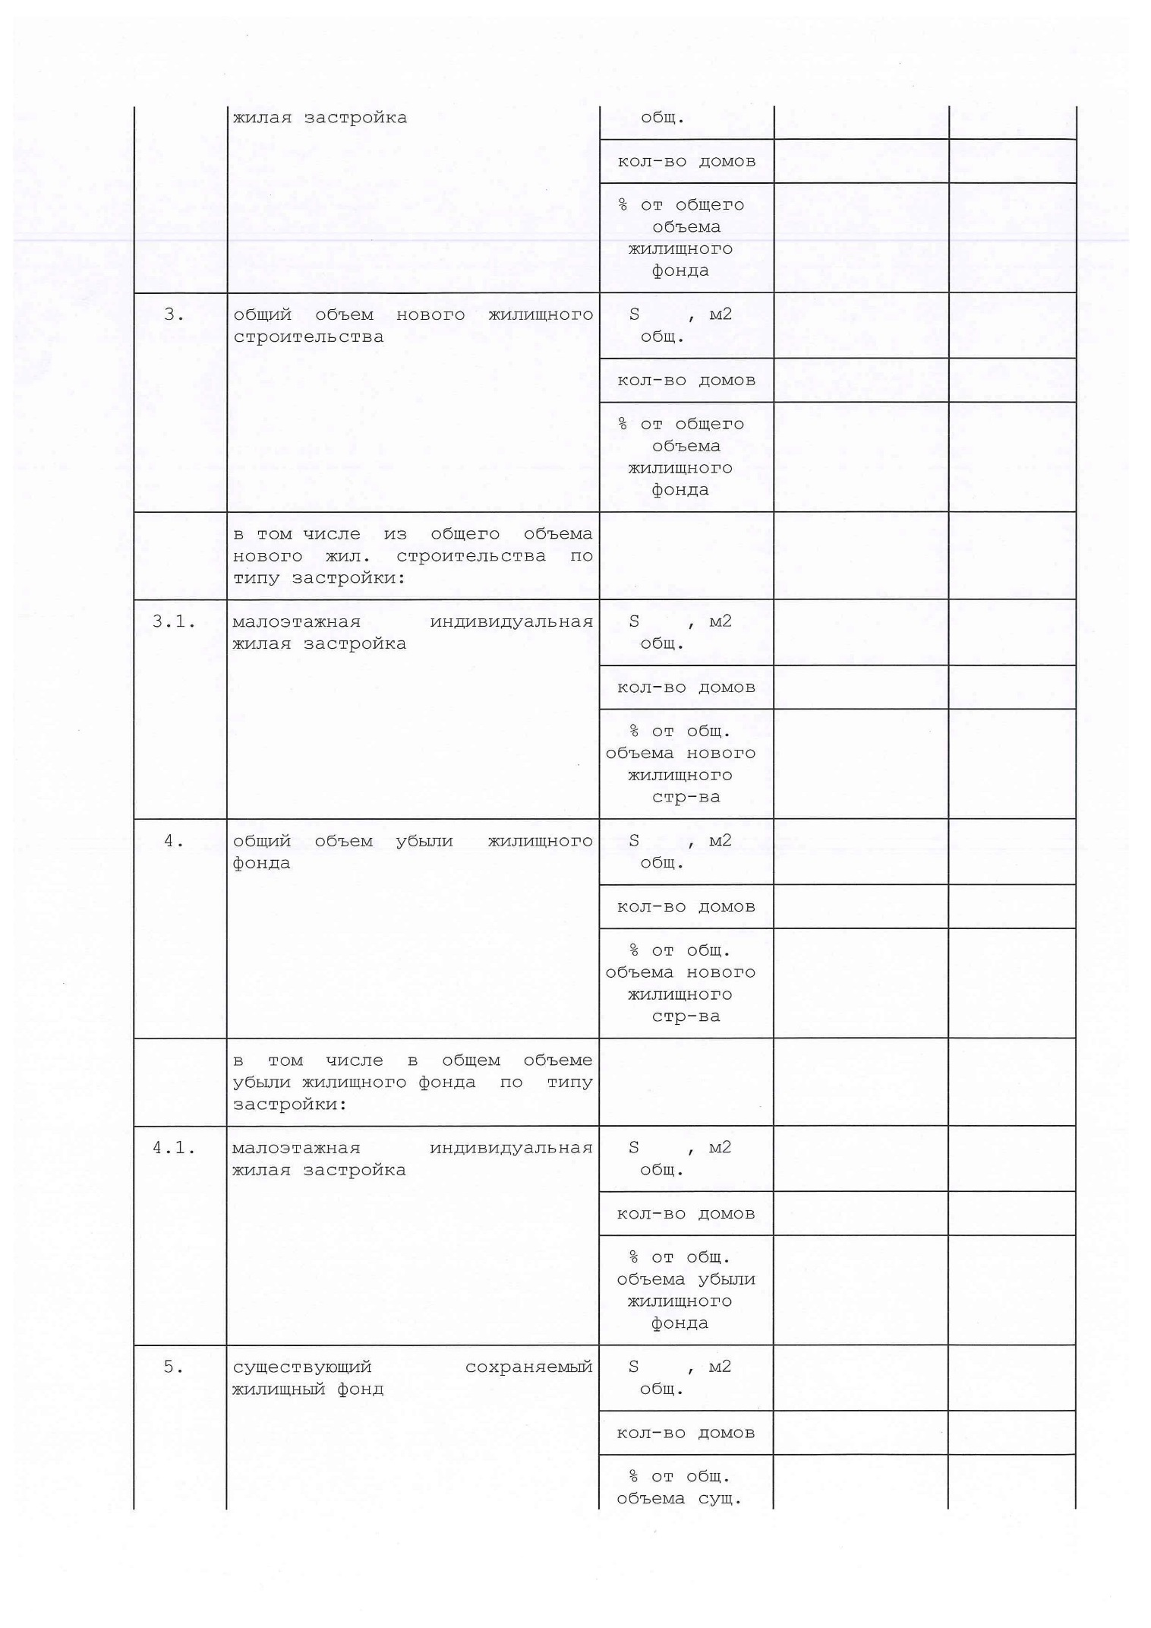
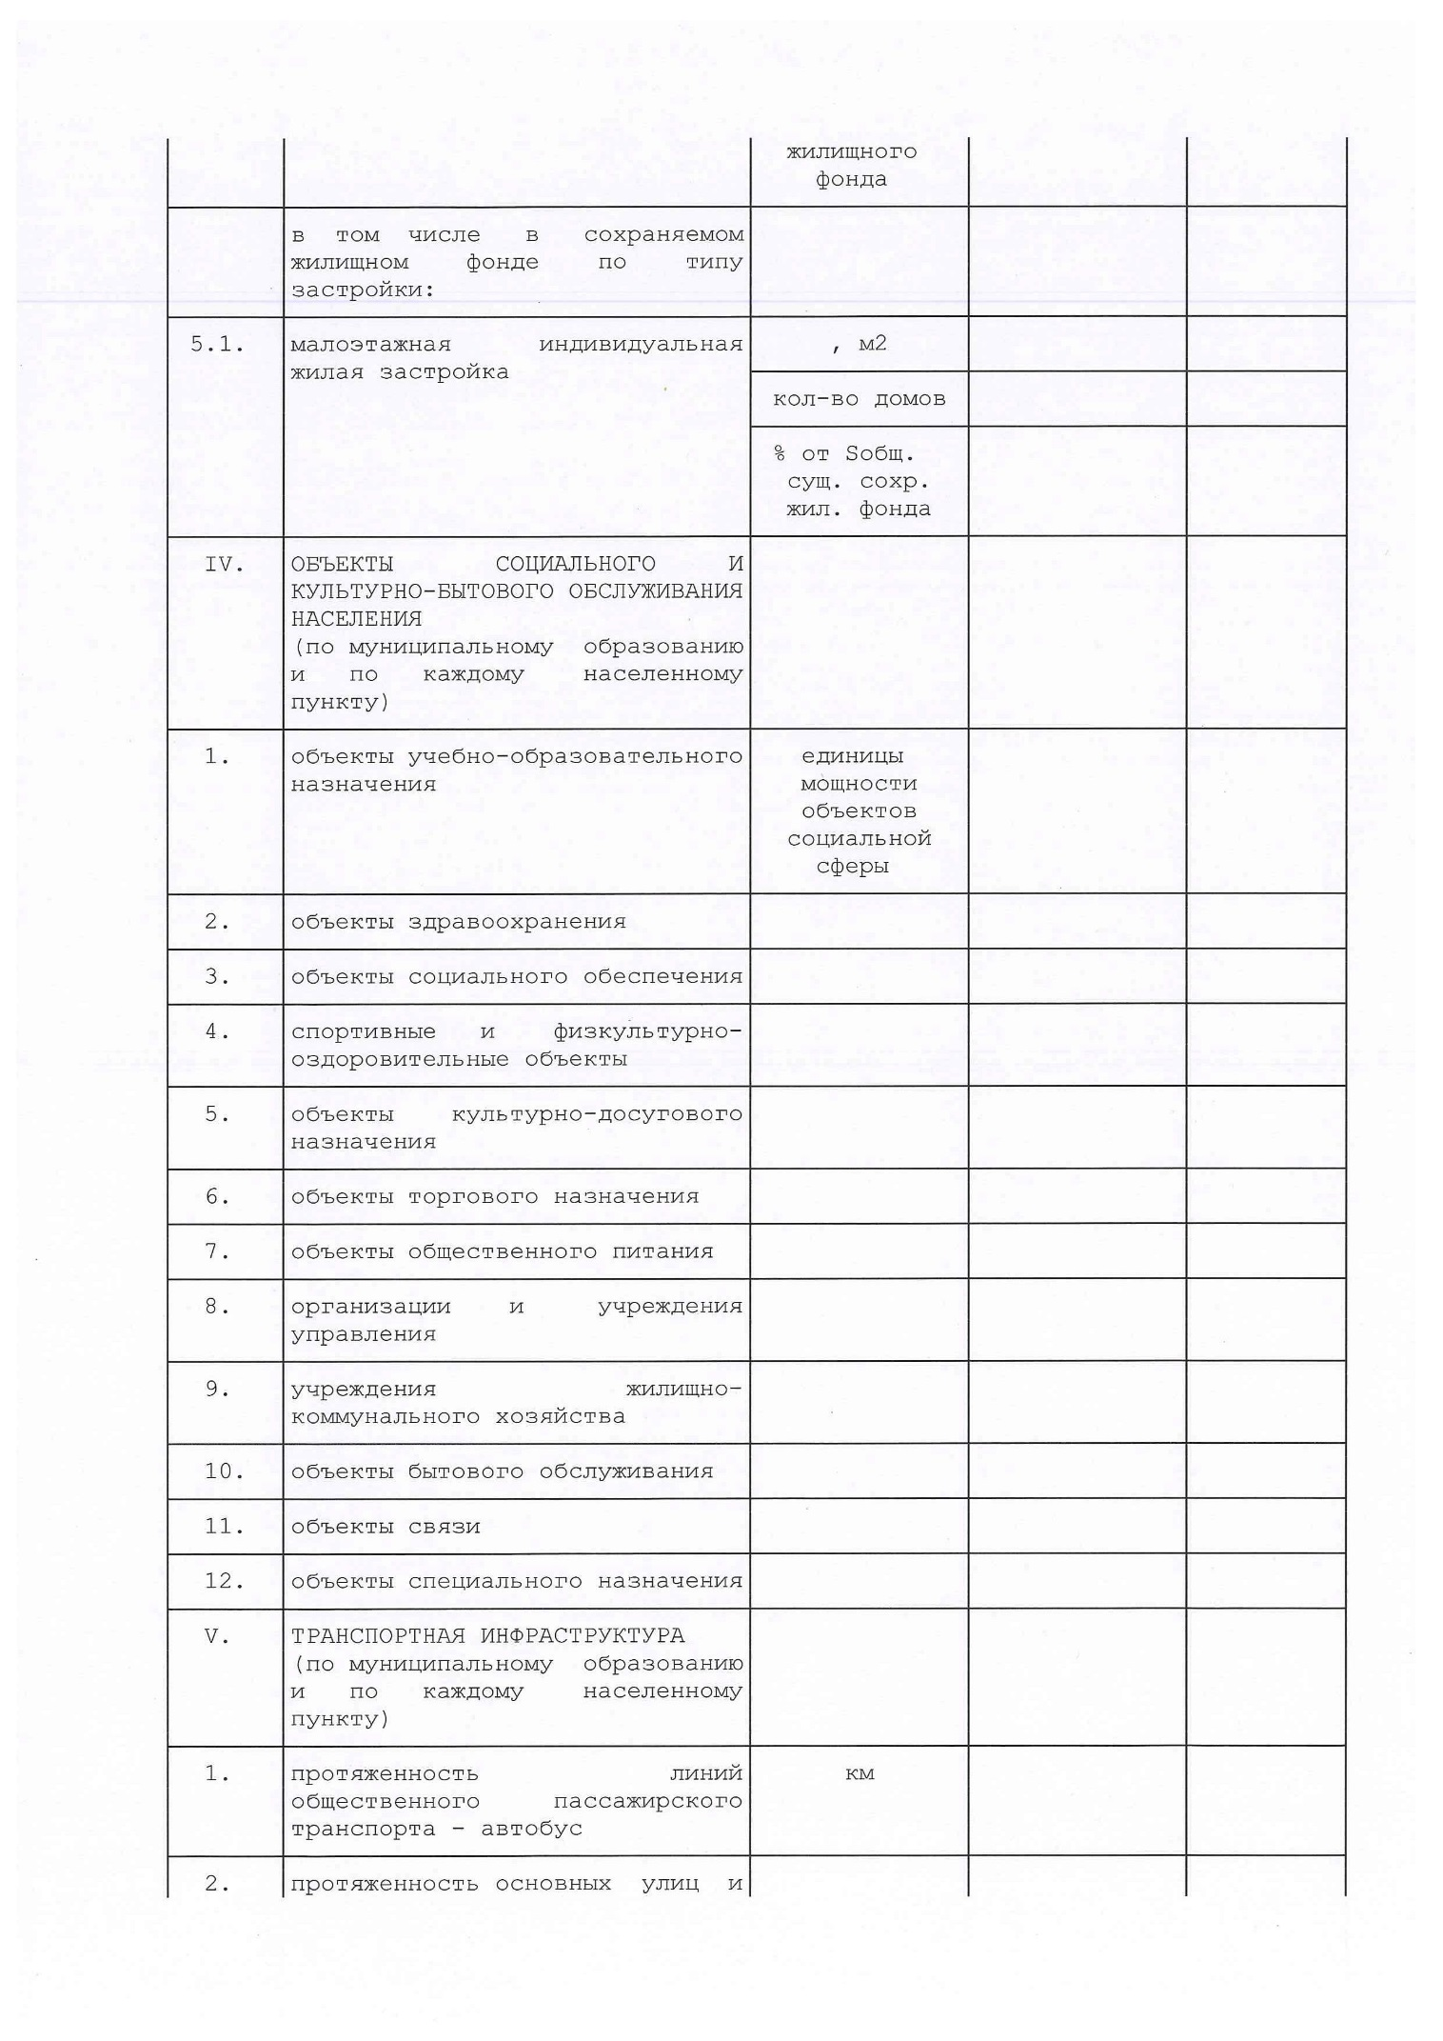
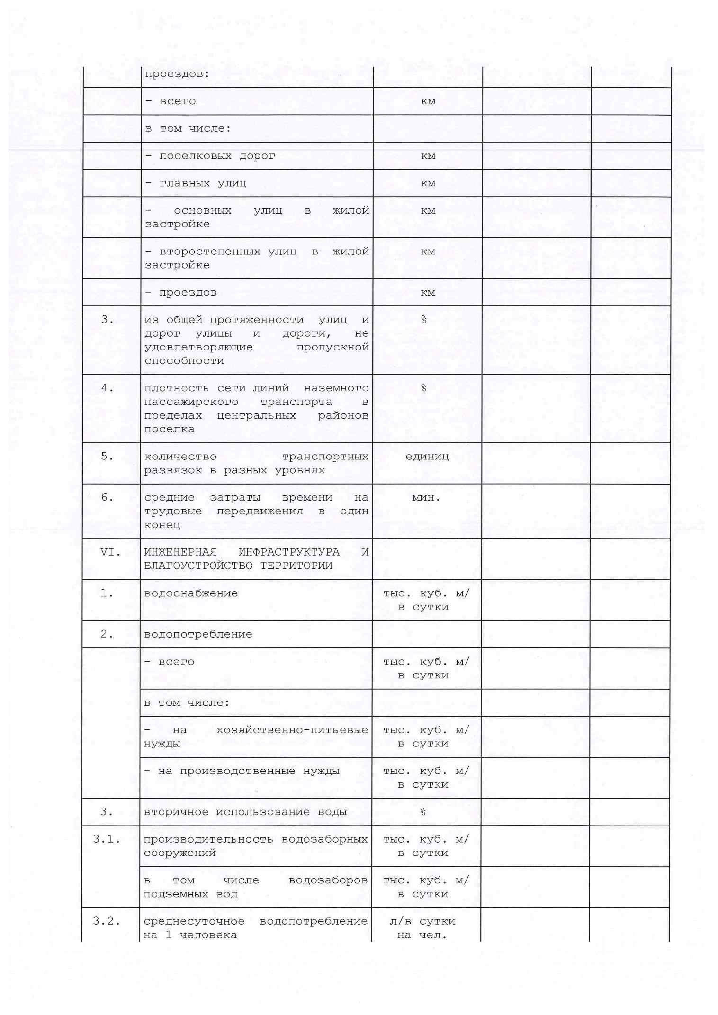
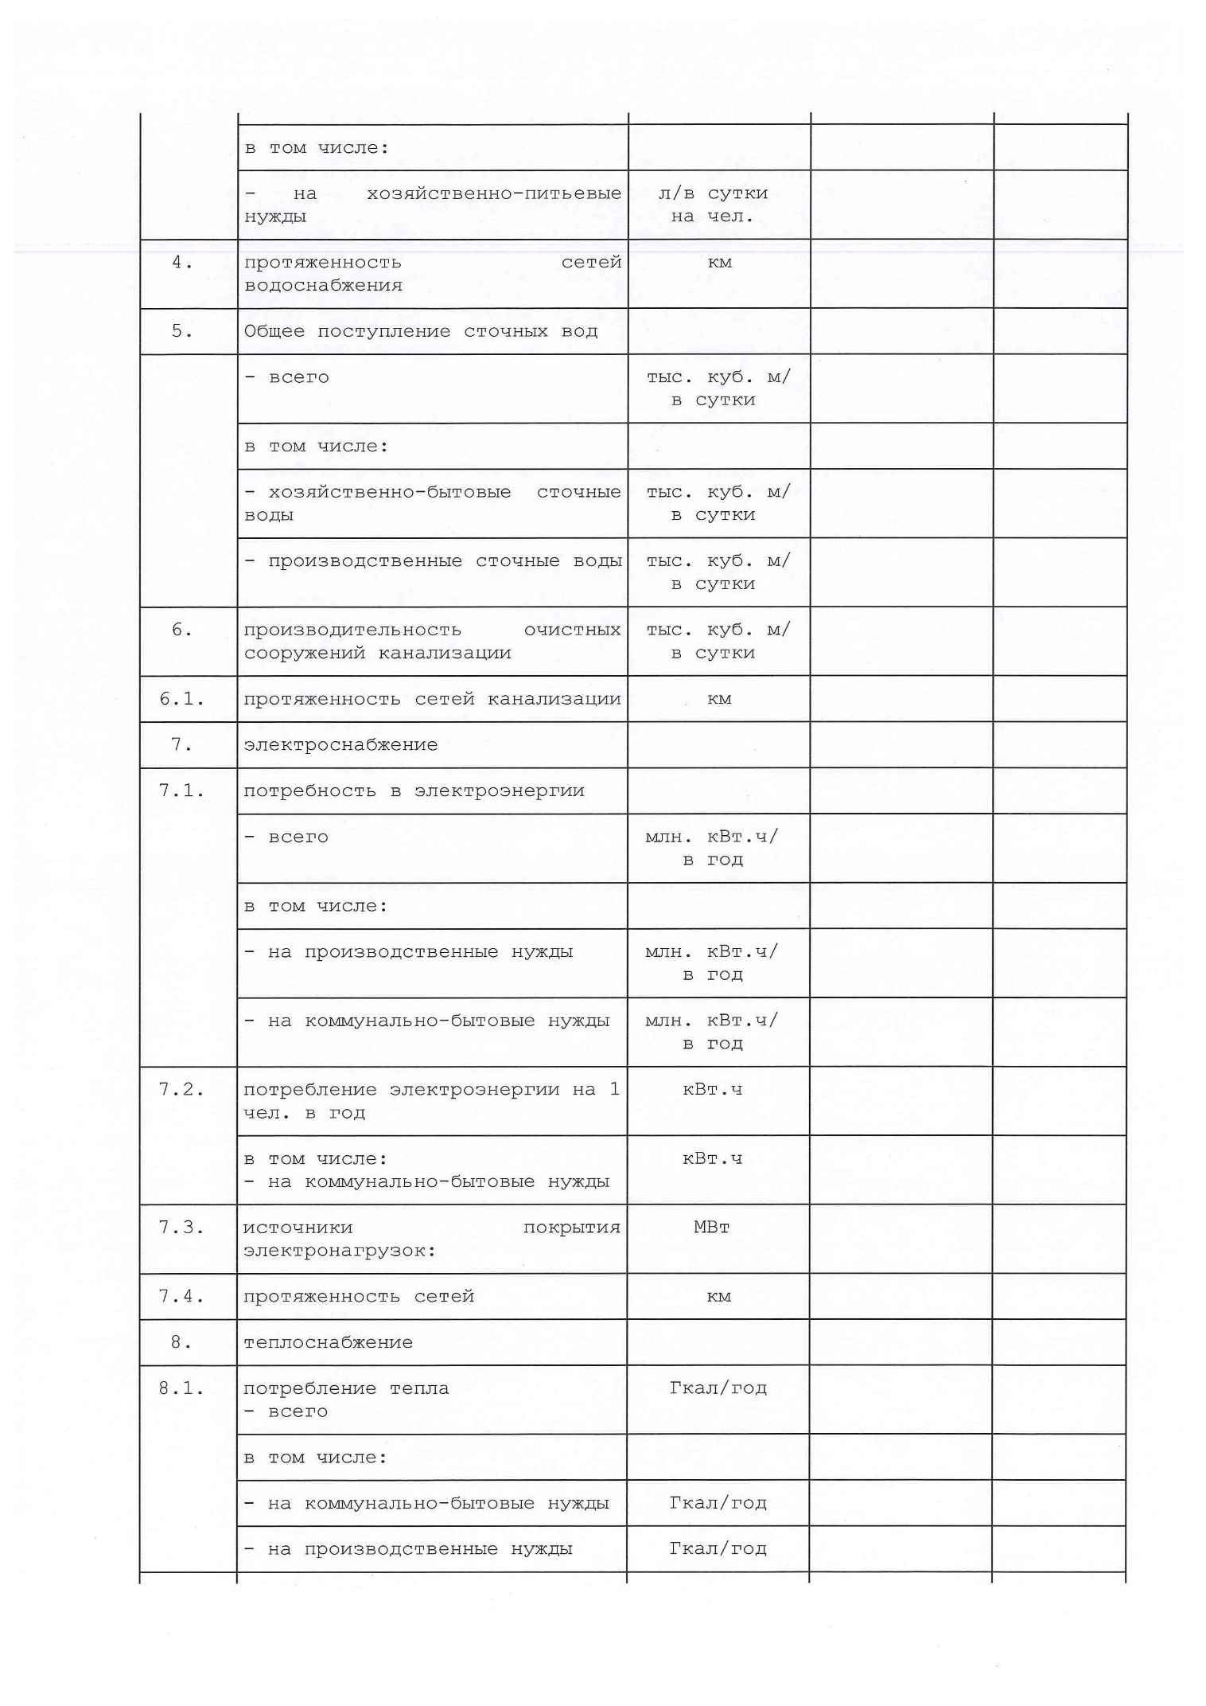
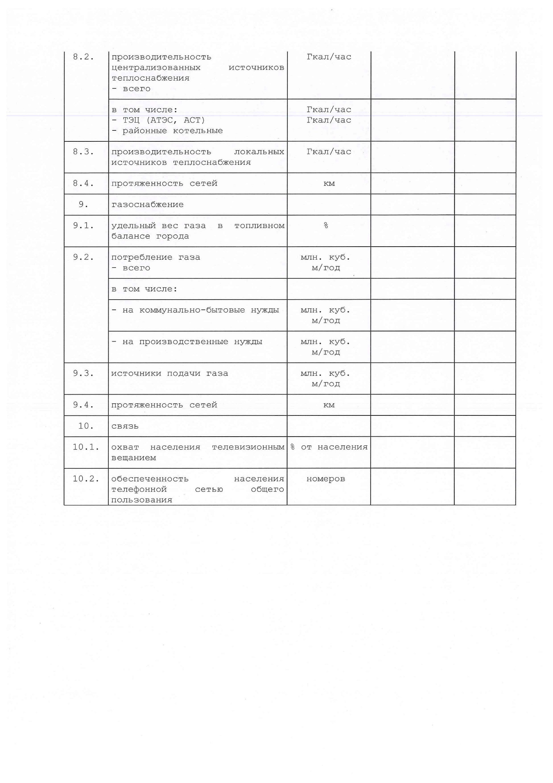
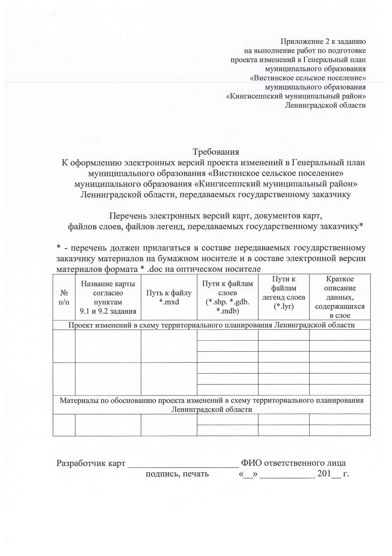

Письм Администрации муниципального образования «Кингисеппский муниципальный район» от 26.12.16 № 01-33-1126/16-0
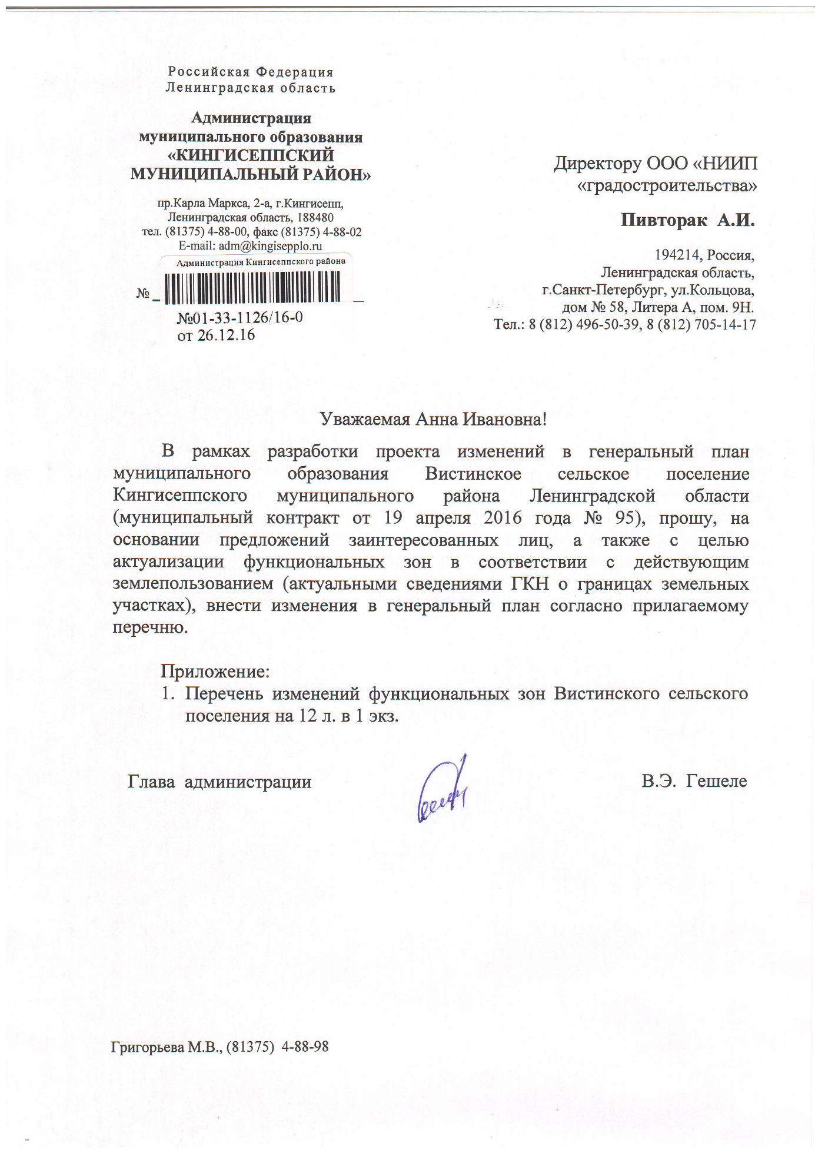

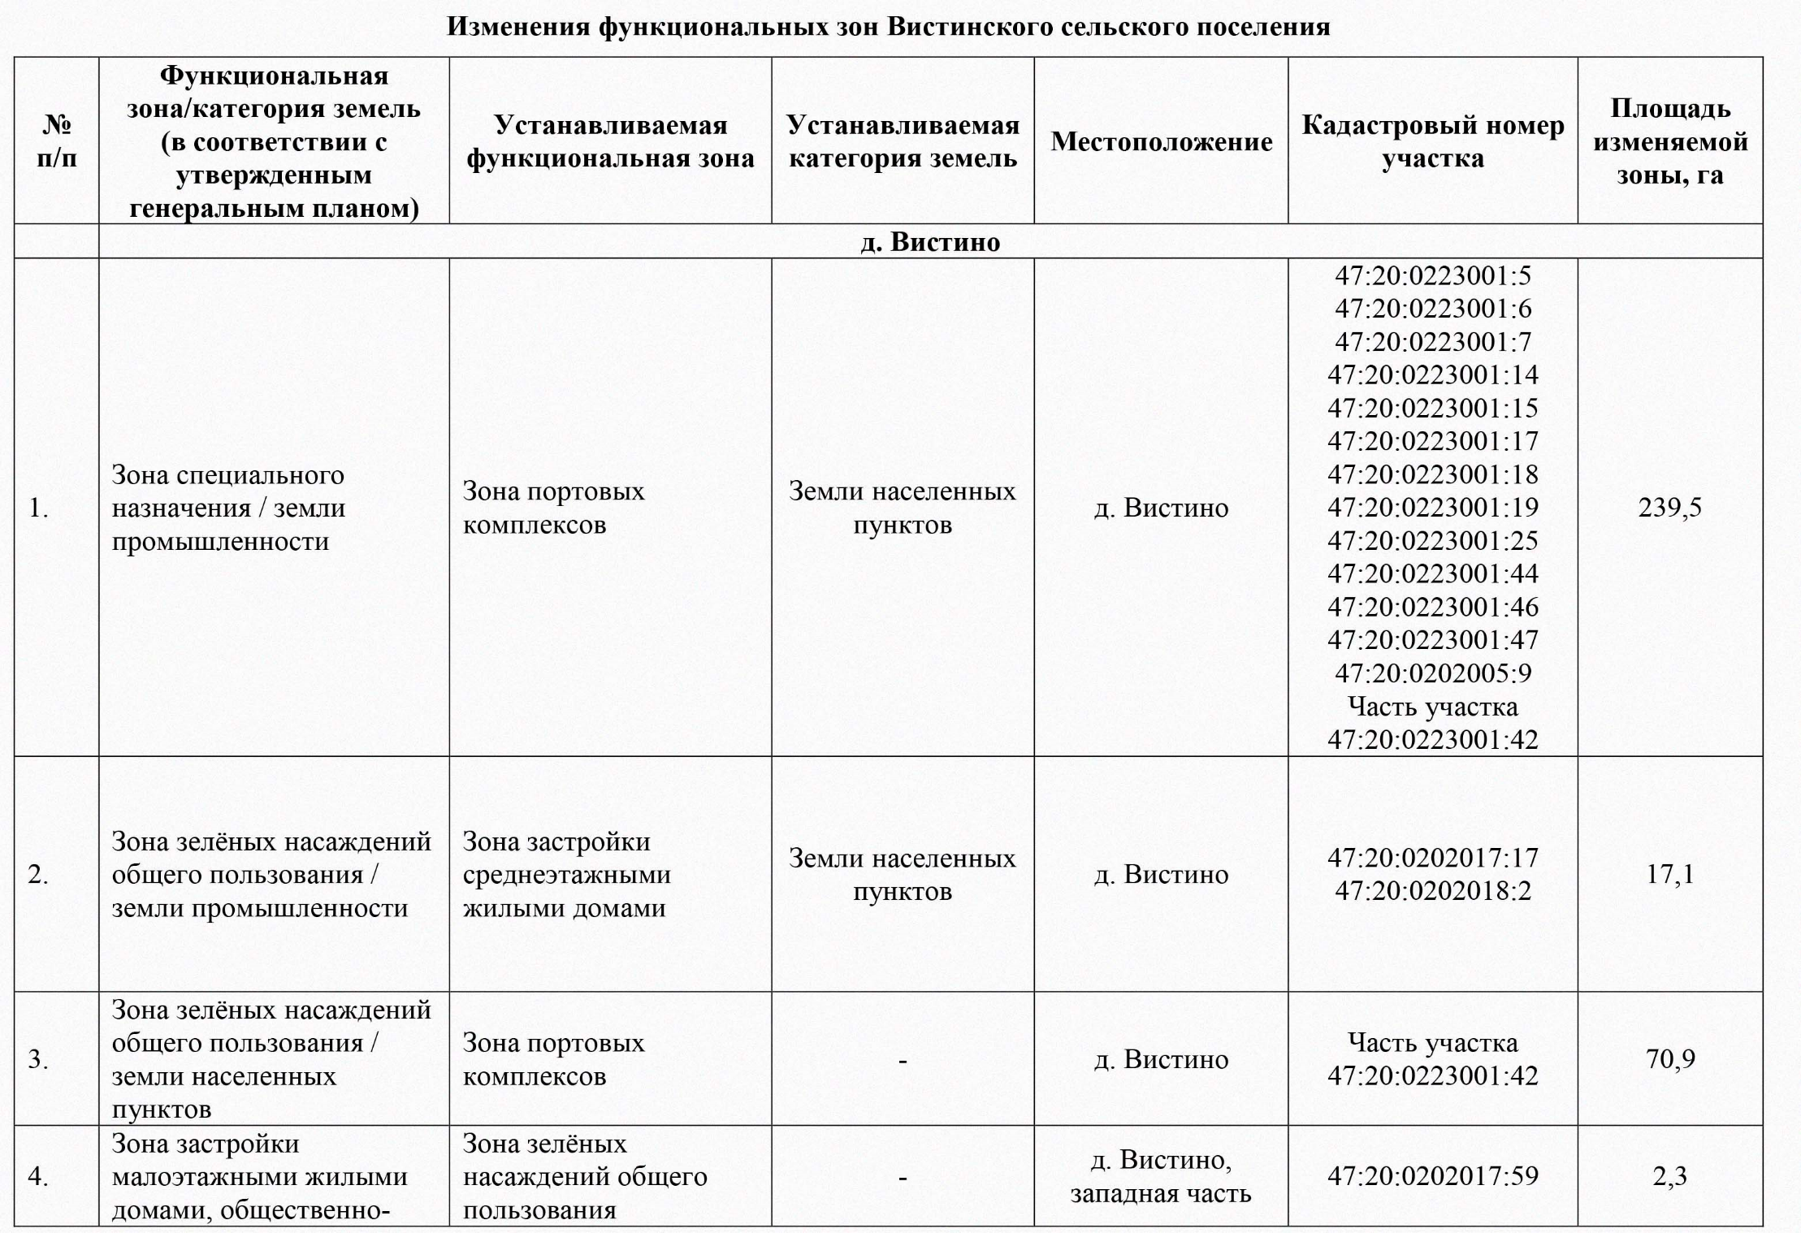
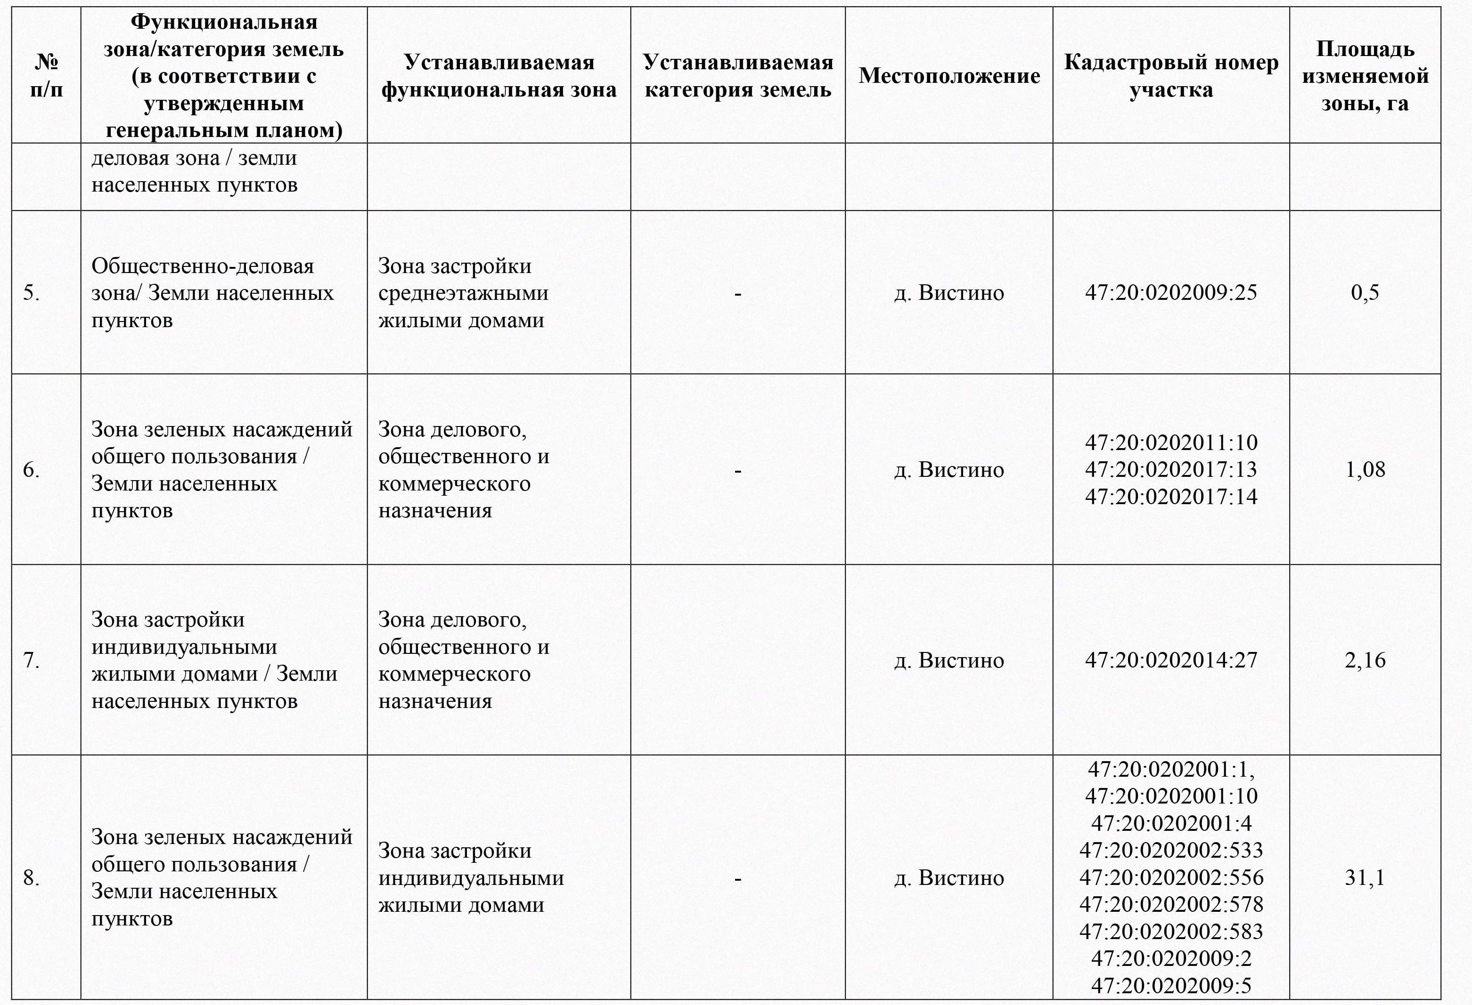
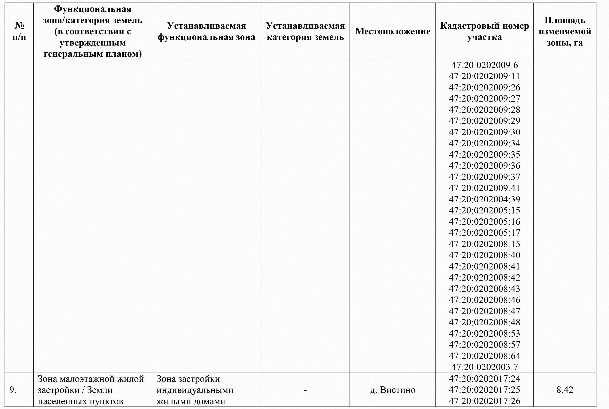
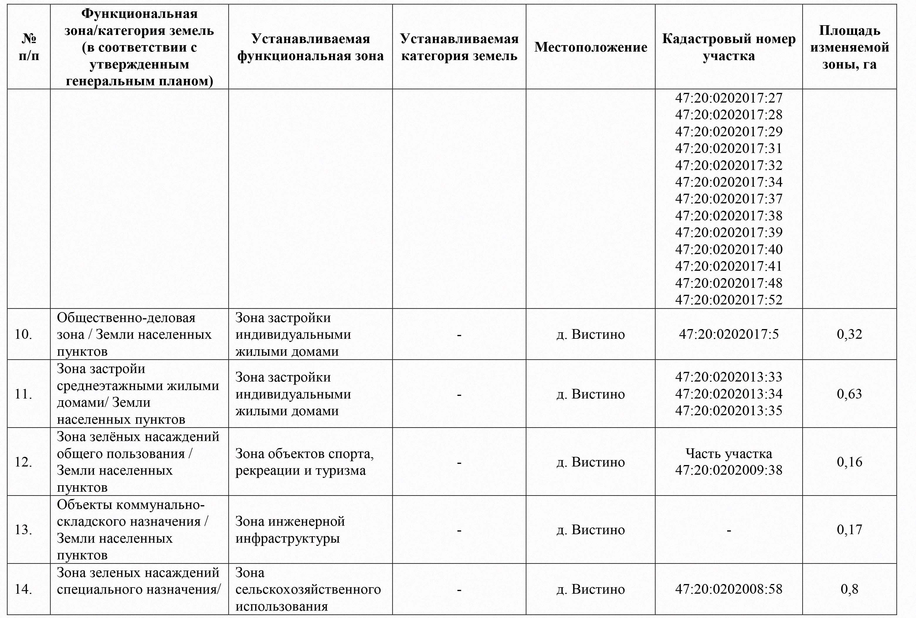
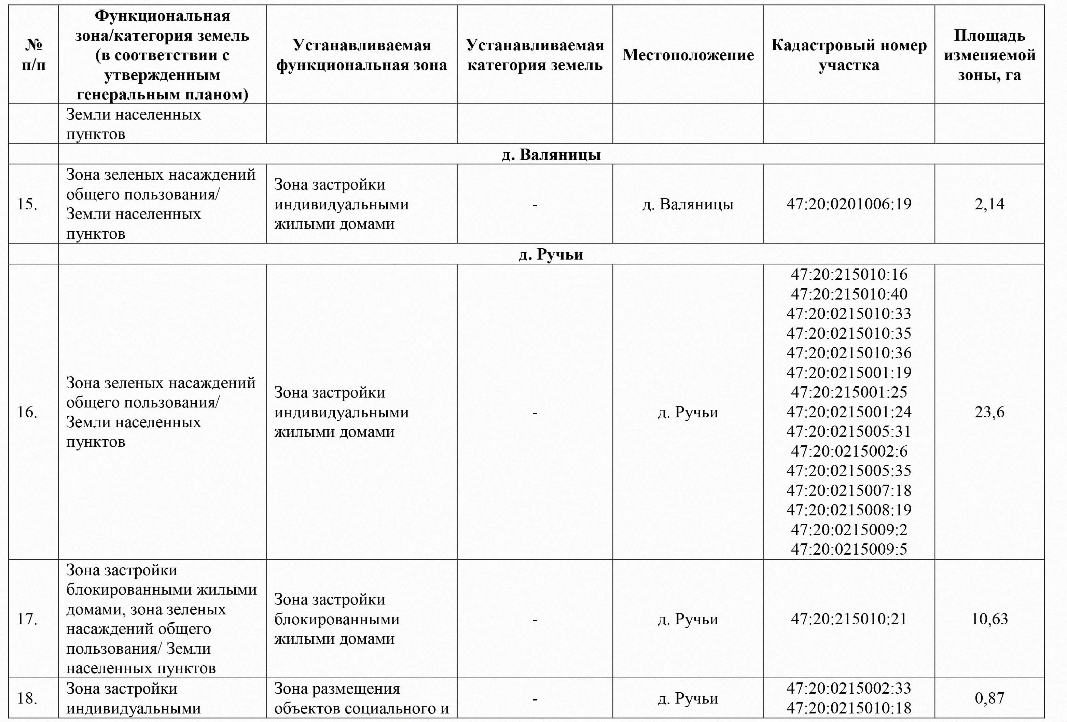
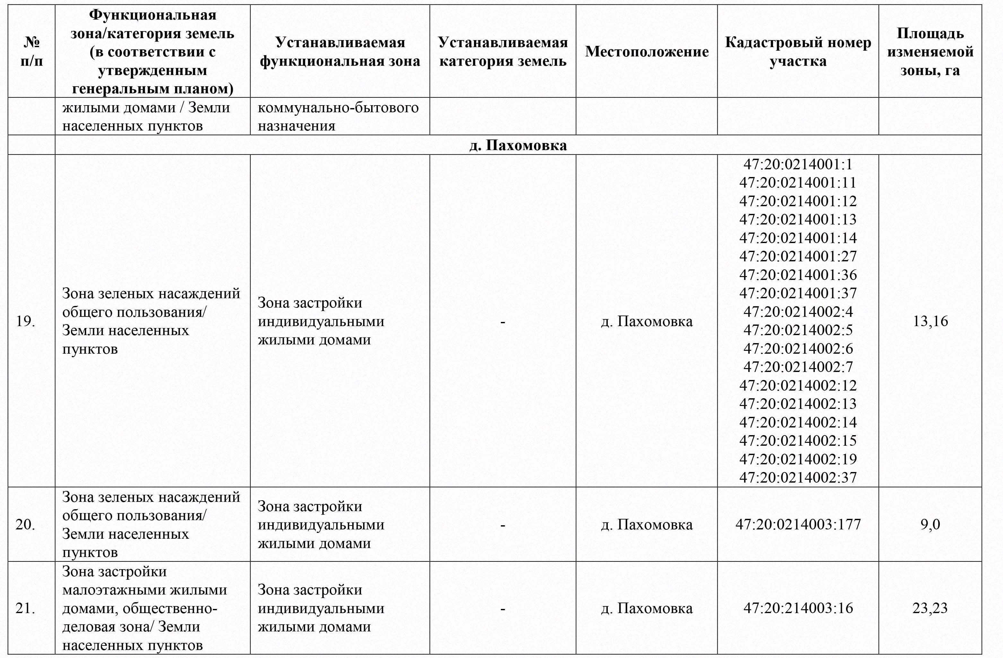
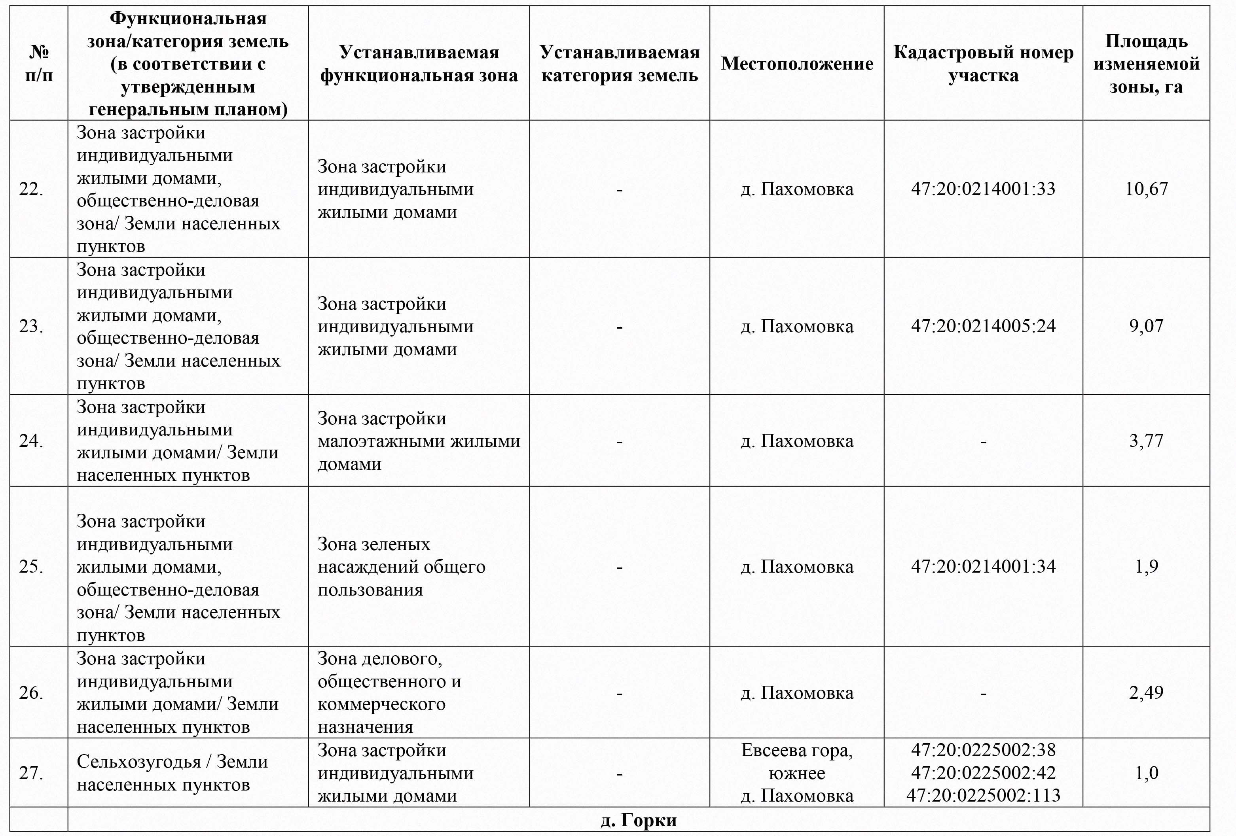
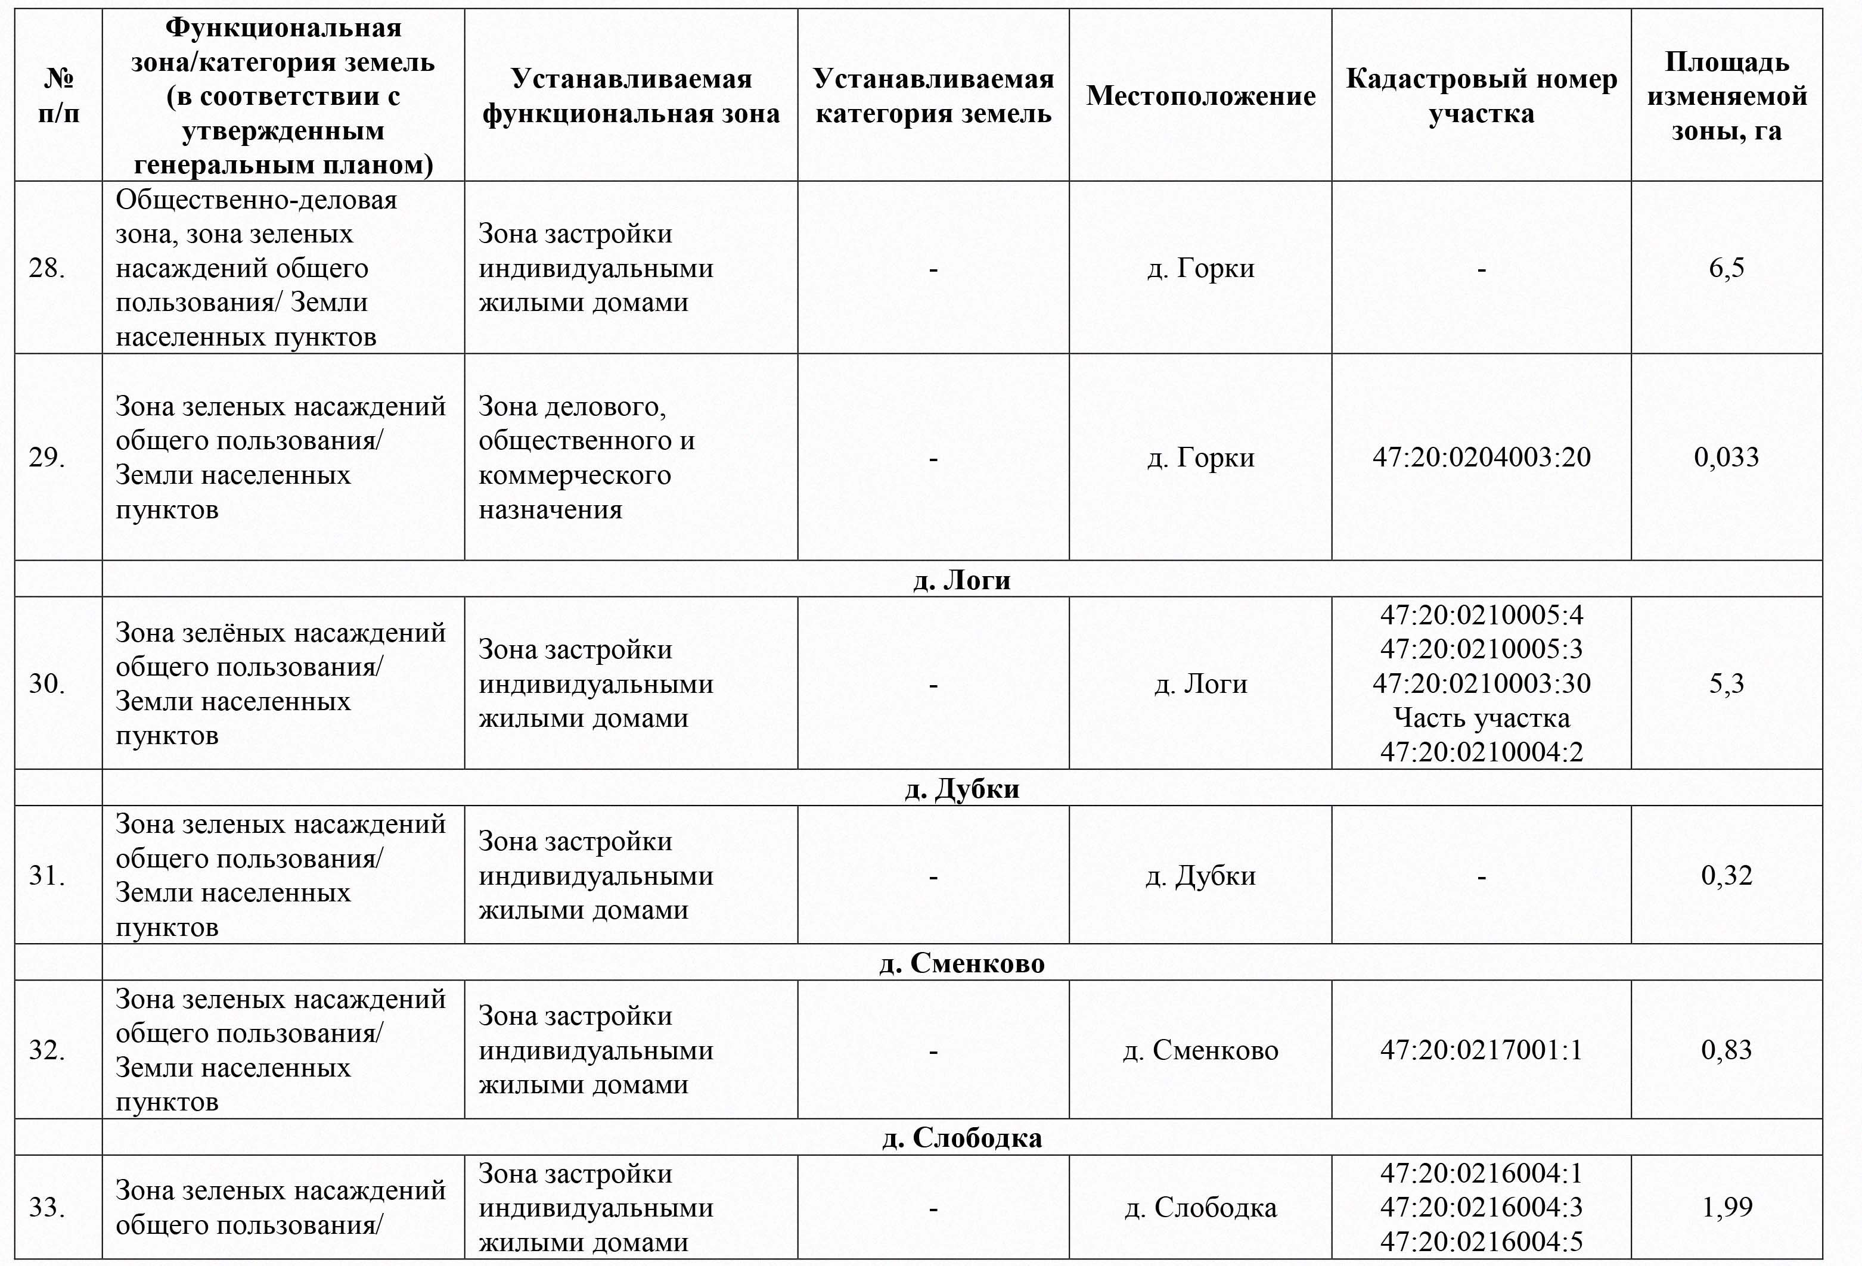
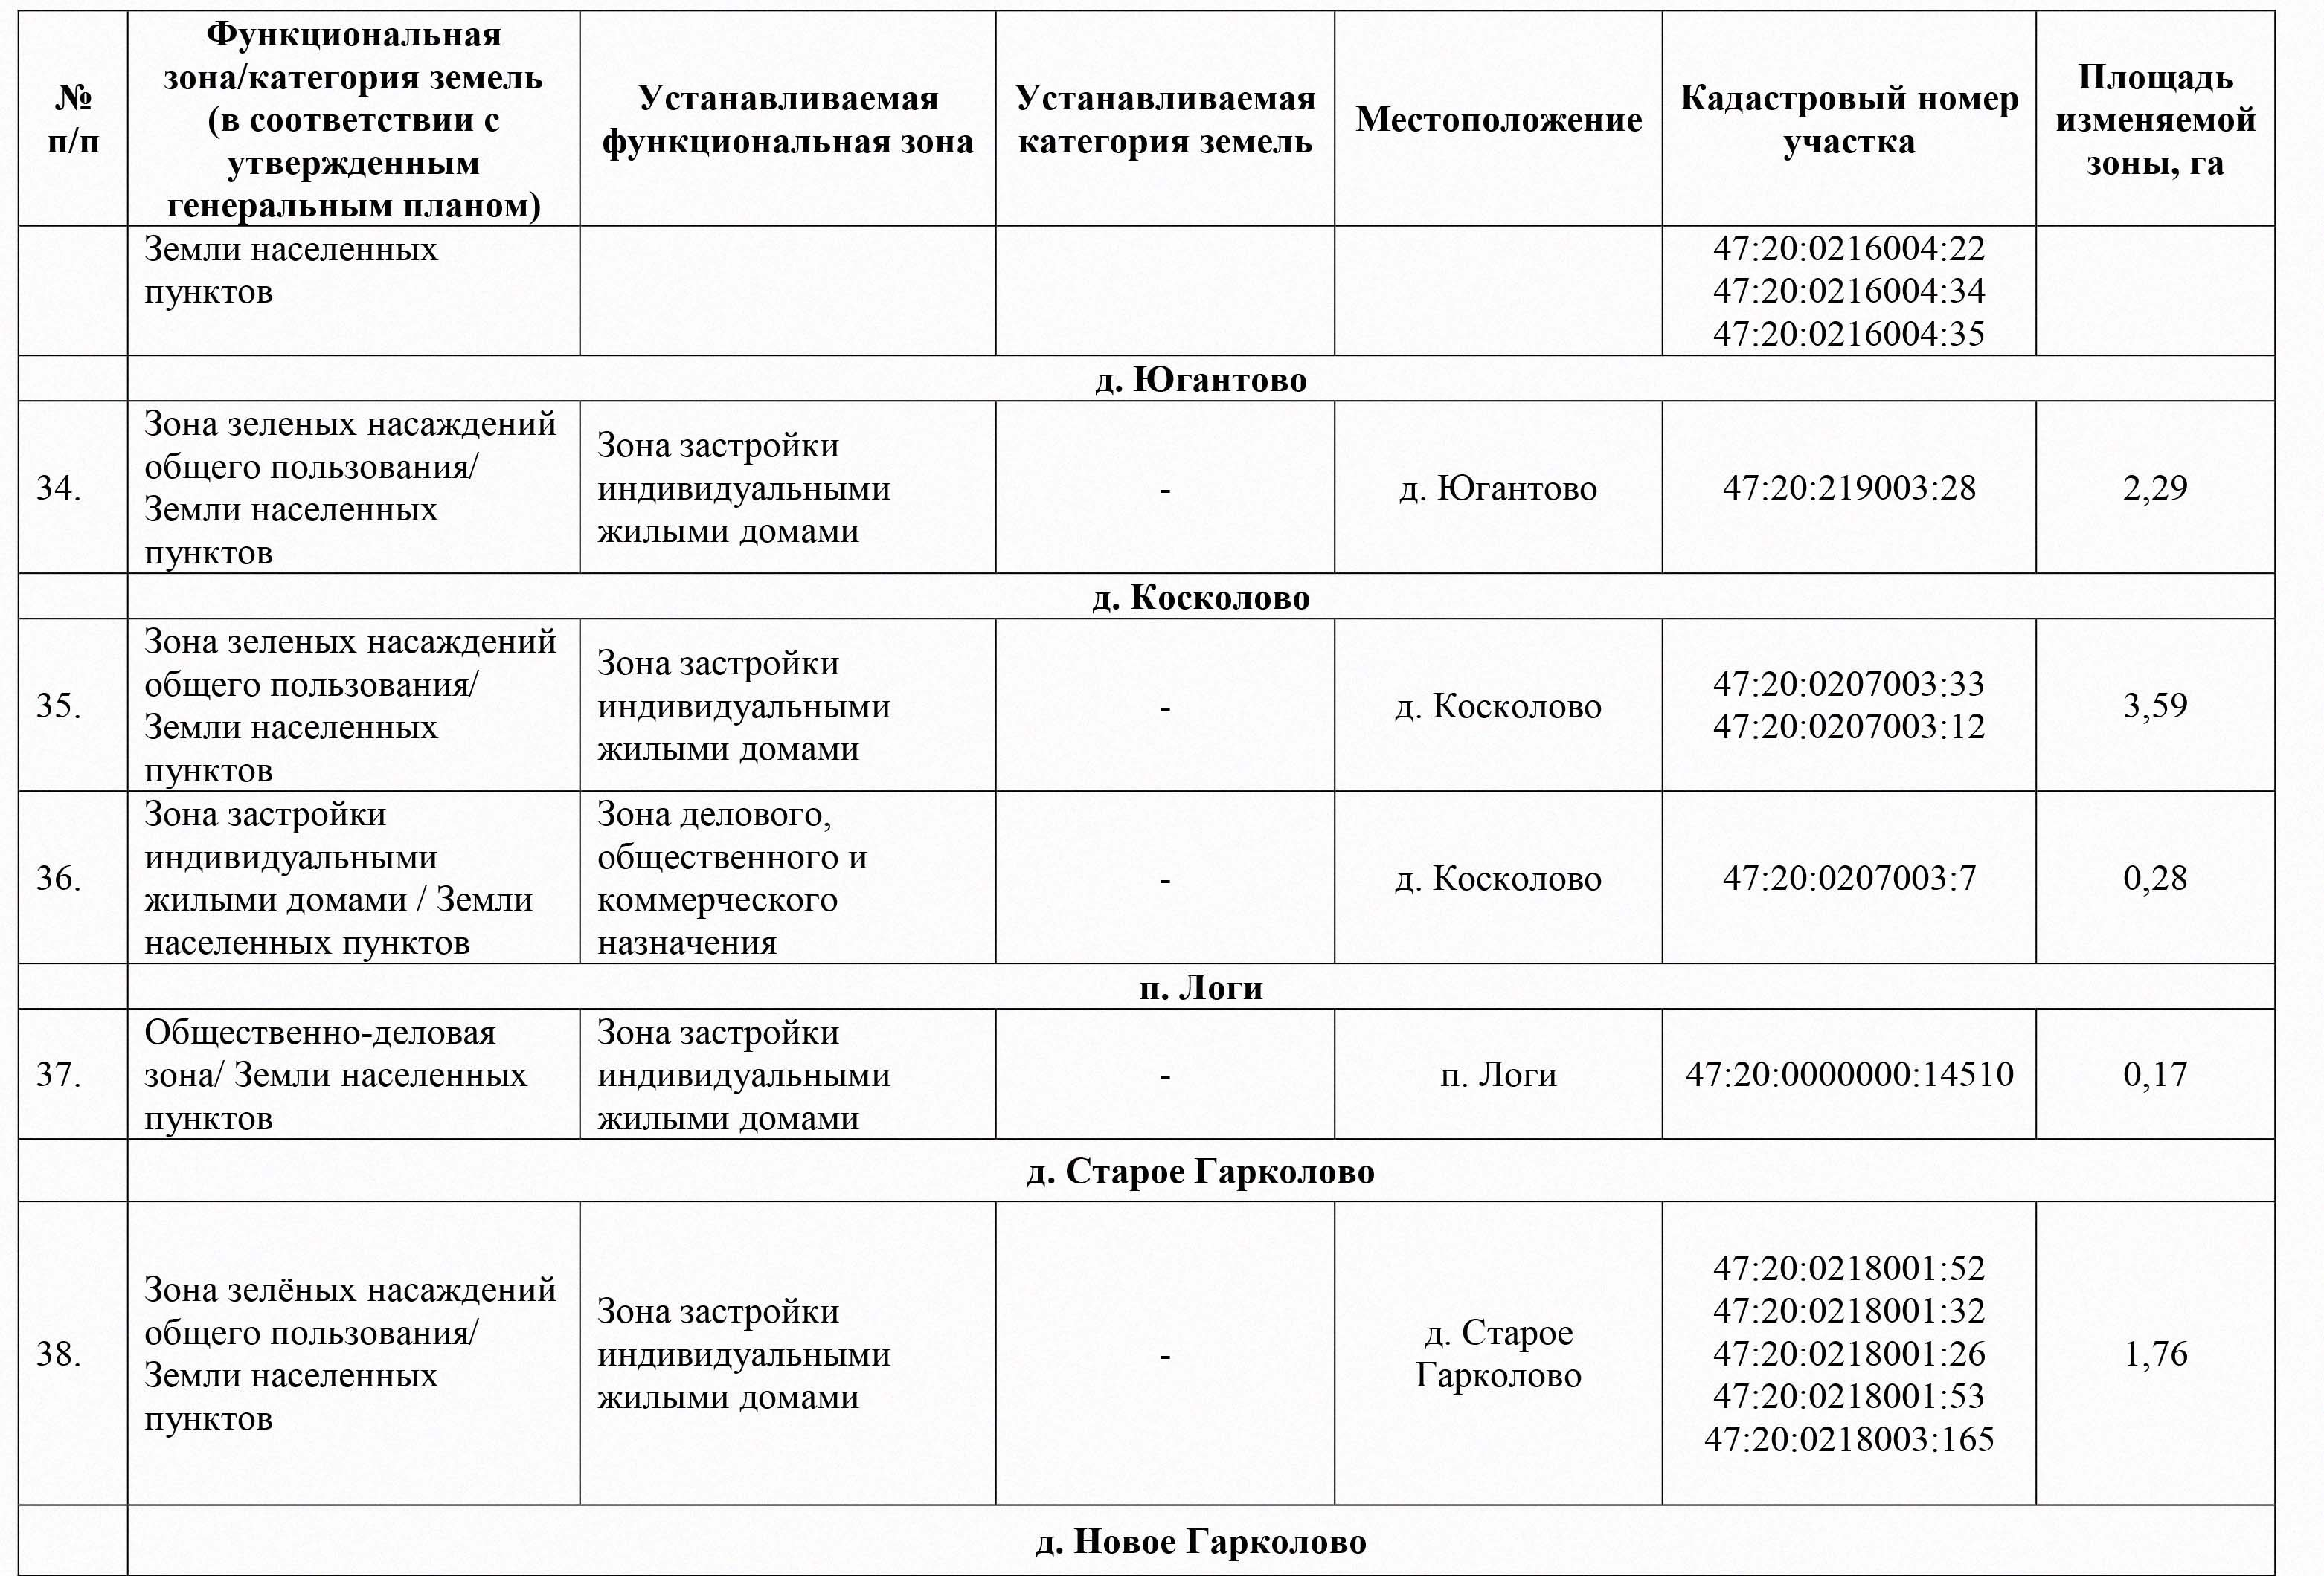
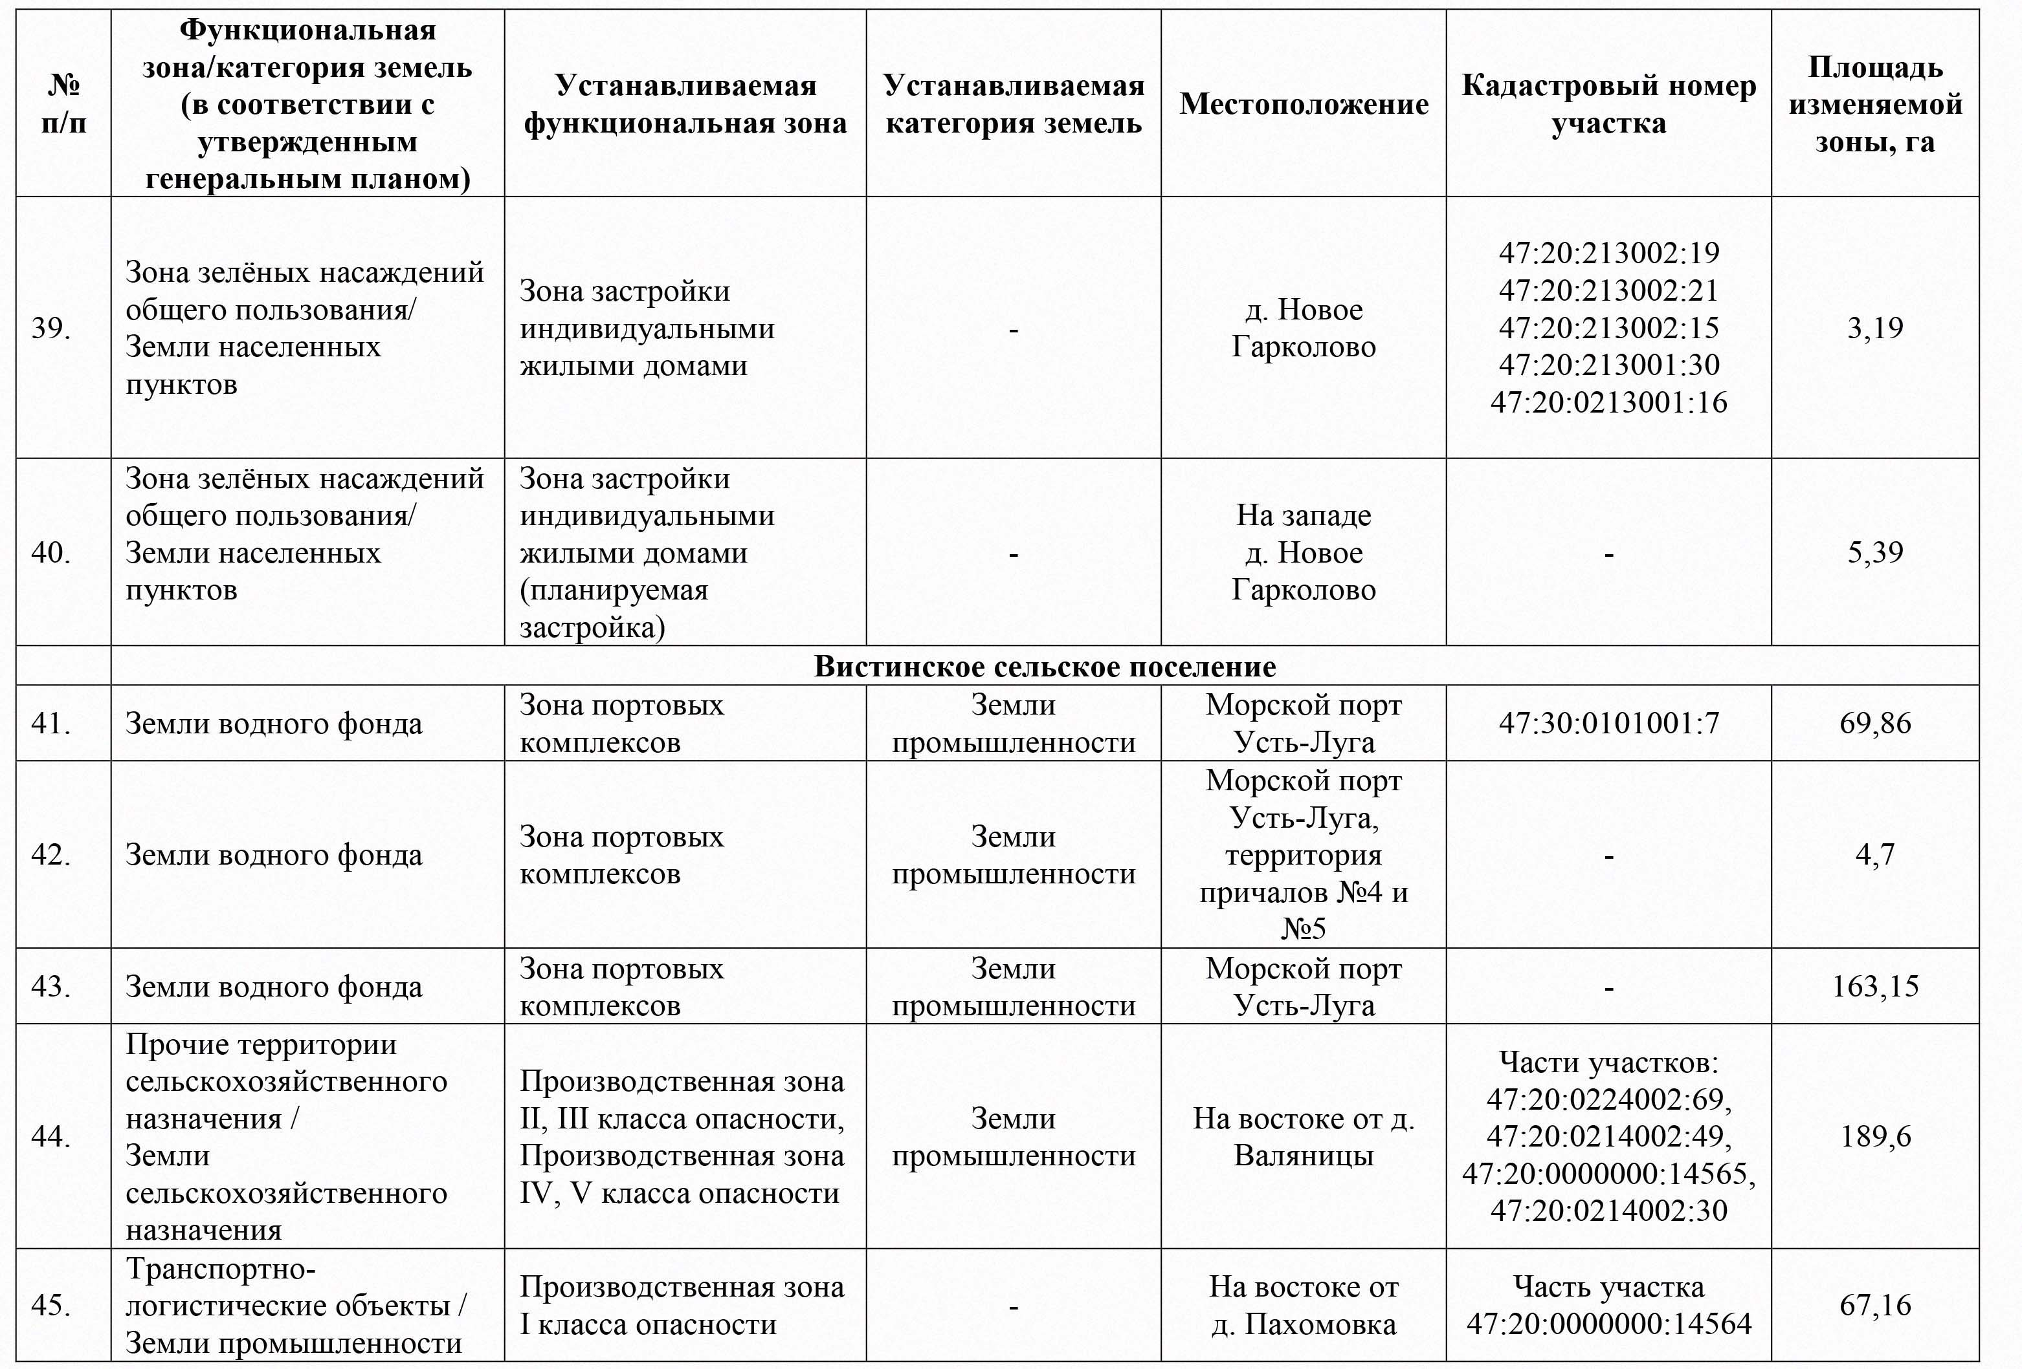
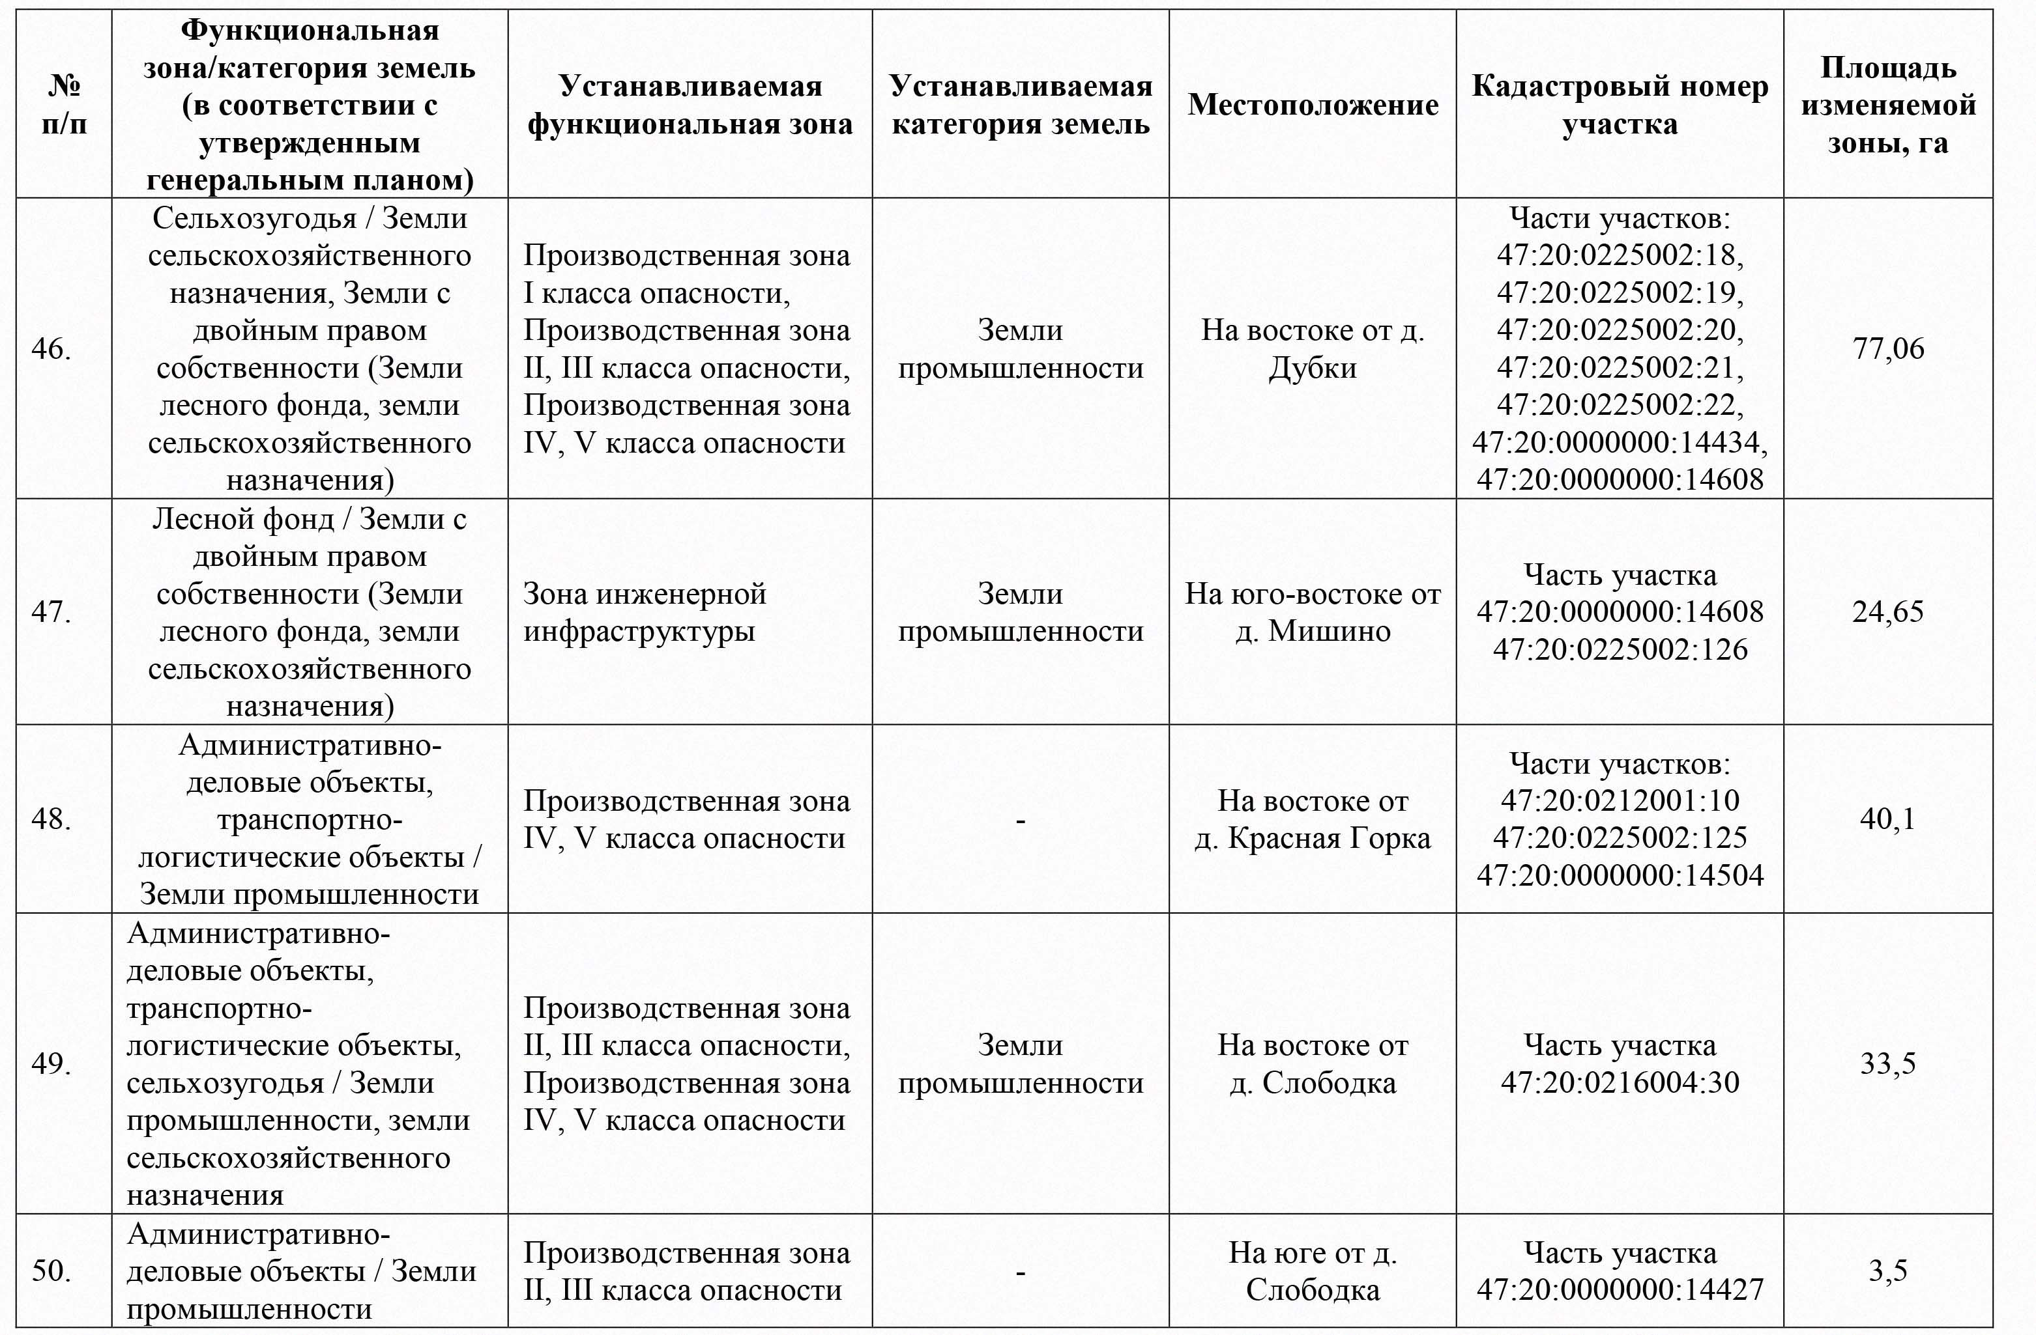
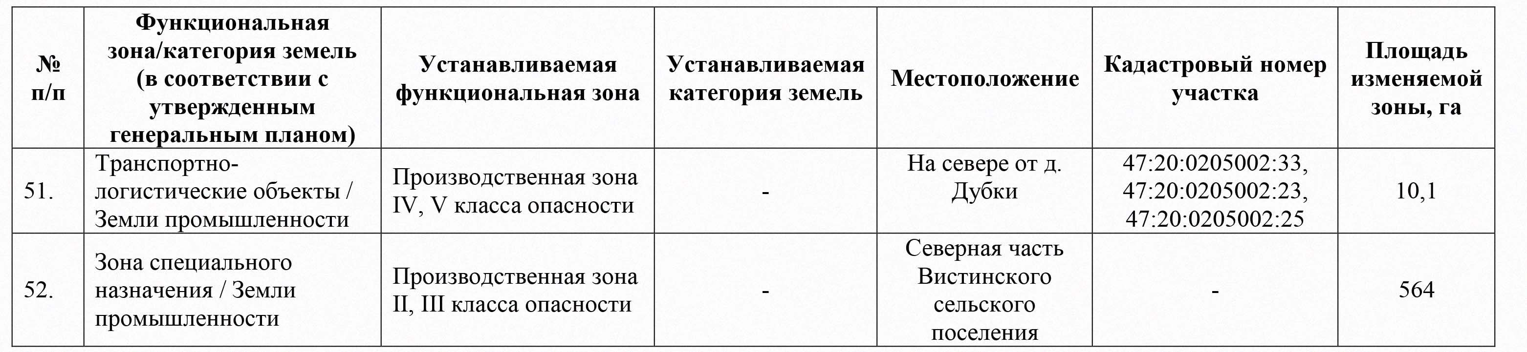

Письмо Департамента имущественных отношений №141/20731 от 11 мая 2016 г.
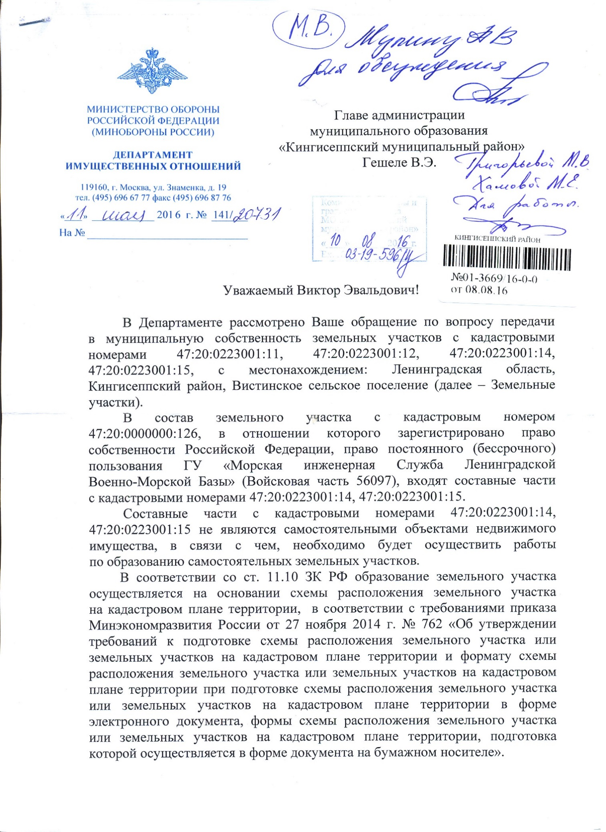
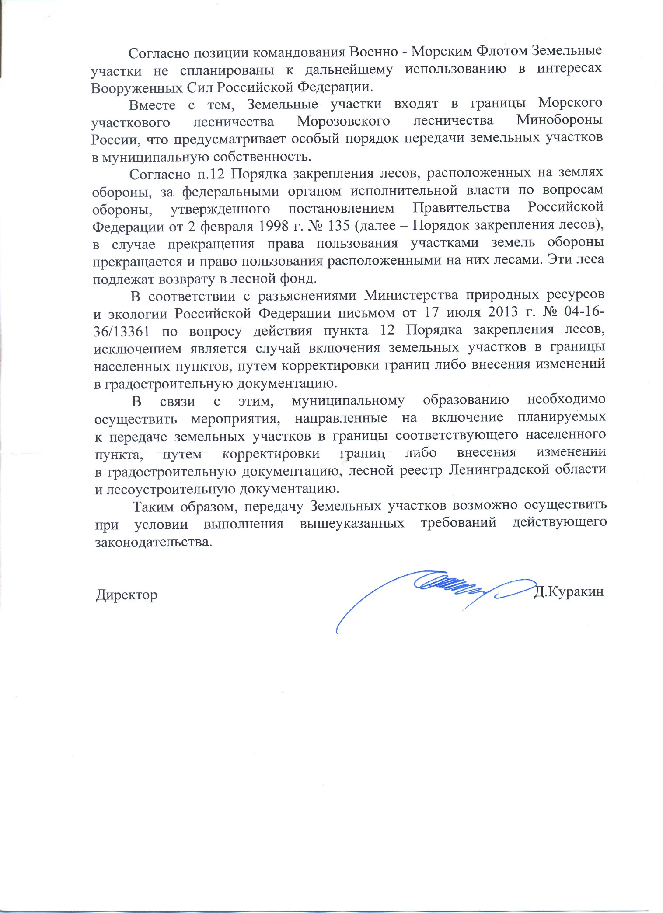

Письмо ООО «Судостроительный холдинг «Речкомфлот» №479/А от 17.11.2016
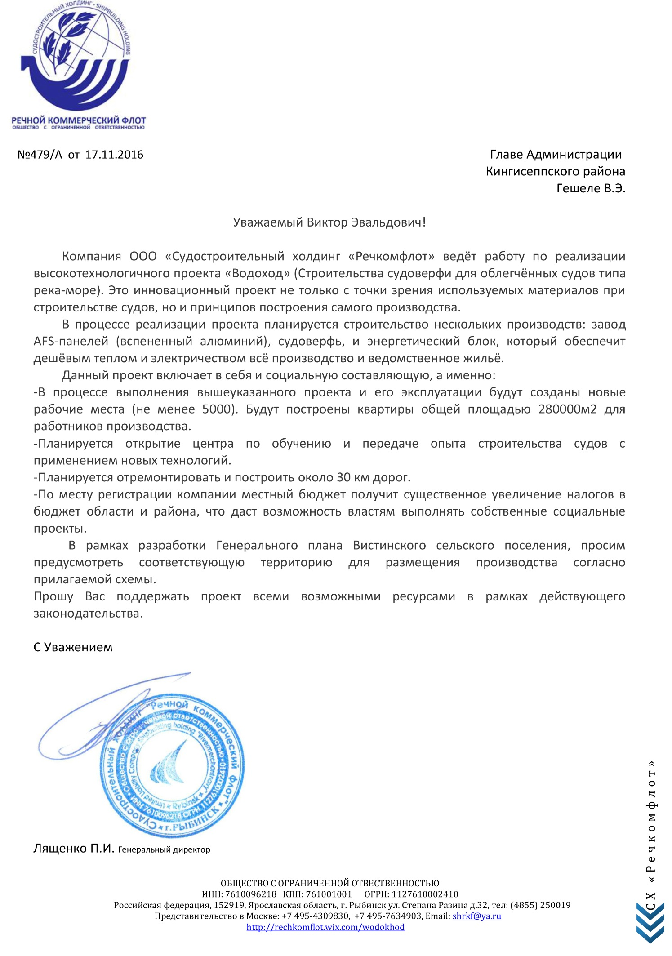

Письмо ГКУ Ленавтодор от18.11.2016 №18-2840/16-0-1
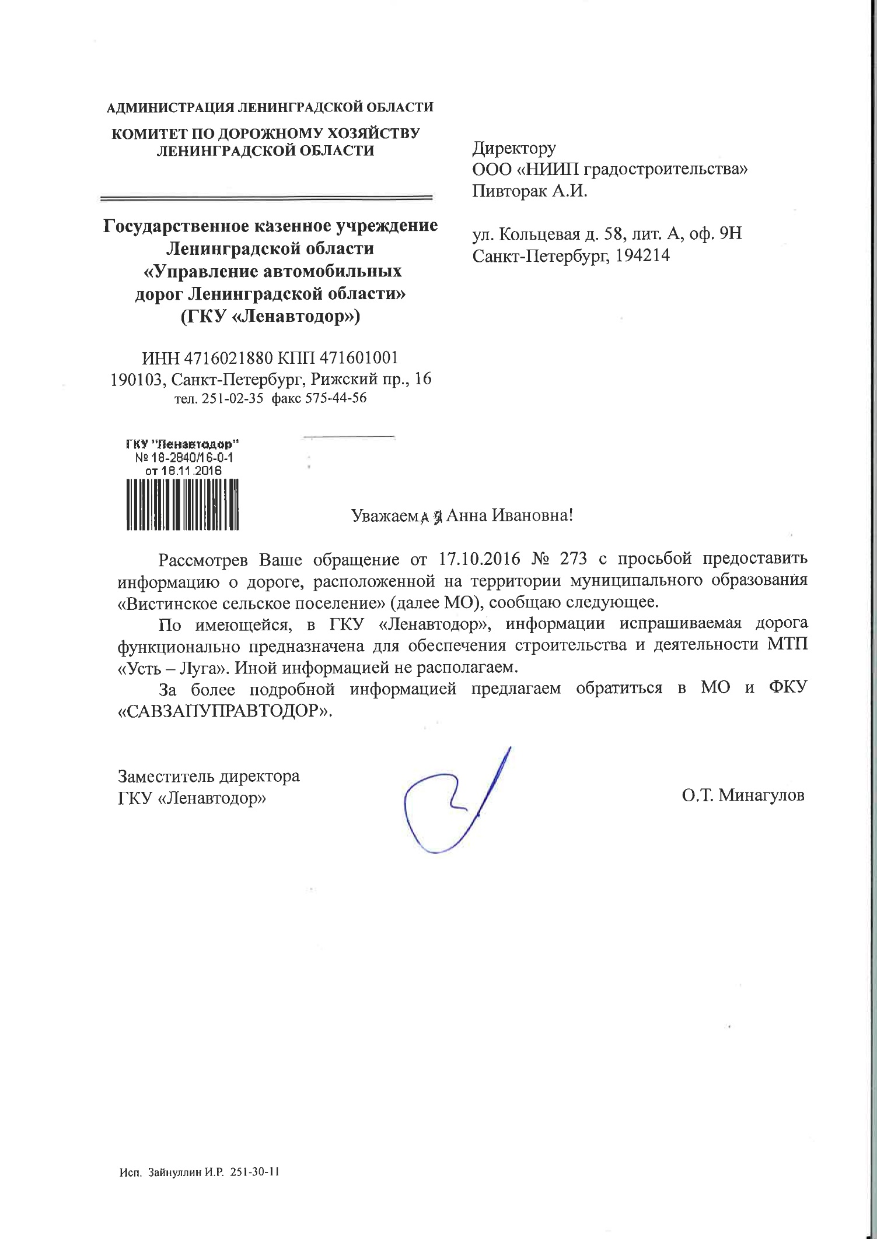

Постановление Главы администрации Сойкинской волости, Кингисеппского района, Ленинградской области от 28 мая 1997 г.
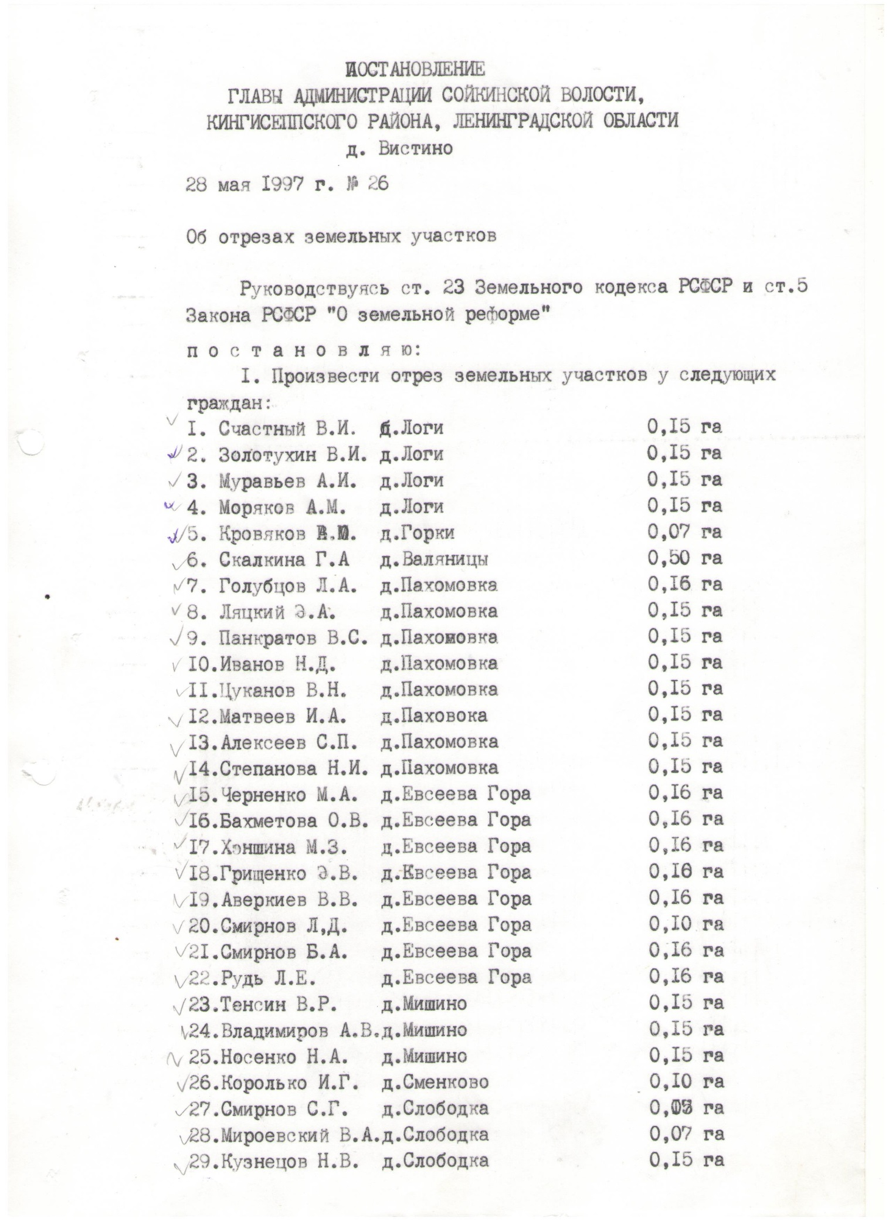
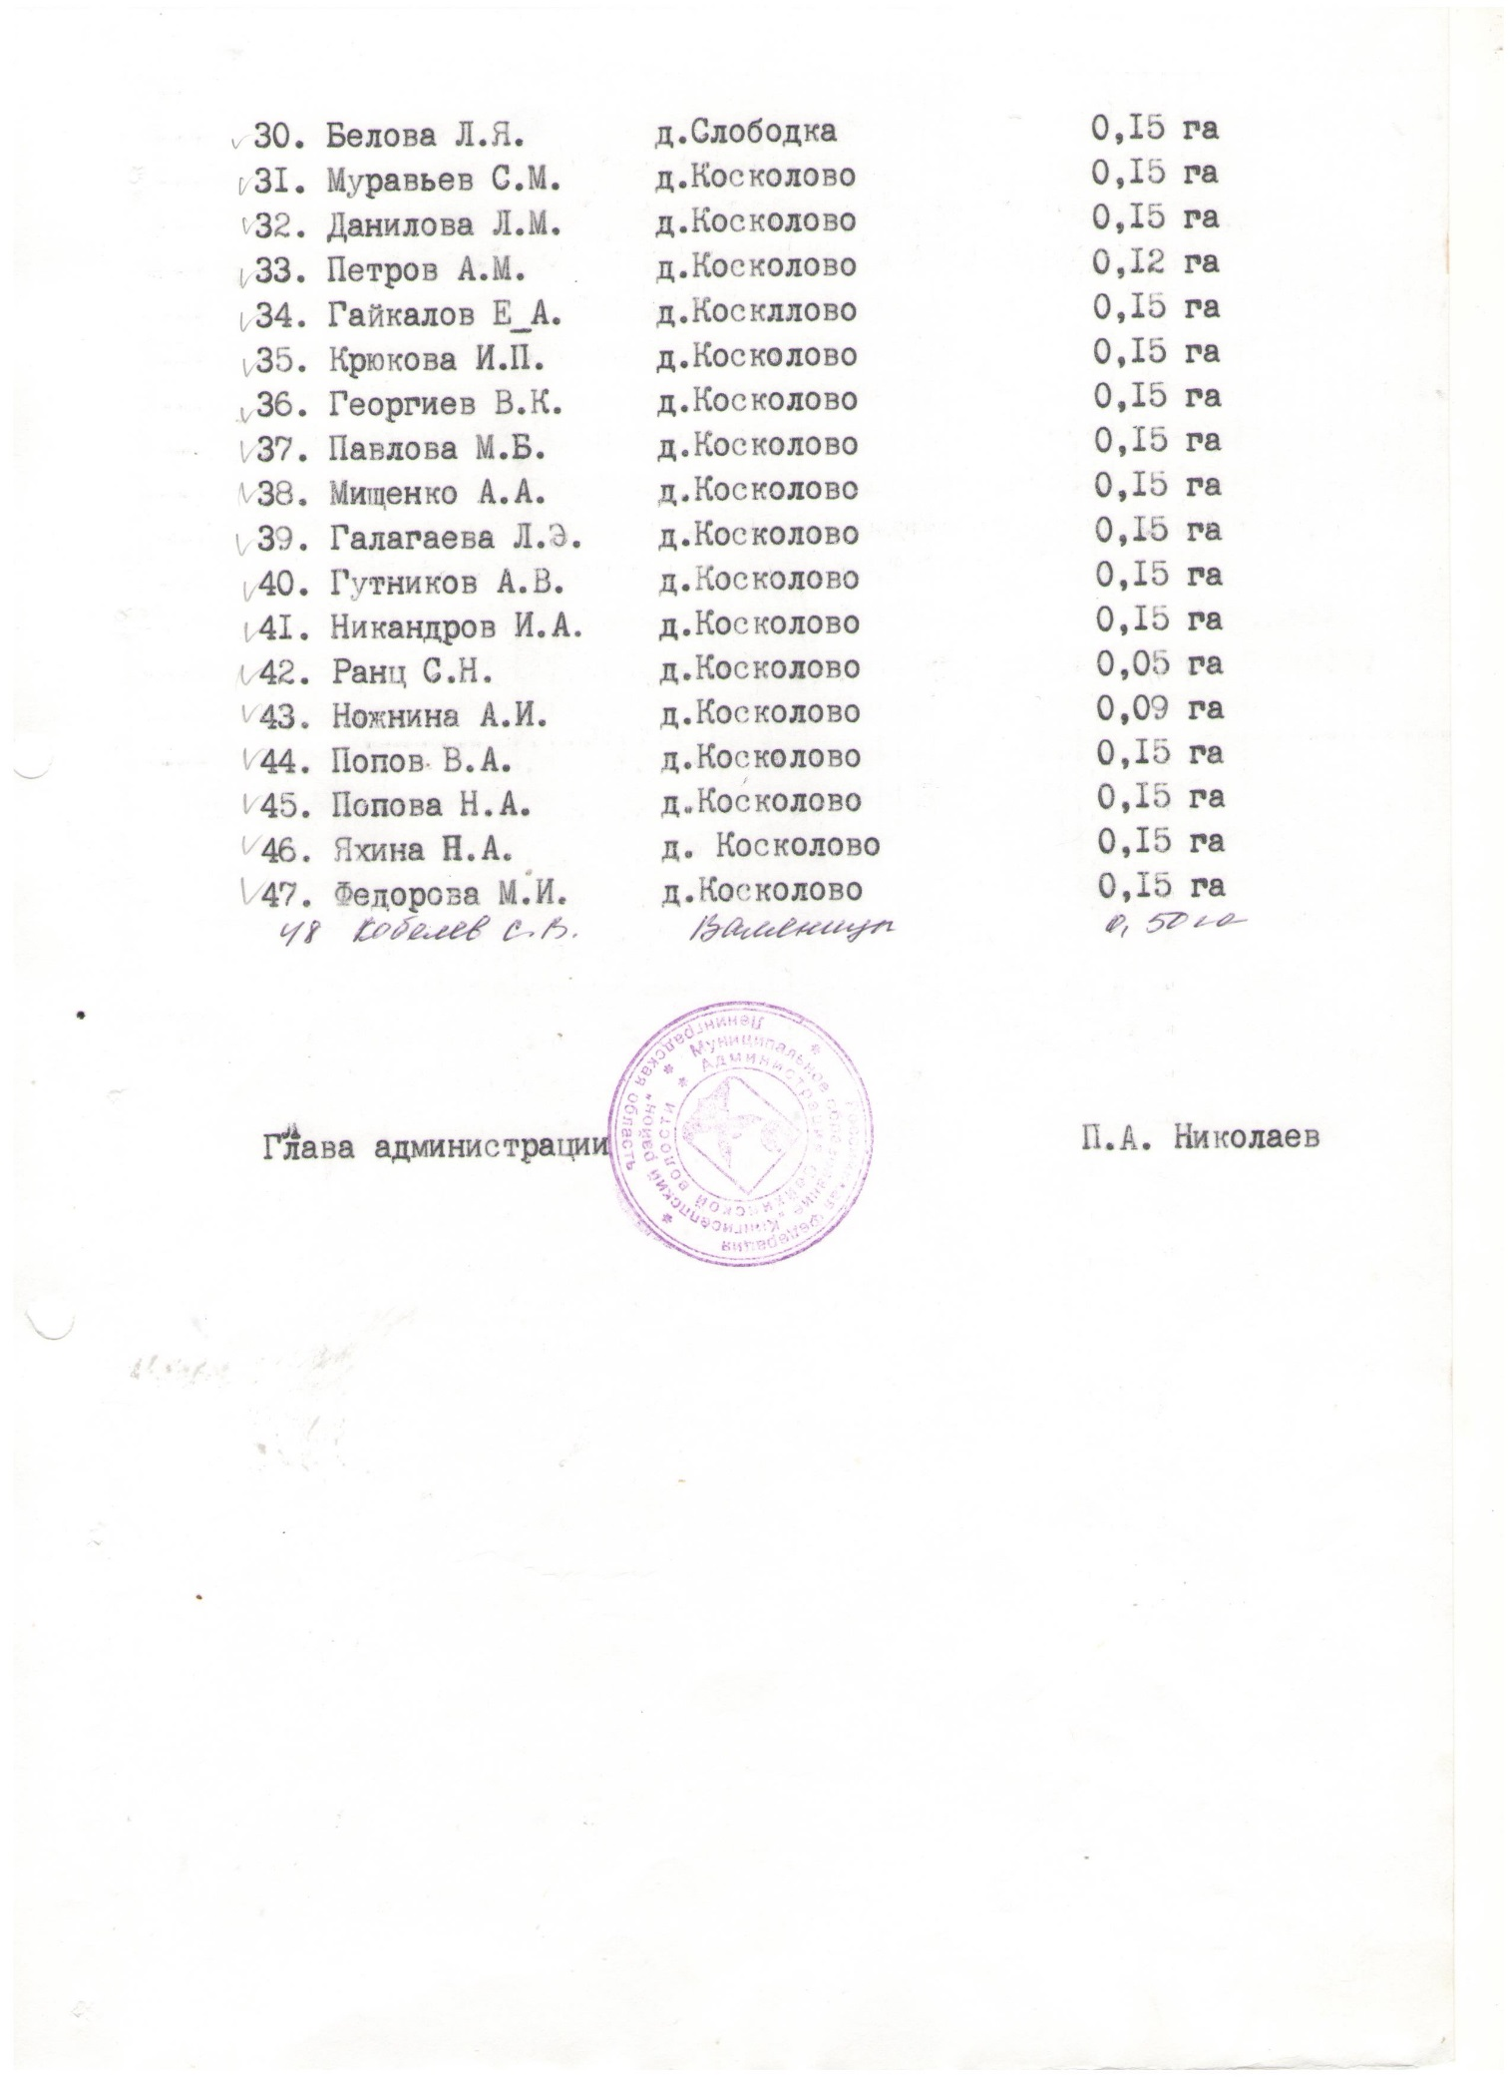

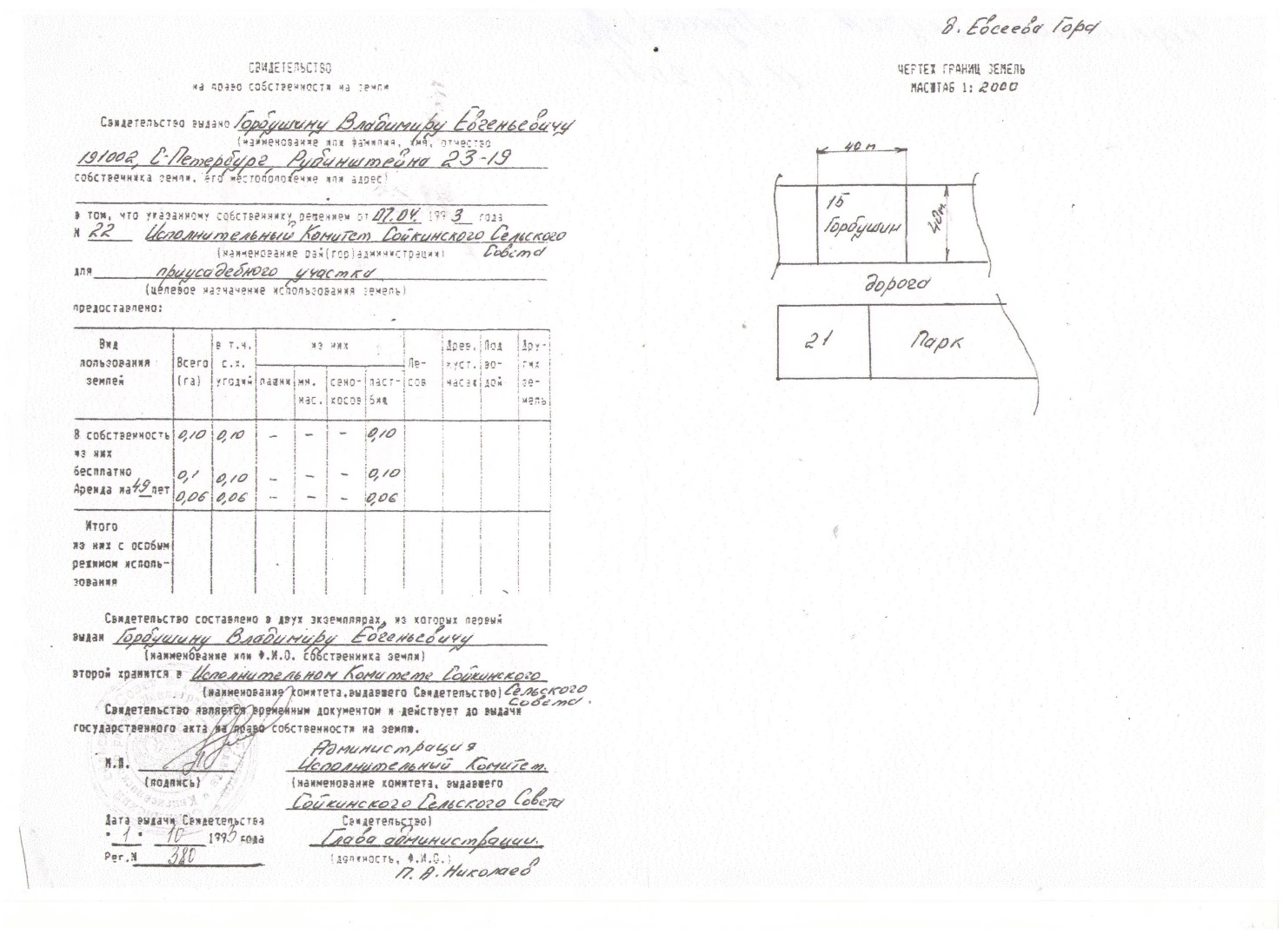

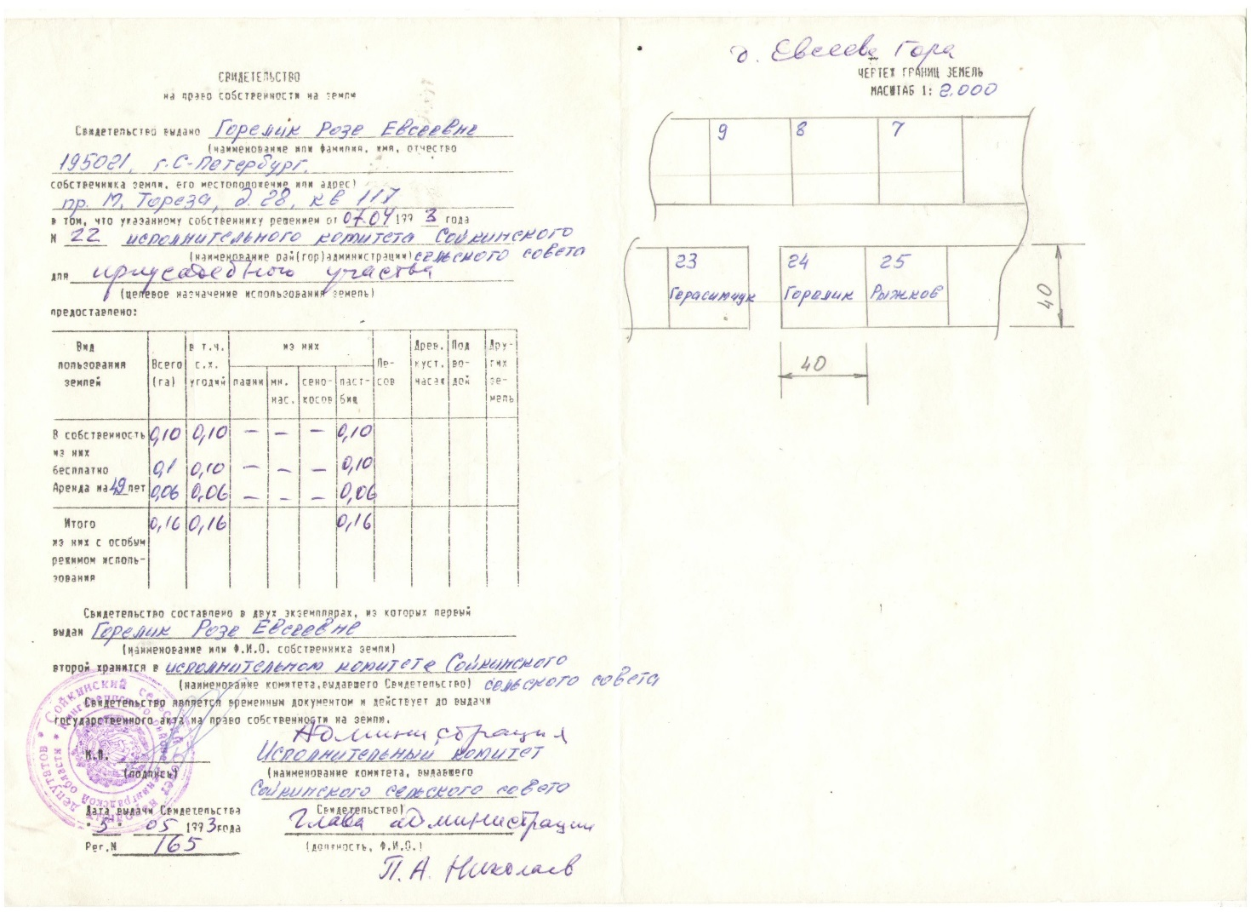
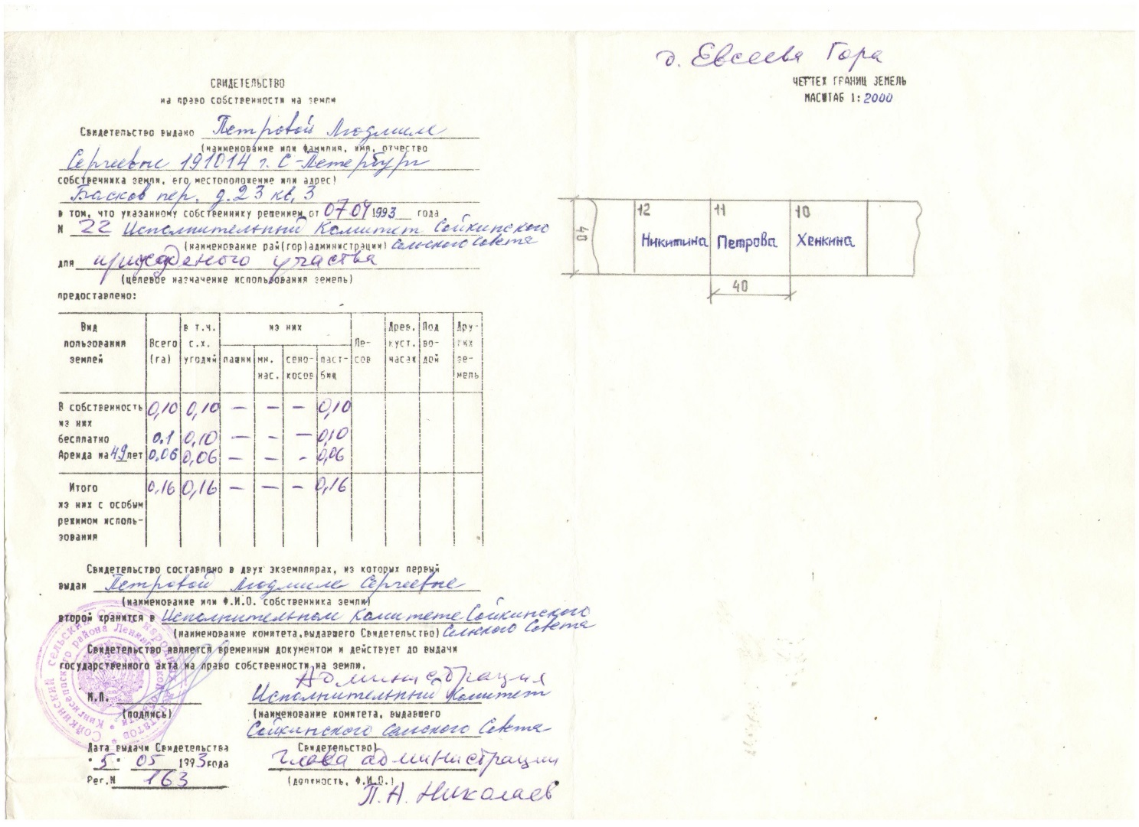

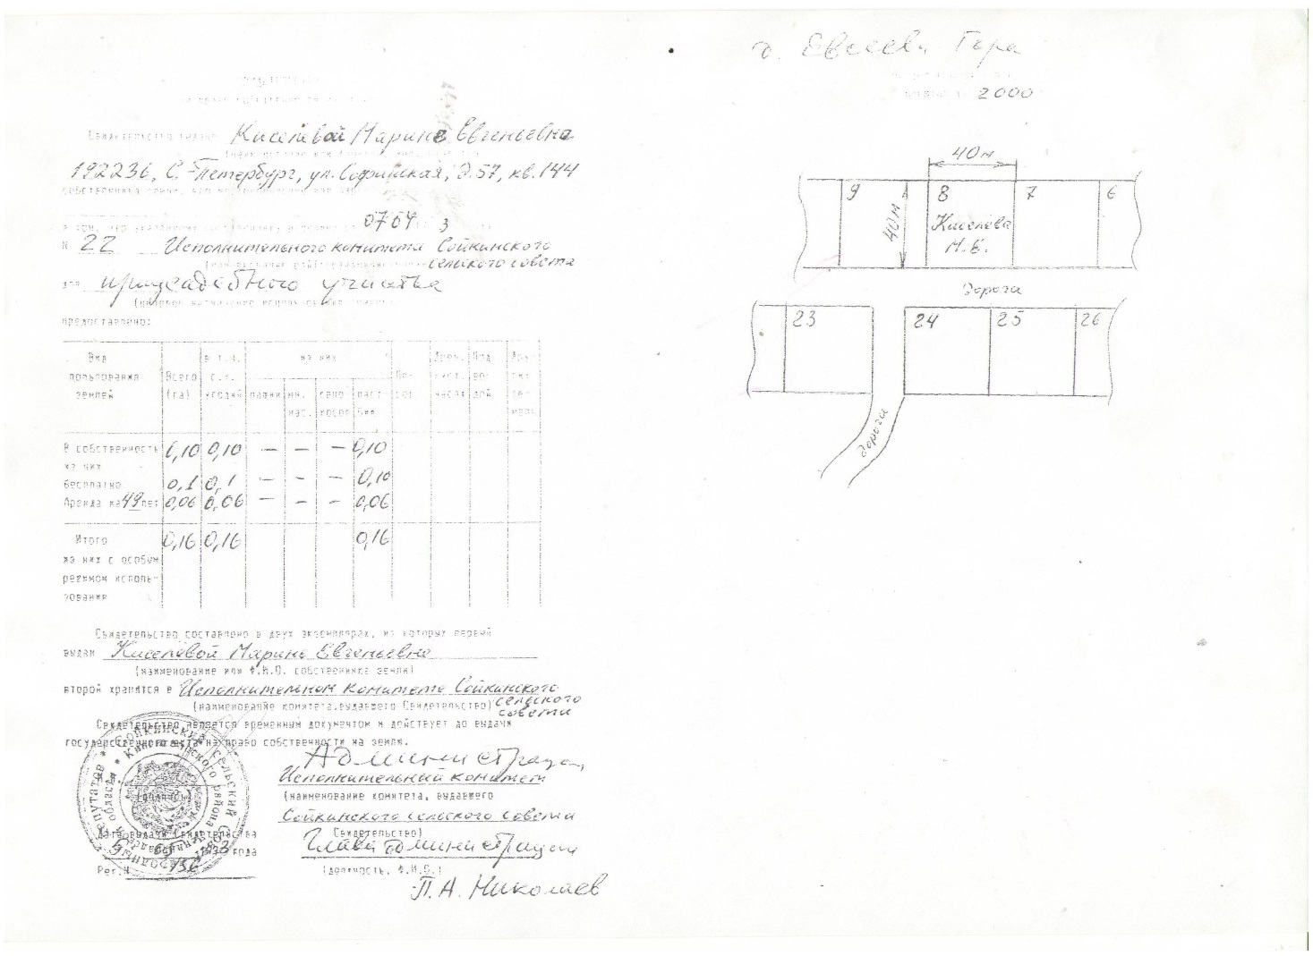
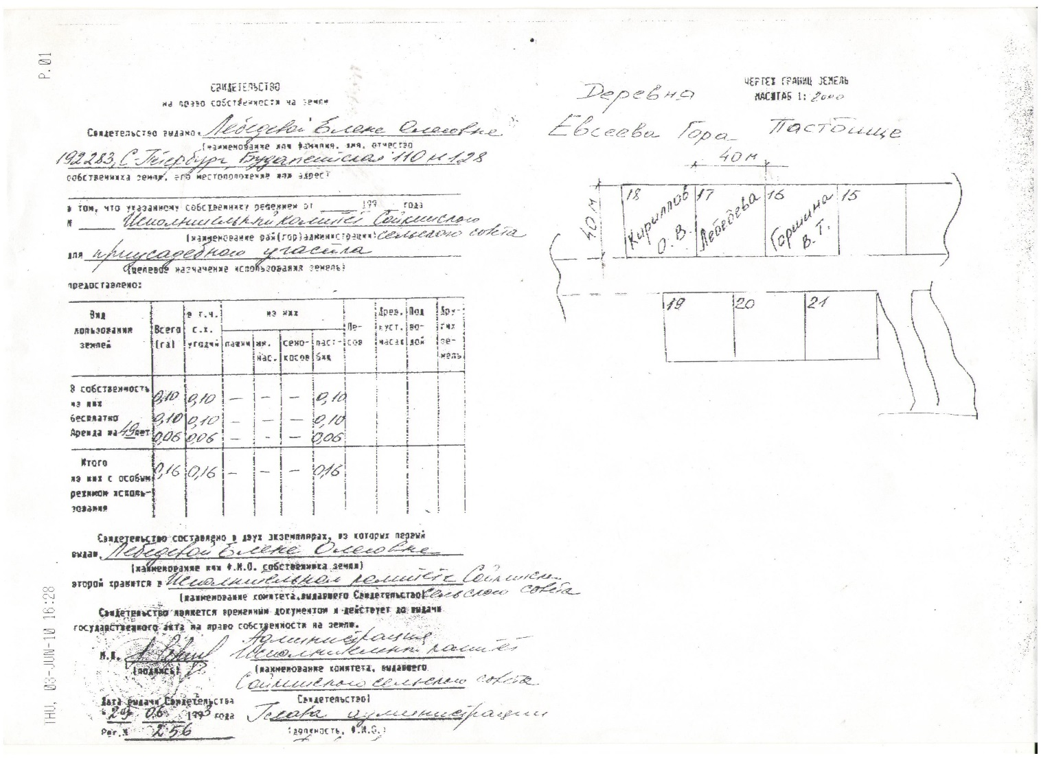

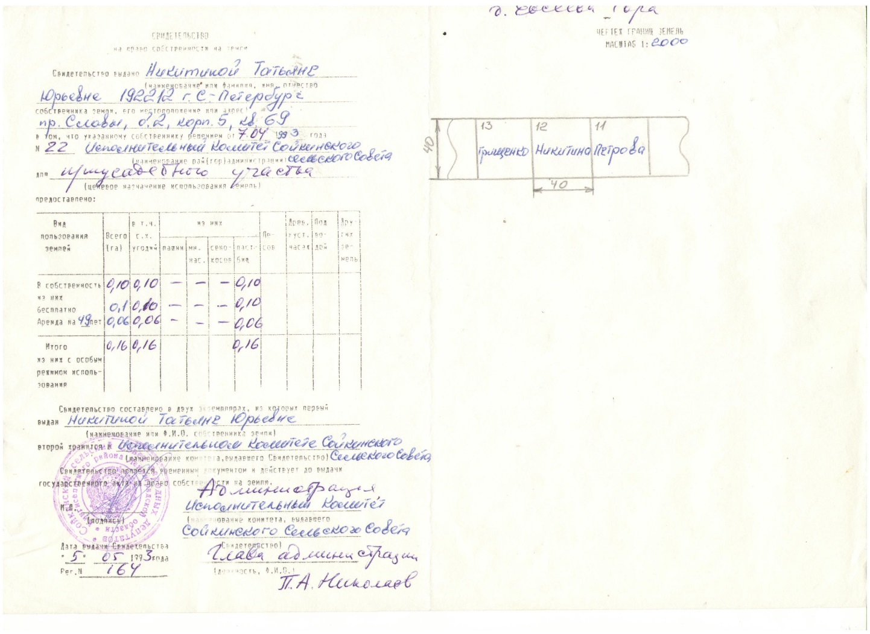
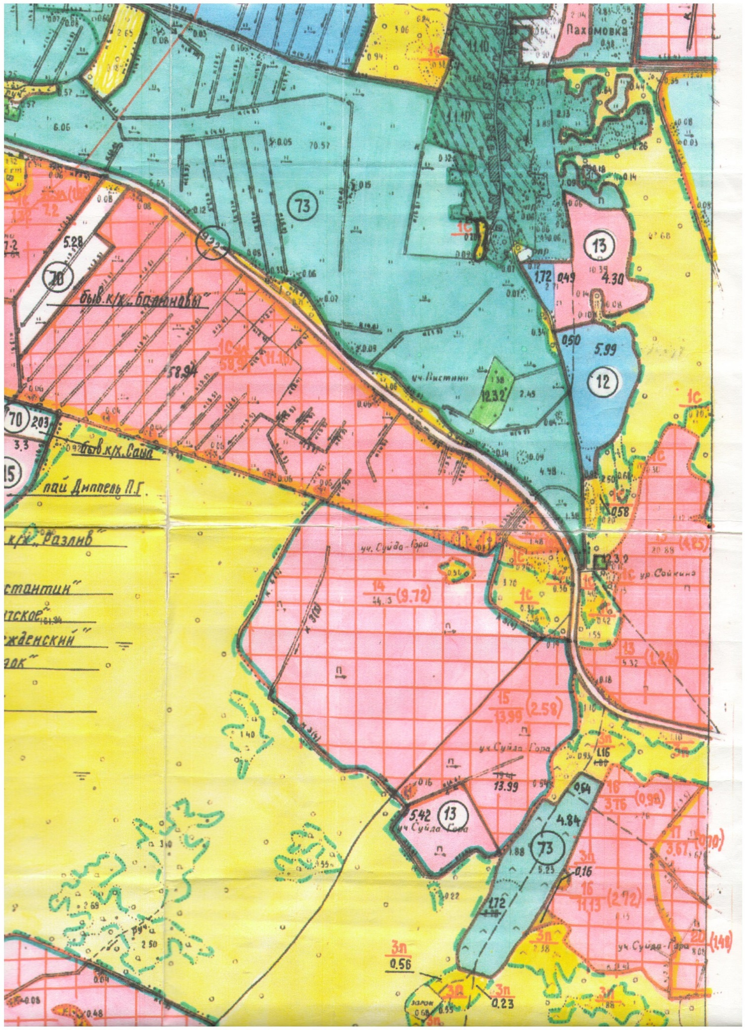

Приказ № 35”3” от 25.09.91

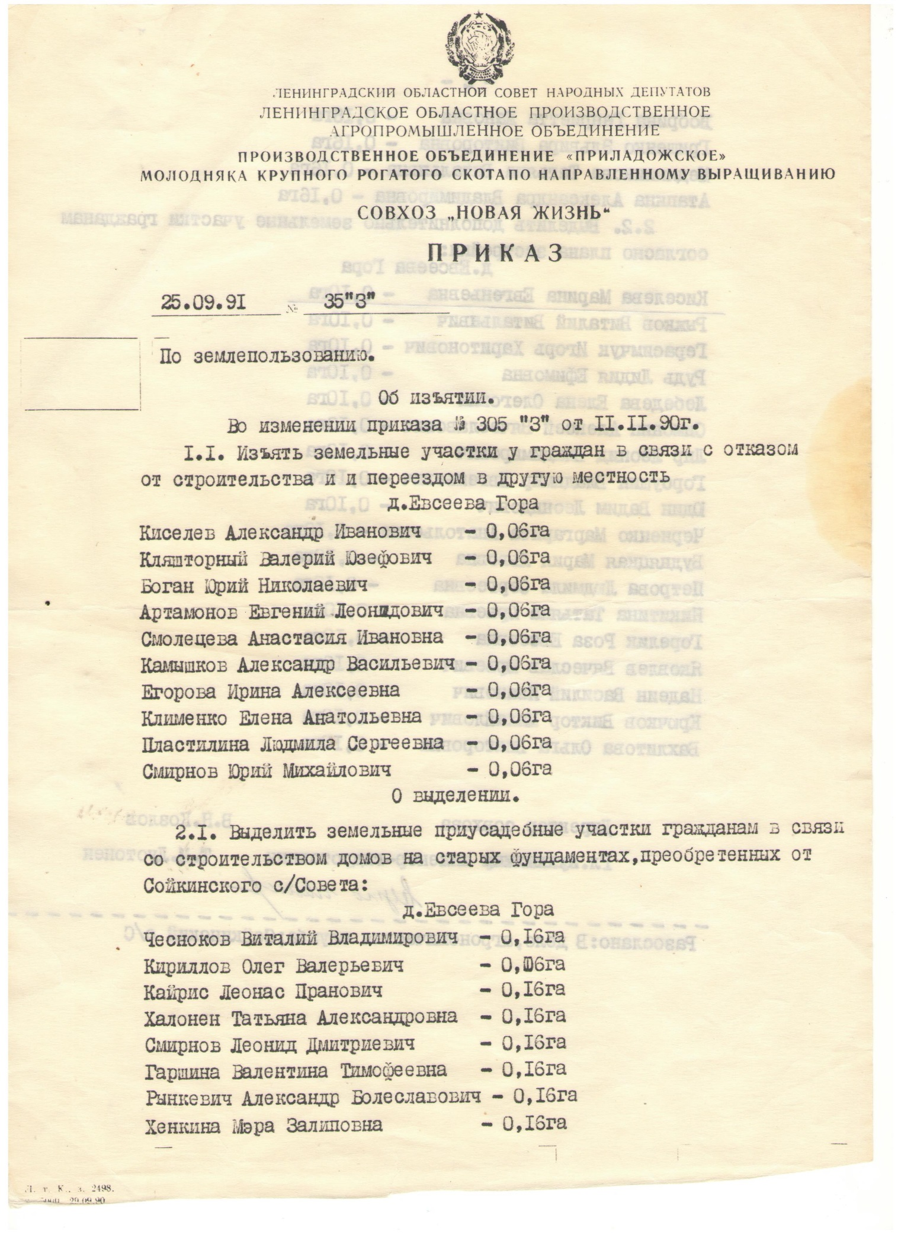
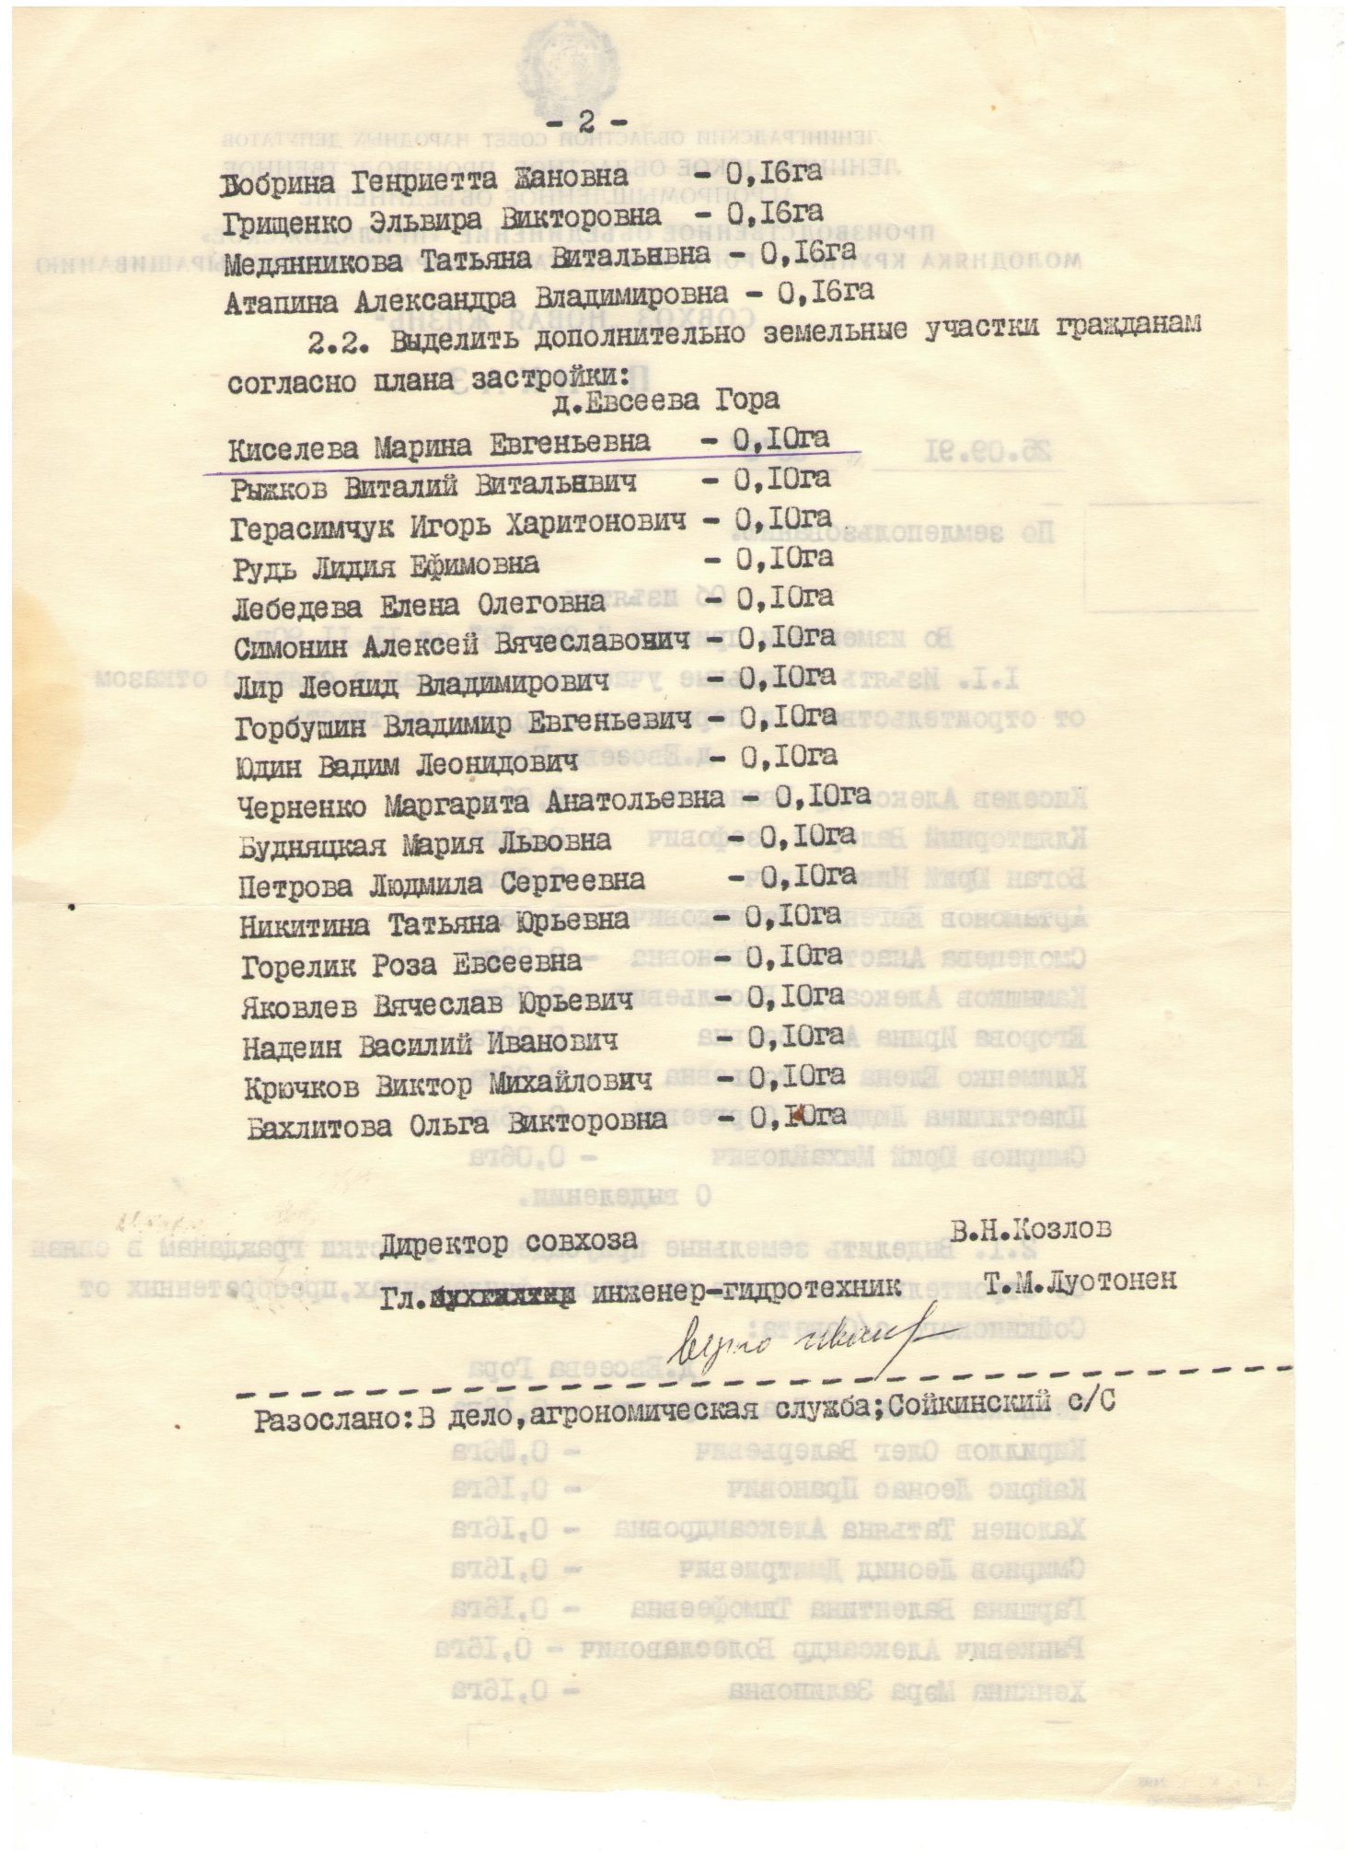

Схема расположения земельных участков в д. Новое Гарколово
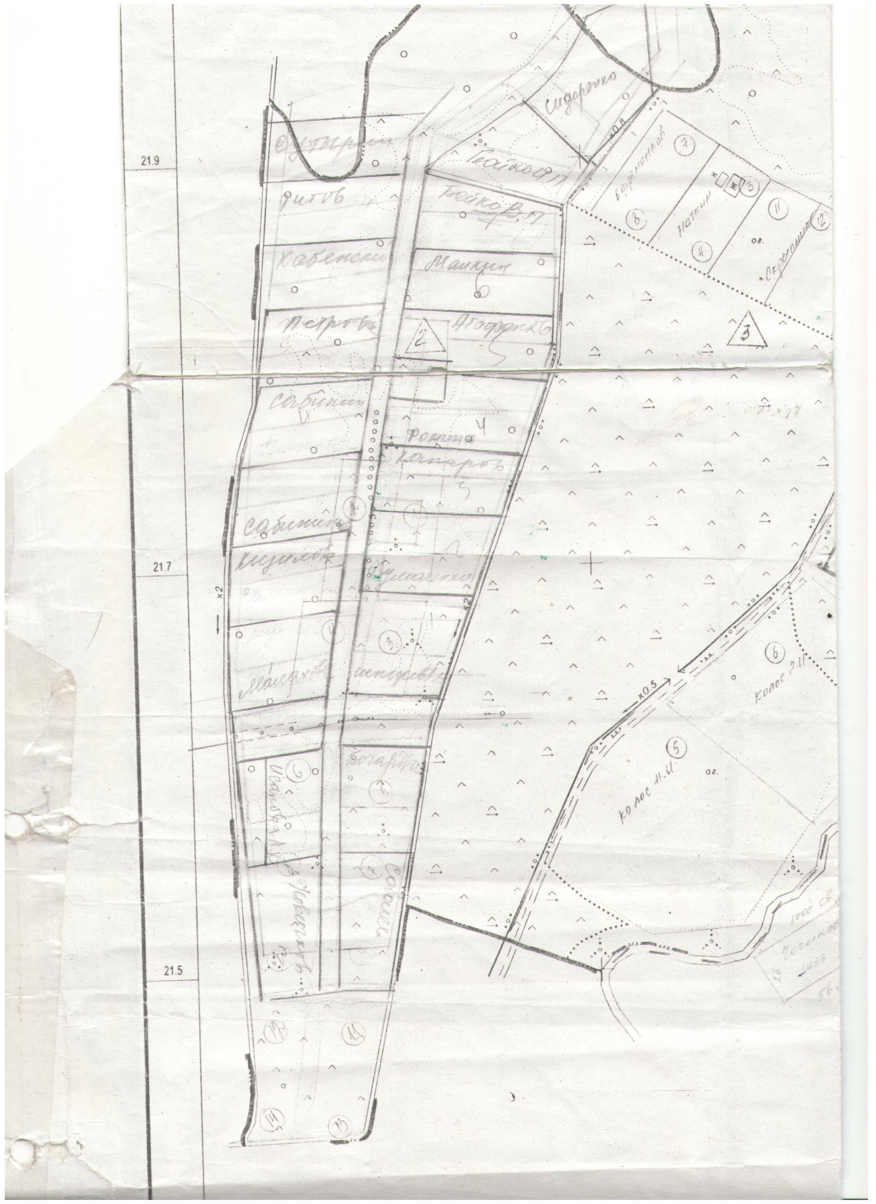

Письмо Администрации муниципального образования «Вистинское сельское поселение» от 07.12. 2016
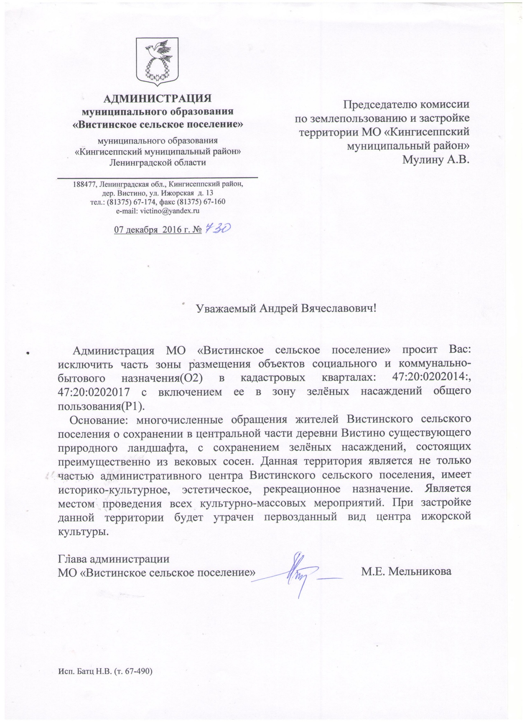

Схема расположения зелёных насаждений в д. Вистино
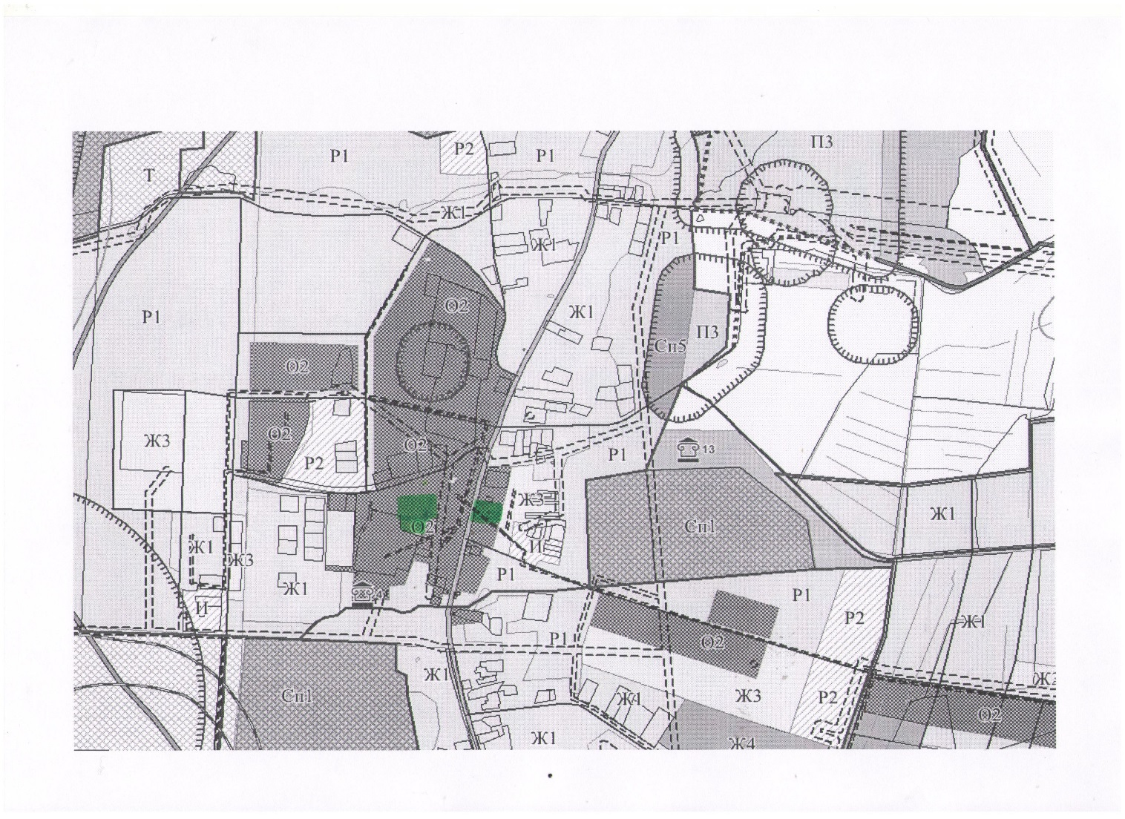

Свидетельства о государственной регистрации права собственности на земельные участки с кадастровыми номерами: часть участка 47:20:0224002:69, часть участка 47:20:0000000:14565, 47:20:0225002:18, 47:20:0225002:19, 7:20:0225002:20,47:20:0225002:21, 47:20:0225002:22, часть участка: 47:20:0000000:14434, часть участка: 47:20:0000000:14608, 47:20:0212001:10
